

Internationaler Studiengang Medieninformatik (IMI) – Master

**Masterarbeit**

Computergestützte Identifizierung von Pflanzen anhand ihrer Blattmerkmale

Wintersemester 2016/2017

Student: Christoph Franke

549642

Betreuer: Prof. Dr. Klaus Jung

Nico Hezel

**Eigenständigkeitserklärung**

Hiermit bestätige ich, dass ich die vorliegende Masterarbeit selbständig verfasst und keine anderen als die angegebenen Hilfsmittel benutzt habe. Die Stellen der Arbeit, die dem Wortlaut oder dem Sinn nach anderen Werken (dazu zählen auch Internetquellen) entnommen sind, wurden unter Angabe der Quelle kenntlich gemacht.

Ort, Datum Christoph Franke

**Inhaltsverzeichnis**

[1. Einleitung 1](#_Toc476722403)

[2. Grundlagen 2](#_Toc476722404)

[2.1. Morphologie von Pflanzen 2](#_Toc476722405)

[2.1.1. Bestimmungsmerkmale höherer Pflanzen 2](#_Toc476722406)

[2.1.2. Morphologie des Blattes 3](#_Toc476722407)

[2.1.2.1. Funktion und Aufbau des Blattes 3](#_Toc476722408)

[2.1.2.2. Blattformen 4](#_Toc476722409)

[2.1.2.3. Blattnervatur 5](#_Toc476722410)

[2.2. Digitale Bildverarbeitung 6](#_Toc476722411)

[2.2.1. Diskrete Bildrepräsentation 6](#_Toc476722412)

[2.2.2. Binarisierung 7](#_Toc476722413)

[2.2.3. Filter 9](#_Toc476722414)

[2.2.3.1. Allgemeine Definition 9](#_Toc476722415)

[2.2.3.2. Lineare Filter 10](#_Toc476722416)

[2.2.3.3. Morphologische Filter 12](#_Toc476722417)

[2.3. Maschinelles Lernen 14](#_Toc476722418)

[2.3.1. Maschinelle Lernverfahren 14](#_Toc476722419)

[2.3.2. Systeme zur Klassifizierung 14](#_Toc476722420)

[2.3.3. Support-Vektor-Maschinen 17](#_Toc476722421)

[2.3.4. Künstliche Neuronale Netze 18](#_Toc476722422)

[2.3.4.1. Grundstruktur eines neuronalen Netzes 18](#_Toc476722423)

[2.3.4.2. Multilayer Perceptron und Backpropagation 19](#_Toc476722424)

[2.3.5. k-Means Clustering 22](#_Toc476722425)

[3. Konzeption 23](#_Toc476722426)

[3.1. Zielstellung 23](#_Toc476722427)

[3.2. Abgrenzung 24](#_Toc476722428)

[3.3. Einordnung der Arbeit in den Kontext 25](#_Toc476722429)

[3.4. Entwurf des Systems zur Klassifizierung 27](#_Toc476722430)

[3.4.1. Datensammlung 27](#_Toc476722431)

[3.4.2. Segmentierung der Blätter 30](#_Toc476722432)

[3.4.3. Extraktion und Beschreibung der Merkmale 31](#_Toc476722433)

[3.4.3.1. Wahl der Features 31](#_Toc476722434)

[3.4.3.2. Beschreibung der Blattform 33](#_Toc476722435)

[3.4.3.3. Beschreibung der Blatttextur 33](#_Toc476722436)

[3.4.3.4. Codebücher 35](#_Toc476722437)

[3.4.4. Wahl der Klassifizierungs-Modelle 36](#_Toc476722438)

[3.5. Datenhaltung 37](#_Toc476722439)

[3.6. Grafische Oberfläche und Testumgebung 38](#_Toc476722440)

[3.7. Modularisierung des Systems 39](#_Toc476722441)

[4. Implementierung des Systems 40](#_Toc476722442)

[4.1. Verwendete Bibliotheken 40](#_Toc476722443)

[4.2. Umsetzung der Segmentierung 42](#_Toc476722444)

[4.3. Implementierung der Features 47](#_Toc476722445)

[4.3.1. Allgemeine Umsetzung der Features 47](#_Toc476722446)

[4.3.2. Inner Distance Shape Context 48](#_Toc476722447)

[4.3.3. Multilevel Inner Distance Shape Context 50](#_Toc476722448)

[4.3.4. Freistellung und Beschreibung der Blattnervatur 52](#_Toc476722449)

[4.4. Umgesetzte Codebücher 55](#_Toc476722450)

[4.5. Umgesetzte Klassifizierer 57](#_Toc476722451)

[4.6. Struktur der Datenhaltung 59](#_Toc476722452)

[4.7. Aufbau der Oberfläche 61](#_Toc476722453)

[5. Evaluierung des Systems 63](#_Toc476722454)

[5.1. Testumgebung 63](#_Toc476722455)

[5.2. Evaluierung der Codebücher 63](#_Toc476722456)

[5.3. Optimierung des Klassifizierers 65](#_Toc476722457)

[5.3.1. Vermeidung von Überanpassung 65](#_Toc476722458)

[5.3.2. Parametrisierung des Netzes 68](#_Toc476722459)

[5.4. Evaluation der deskriptiven Leistung der Features 70](#_Toc476722460)

[5.4.1. Formbeschreibende Features 70](#_Toc476722461)

[5.4.2. Texturbeschreibende Features 72](#_Toc476722462)

[5.4.3. Keypoint-Features 73](#_Toc476722463)

[5.4.4. Kombination von Features 75](#_Toc476722464)

[5.5. Laufzeitmessungen 76](#_Toc476722465)

[5.6. Vergleich mit anderen Arbeiten 77](#_Toc476722466)

[6. Ergebnis 78](#_Toc476722467)

[7. Zusammenfassung 81](#_Toc476722468)

[7.1. Fazit 81](#_Toc476722469)

[7.2. Ausblick 83](#_Toc476722470)

[I. Abkürzungsverzeichnis 83](#_Toc476722471)

[II. Abbildungsverzeichnis 84](#_Toc476722472)

[III. Tabellenverzeichnis 88](#_Toc476722473)

[IV. Literaturverzeichnis 89](#_Toc476722474)

[V. Anhang 93](#_Toc476722475)

[a. Installationsanleitung 93](#_Toc476722476)

[b. Verwendete Bibliotheken und Lizenzen 94](#_Toc476722477)

[c. Eigener Datensatz mit Blattbildern 94](#_Toc476722478)

# Einleitung

Pflanzen bilden die Grundlage allen Lebens auf der Erde. Sie versorgen den Menschen seit jeher mit Nahrung und Sauerstoff. Ihr Stellenwert für den Menschen nahm sogar noch zu, als er lernte, Pflanzen als Medizin, als Baustoff und als erneuerbare Energiequelle zu nutzen. Dennoch hat das Wissen um die Bedeutung und die Vielfalt der Pflanzenwelt in der urbanen Gesellschaft abgenommen. Eine breite Masse der Bevölkerung ist nicht mehr in der Lage, Pflanzen anhand bestimmter Merkmale voneinander zu unterscheiden.

Das mehr und mehr erstarkende Umweltbewusstsein weckt jedoch in Vielen das Bedürfnis, sich wieder eingehender mit der Natur zu beschäftigen. In einer technologisierten Welt können elektronische Geräte die Einstiegshürde für den Menschen verringern und helfen, die sie umgebende Flora neu kennenzulernen und ihre vielfältigen Arten zu bestimmen.

Die automatisierte Erkennung von Pflanzen ist daher für den interessierten Laien, aber auch für Industrie und Landwirtschaft ein wichtiges Thema. Sie stellt ein anhaltend herausforderndes Problem für das Forschungsgebiet des maschinellen Sehens dar.

Im Rahmen dieser Arbeit soll ein lernendes System geschaffen werden, das Pflanzen automatisch an Form und Gestalt ihrer Blätter erkennen kann. Dieses Thema verknüpft dabei Aspekte der Biologie, der Bildverarbeitung und des maschinellen Lernens. Es soll ergründet werden, welche Blattmerkmale für eine Differenzierung besonders geeignet sind, wie man sie mathematisch beschreiben kann und in welchem Ausmaß neuronale Netze befähigt sind, zu lernen, Pflanzenarten anhand dieser Beschreibungen zu unterscheiden.

# Grundlagen

## Morphologie von Pflanzen

### Bestimmungsmerkmale höherer Pflanzen

Die als Kormophyten bezeichneten höheren Pflanzen weisen einen Kormus genannten Pflanzenkörper auf, der sich aus den Grundorganen Laubblatt, Wurzel und Sprossachse zusammensetzt. Die Gestalt der Organe steht in enger Wechselbeziehung mit ihrer Funktion. (Welle, 2014, S. 16)

Abhängig von den Lebensumständen des Organismus, variiert die Beschaffenheit der Organe zwischen den Arten. Anhand des Erscheinungsbildes ihrer Organe, können Pflanzen bestimmt und zugeordnet werden. Mit dieser Thematik beschäftigt sich die Morphologie, die Lehre von der äußeren Gestalt der Pflanzen. (Welle, 2014, S. 13)

Die Wurzel hat die Befestigung der Pflanze im Boden und die Aufnahme von Wasser und Nährsalzen zur Aufgabe. Die Gestalt des Wurzelsystems wird durch Standortfaktoren wie die Bodenbeschaffenheit, bestimmt (Welle, 2014, S. 18). Wurzeln können neben den ursprünglichen Aufgaben weitere Funktionen übernehmen, wie die Speicherung von Nährstoffen als Rüben oder Wurzelknollen. Die Anpassung an die zusätzliche Aufgabenstellung hat eine Veränderung der Grundform, das heißt eine Metamorphose zur Folge (Welle, 2014, S. 42).

Hauptaufgabe der Sprossachse ist die Laubblätter zu tragen und sie mit der Wurzel zu verbinden, um Wasser und Nährsalze zwischen diesen beiden Organen zu transportieren (Welle, 2014, S. 22). Wichtige Unterscheidungsmerkmale von Sprossachsen sind ihre Stellung, ihre Beschaffenheit und die Form ihres Achsenquerschnitts (Rothmaler, 1967, S. X). Metamorphosen der Sprossachse können, unter anderen, Sprossdornen, Knollen und Zwiebeln sein (Welle, 2014, S. 48, 50).

Bei Samenpflanzen können zusätzlich Früchte und Samen als Bestimmungsmerkmal dienen. Diese bilden sich nach der Befruchtung aus dem Fruchtknoten mit der eingeschlossenen Samenanlage. (Welle, 2014, S. 140)

### Morphologie des Blattes

#### Funktion und Aufbau des Blattes

Laubblätter haben in ihrer Grundform die Funktionen des Gasaustauschs, der Transpiration und der Photosynthese inne. Die Photosynthese dient dem Aufbau von energiereichen Kohlenhydraten aus dem energieärmeren Kohlendioxid und Wasser unter dem Einfluss des Sonnenlichtes und der Anwesenheit von Chlorophyll. Die Konzentration von Letzterem bestimmt die Intensität der Grünfärbung der Blätter. (Welle, 2014, S. 26)

In Anpassung an bestimmte Gegebenheiten können Blätter als Metamorphosen die Gestalt von Blattranken als Halte- und Kletterorgane, von Blattdornen zum Schutz vor Tierfraß und von Fangblättern bei fleischfressenden Pflanzen annehmen. (Welle, 2014, S. 54)

Die sich aus metaphorisierten Laubblättern zusammensetzenden Blüten sind ein weiteres wichtiges Unterscheidungsmerkmal von sich geschlechtlich fortpflanzenden Samenpflanzen. Die Blütenhülle wird aus den umschließenden schützenden Kelchblättern und den gefärbten Blumen- oder Kronblättern gebildet. Die Staubblätter stellen das männliche und die Fruchtblätter das weibliche Geschlechtsorgan der Pflanze dar. (Welle, 2014, S. 118)

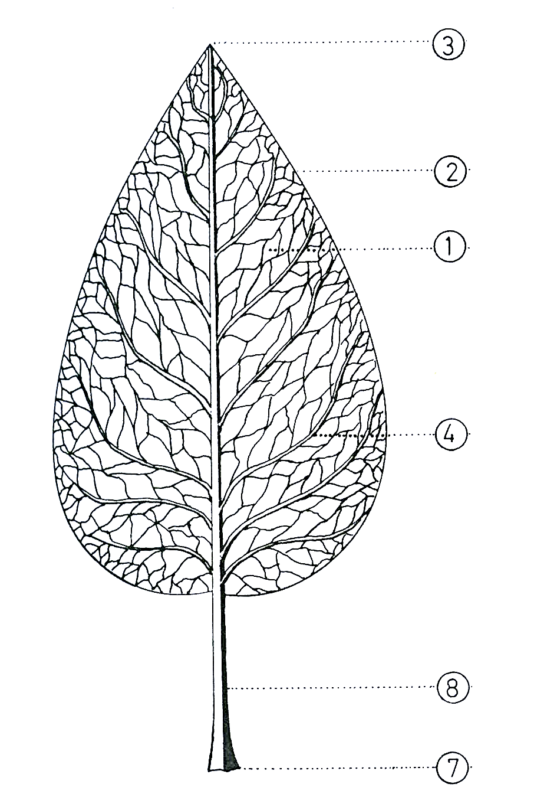

6

5

4

3

2

1

Abbildung 1 - Bau des Laubblattes: Blattspreite (1), Blattrand (2), Blattspitze (3), Blattnerv (4), Blattstiel (5), Blattgrund (6) (nach Welle, 2014, S. 27)

In Abbildung 1 ist der grundsätzliche Aufbau eines Blattes dargestellt. Die Fläche des Laubblattes wird als Blattspreite bezeichnet. Das Ende des Blattes bezeichnet man als Blattspitze. Abgegrenzt wird das Blatt vom Blattrand. Die Blattfläche wird von Blattnerven durchzogen. Über den Blattstiel ist das Blatt mit der Sprossachse verbunden. Der Blattgrund bezeichnet den direkt an die Sprossachse angrenzenden Teil des Blattes. (Welle, 2014, S. 26)

Im Folgenden wird betrachtet, anhand welcher Merkmale man Laubblätter morphologisch unterscheiden kann.

#### Blattformen

Die Form der Blattspreite ist sehr variantenreich und laut Welle (2014, S. 32) ein wichtiges Merkmal zur Bestimmung der Pflanzen. Ein Auszug aus den möglichen Formen ist in den Abbildungen 2, 3 und 4 zu sehen.

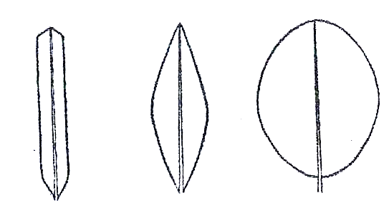 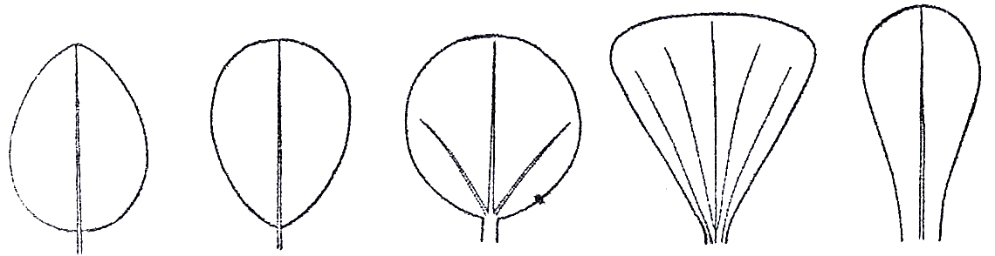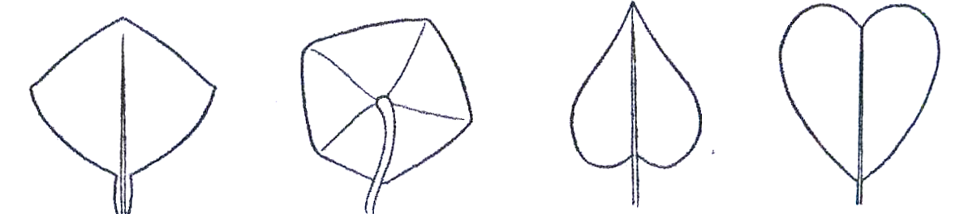

Abbildung 2 - Beispiele möglicher Formen einfacher ungeteilter Blätter, von links nach rechts: linealisch, lanzettlich, elliptisch, eiförmig, verkehrt eiförmig, kreisrund, keilig, spatelig, rautenförmig, schildförmig, herzförmig, verkehrt herzförmig (Rothmaler, 1967, S. XV, XVI)

|  |  |
| --- | --- |
| Abbildung 3 - Beispiele geteilter und gespaltener Laubblätter, von links nach rechts: handförmig gespalten, fiederförmig gespalten, handförmig geteilt, fiederteilig (Rothmaler, 1967, S. XIV) | Abbildung 4 - Beispiele zusammengesetzter Blätter, von links nach rechts: 3-zählig, 5-zählig, fußförmig, gefiedert, unpaarig gefiedert (Rothmaler, 1967, S. XIV) |

Grundsätzlich kann die Form unterschieden werden in einfache ungeteilte Blätter, bei denen der Rand nicht oder nur leicht eingeschnitten oder gelappt ist (Abbildung 2), und geteilte oder gespaltene Laubblätter (Abbildung 3), deren Blattspreite durch mehr oder weniger tiefe Einschnitte geteilt sind (Welle, 2014, S. 32, 34). Besteht die Blattspreite aus mehreren selbstständigen Blattteilen, spricht man von zusammengesetzten Blättern (Rothmaler, 1967, S. XIV). Die Anordnung der Blättchen genannten Teile ist eine weitere Möglichkeit der Differenzierung (Abbildung 4).

Zur Variation innerhalb der Blattformen tragen auch die Form des Spreitengrundes und der Spreitenspitze bei, welche in Abbildung 5 zu sehen sind.

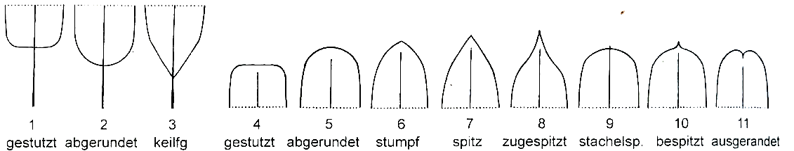

Abbildung 5 - Formen des Spreitengrundes und der Spreitenspitze, Spreitengrund (1 bis 3) von links nach rechts: gestutzt, abgerundet, keilig, | Spreitenspitze (4 bis 11) von links nach rechts: gestutzt, abgerundet, stumpf, spitz, zugespitzt, stachelspitz, bespitzt, ausgerandet (Rothmaler, 2011, S. 886)

Der Blattrand kann als weiteres Unterscheidungsmerkmal dienen. Die Gliederung nach Rothmaler (1967) ist in Abbildung 6 dargestellt.

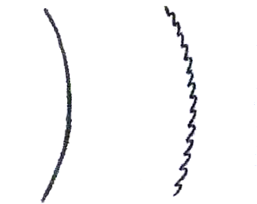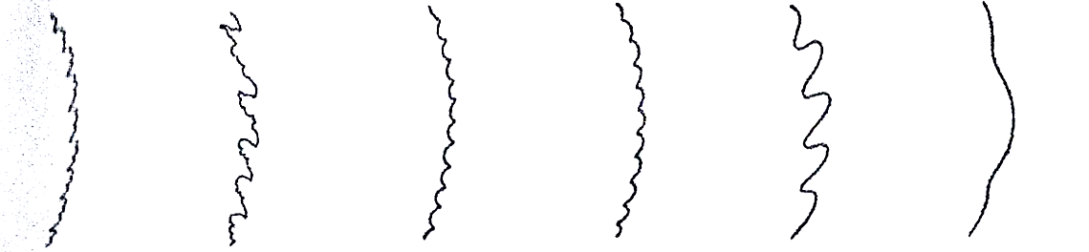

Abbildung 6 - Formen von Blatträndern, von links nach rechts: ganzrandig, gesägt, doppelt gesägt, schrotsägeförmig, gezähnt, gekerbt, gebuchtet, geschweift (Rothmaler, 1967, S. XVI, XVII)

Nicht alle Blätter weisen, abhängig von der Art der Anheftung an die Sprossachse, einen Stiel auf. Bei gestielten Blättern ist der Blattstiel deutlich ausgebildet, während stengelumfassende, durchwachsene oder sitzende Blätter keinen Stiel ausbilden. (Rothmaler, 1967, S. XII)

Weiter kann man Blätter anhand ihrer Anordnung an der Sprossachse in wechselständige, gegenständige, quirlständige und bodenständige Blätter differenzieren (Rothmaler, 1967, S. XIII). Ferner dienen der Unterscheidung die Beschaffenheit des Blattes, die sich in ledrig, krautig, fleischig und häutig unterteilen lässt (Rothmaler, 1967, S. XVII) und der Spreitenquerschnitt, der die Art der Rollung oder Faltung des Blattes beschreibt (Rothmaler, 2011, S. 887).

#### Blattnervatur

Die Blattnerven, oder synonym Blattadern, sind das Blatt durchziehende Leitbündel. Ihre Aufgabe ist der Transport von Stoffen und die Wahrung der Festigkeit der Blattspreite (Welle, 2014, S. 86). Die Anordnung der Nerven kann zwischen den Arten variieren.

Nach Rothmaler (1967, S. XIII) unterscheidet man nach dem Verlauf der Blattnerven Blätter in:

* streifennervig: gleich starke Nerven verlaufen vom Blattgrund ohne Verzweigung nebeneinander zur Blattspitze
* netznervig: von einer oder mehreren Hauptnerven gehen kleinere Seitennerven ab, die in ein engmaschiges Adernetz übergehen. Weiter untergliedert man netznervige Blätter in:
  + fiedernervig: die Seitennerven gehen zu beiden Seiten von einem Hauptnerv ab
  + fingernervig: die größeren Nerven gehen strahlenförmig vom Blattstiel aus

Beispiele von Blättern, unterschieden in der Art des Verlaufs ihrer Blattnerven, sind in Abbildung 7 aufgeführt.

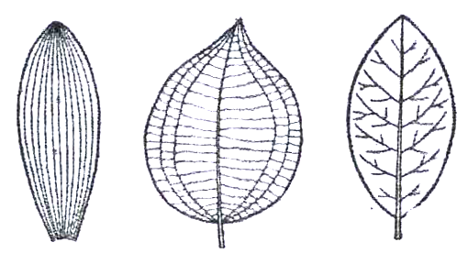 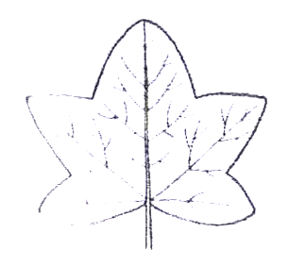

Abbildung 7 - mögliche Verläufe der Blattnerven in Laubblättern, von links nach rechts: streifennervig, netznervig, fiedernervig, fingernervig

## Digitale Bildverarbeitung

### Diskrete Bildrepräsentation

Da Computer keine kontinuierlichen analogen Bilder verarbeiten können, werden diese im einfachsten Fall in ein zweidimensionales Gitter überführt. Die meist mit der Matrixnotation angegebene Position innerhalb des Gitters deckt eine rechteckige Region des Bildes ab, die von einem Pixel repräsentiert wird. Der Wert des Pixels gibt die mittlere Intensität der Bestrahlung in dieser Bildregion wieder. (Jähne, 2012, S. 110)

Die Auflösung des diskreten Bildes bestimmt die Anzahl der Pixel und somit den Detailgrad der Darstellung. Laut Jähne (2012, S. 111) „sollte die Pixelgröße kleiner sein als die kleinsten Objekte, die untersucht werden sollen“. Dagegen steht, dass der Aufwand der Bildverarbeitung mit steigender Pixelzahl zunimmt (Jähne, 2012, S. 111).

Ein weiterer Aspekt der Auflösung ist die Tiefe. Diese bezieht sich auf die Anzahl der Bits, die einem Pixel zur Verfügung stehen, um den Intensitätswert zu speichern. Bei 8-Bit Tiefe lassen sich beispielsweise 28 = 256 verschiedene Intensitäts- oder Farbwerte abbilden. (Burdick, 1997, S. 17)

Mit einem Wert je Pixel können lediglich Graustufen dargestellt werden. Für die Repräsentation von Farben werden jedoch mehr Dimensionen benötigt. Bei den Farbräumen handelt es sich um dreidimensionale orthogonale Räume, deren Achsen senkrecht zueinander stehen. Im Falle des RGB-Farbraums bilden die Achsen die Intensitäten der Farben Rot, Grün und Blau. Der RGB-Farbraum ist additiv, das heißt alle Farben werden durch Addition der einzelnen Farbwerte abgeleitet, beginnend bei Schwarz, wenn kein Farbwert gesetzt ist. In der Bildverarbeitung werden häufig RGB-Bilder verwendet, da Computermonitore ihre Darstellung nativ, also direkt unterstützen. (Burdick, 1997, S. 22)

B

|  |  |
| --- | --- |
| G  R  Abbildung 8 - dreidimensionaler RGB-Farbraum mit den Achsen R (Rot), G (Grün) und B (Blau) (Burdick, 1997, S. 23) | C:\Users\chris\AppData\Local\Microsoft\Windows\INetCache\Content.Word\1280px-HSV_color_solid_cylinder_alpha_lowgamma.png  Abbildung 9 - dreidimensionaler HSV-Farbraum, dargestellt in zylindrischer Form (Wikipedia, 2017) |

Das RGB-System entspricht allerdings nicht der menschlichen Farbwahrnehmung. Eine natürlichere Beschreibung von Farben ergibt sich durch ihre Unterteilung in Farbton (Hue), Sättigung (Saturation) und Intensität (Intensity) im sogenannten HSI-Raum, der ein Polarkoordinatensystem verwendet. (Jähne, 2012, S. 54)

Es gibt diverse Methoden, um Bilder vom RGB-Raum in den HSI-Raum und zurück zu transformieren. Eine spezielle Implementierung ist das HSV-Farbmodell, dessen Farbraum in Abbildung 9 zylindrisch dargestellt ist. Das Modell generiert den Farbton zwischen 0° und 360°, beginnend mit Rot. Die Sättigung liegt im Wertebereich von 0 bis 1, wobei 0 die Abwesenheit von Farbe codiert, also Grau, in Abbildung 9 entlang der zentralen Achse zu sehen. Der Value ist eine Variation der Intensität und liegt zwischen 0 (schwarz) und 1 (weiß). (Burdick, 1997, S. 29)

### Binarisierung

Binärbilder sind Bilder mit nur einem Bit je Pixel. Jeder Pixel kann folglich nur einen von zwei Werten annehmen, schwarz oder weiß. In der Bildverarbeitung werden die beiden Werte auch häufig als Vorder- beziehungsweise Hintergrund bezeichnet. (Burger & Burge, 2015, S. 223)

Die Trennung von Vorder- und Hintergrund bezeichnet man als Binarisierung, oder auch Segmentierung, und kann zur Freistellung von Bildobjekten dienen (Jähne, 2012, S. 541). Anwendung finden die resultierenden Binärbilder bei morphologischen Filtern (Abschnitt 2.2.3.3), zur Extraktion von Konturen im Bild und zur Bestimmung momentbasierter geometrischer Eigenschaften von segmentierten Objekten.

Um ein Bild, meist ein Graustufenbild, zu binarisieren, wendet man Schwellwertoperationen an. Die Pixel werden, anhand ihrer Intensität *α*, in einer Punktoperation in zwei Klassen unterteilt. Die Klasse dient der Zuweisung von einem von zwei festen Werten, α0 und α1. Das heißt, dass Pixel mit einer Intensität unterhalb eines gewählten Schwellwertes *q* den Wert von *α0* erhalten, darüber den Wert *α1* (Burger & Burge, 2015, S. 61):

$f\left(α\right)= \left\{\begin{aligned}{ α}_{0} für α<q \\ α_{1} für α≥q\end{aligned}\right.$ (1)

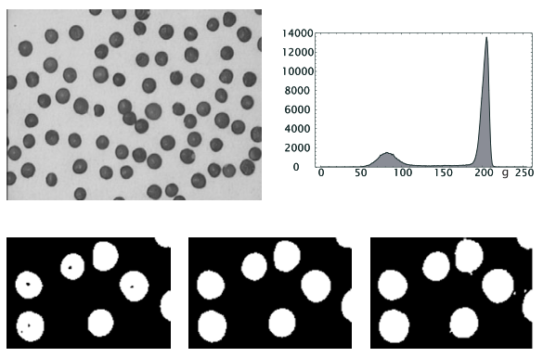

Abbildung 10 - Graustufenbild (links oben) mit seinem Histogramm (rechts oben), Binarisierung mit globalen Schwellwerten von 110, 147 und 185 (unten, von links nach rechts) (Jähne, 2012, S. 543)

Die Ermittlung eines geeigneten Schwellwertes ist die Aufgabe von automatischen Schwellwertoperationen. Viele Verfahren zur Schwellwertberechnung werten dazu die Histogramme des Ausgangsbildes aus. Histogramme sind Darstellungen von Häufigkeitsverteilungen bestimmter Merkmale. Im Falle von Bildern zeigen Histogramme die Häufigkeit der auftretenden Intensitätswerte an (Burger & Burge, 2015, S. 42).

Bei Verfahren zur automatischen Schwellwertbestimmung wird zwischen globalen und adaptiven Methoden unterschieden. In Abbildung 10 ist ein 8-Bit Graustufenbild (links oben) mit zugehörigem Histogramm (rechts oben) und die aus globalen Schwellwertoperationen resultierenden Binärbilder (unten) zu sehen. Globale Schwellwertmethoden bestimmen für ein Graustufenbild einen einzigen optimalen Schwellwert, anhand dessen die Pixel dem Vorder- oder Hintergrund zugeordnet werden (Burger & Burge, 2015, S. 268). Globale Schwellwerte können bei ungleichmäßiger Beleuchtung im Bild unerwünschte Ergebnisse erzielen. Bei adaptiven Methoden wird daher für jeden einzelnen Bildpunkt ein angepasster Schwellwert bestimmt (Burger & Burge, 2015, S. 291).

Otsu ist ein Beispiel für eine globale histogrammbasierte Schwellwertbestimmung. Das Verfahren versucht die Varianz, also die Streuung der Grauwerte, innerhalb der beiden zu bildenden Klassen zu minimieren. Die Varianz kann direkt aus dem Histogramm des Bildes abgeleitet werden. Gleichzeitig wird sichergestellt, dass die Trennung zwischen den Klassen möglichst groß ist. Dazu müssen ihre Mittelwerte möglichst weit auseinander liegen. (Burger & Burge, 2015, S. 275)

### Filter

#### Allgemeine Definition

Filter, auch Nachbarschaftsoperationen genannt, betrachten, im Gegensatz zu Punktoperationen, nicht nur den einzelnen Pixel, sondern auch eine kleine Region um ihn herum, die Nachbarschaft. Sie kombinieren die benachbarten Pixel in einer bestimmten Weise und liefern so ein geändertes Bild. Wichtige Aufgaben, die Filter übernehmen können, sind beispielsweise die Unterdrückung von Rauschen, die Korrektur von Störungen oder die Detektion und Unterscheidung lokaler Strukturen im Bild, wie Kanten oder Linien. (Jähne, 2012, S. 296, 297)

Die Größe der Filterregion, also die Größe der Nachbarschaft, ist ein wichtiger Parameter des Filters. Sie bestimmt, wie viele umgebende Pixel zur Berechnung des neuen Wertes für den betrachteten Pixel herangezogen werden. Mit unterschiedlichen Größen erzielt man unter Umständen auch unterschiedlich starke Effekte. (Burger & Burge, 2015, S. 94)

Die Anwendung des Filters erfolgt für jeden Bildpunkt, beispielsweise durch zeilenweises Ablaufen des Bildes, wie in Abbildung 11 zu sehen ist. Die grauen Bereiche in der Abbildung stellen bereits betrachtete und geänderte Pixel dar. Wichtig ist, dass für die Betrachtung der Umgebung nur die ursprünglichen Werte des Bildes *I* herangezogen werden. Die Änderungen werden deshalb separat in einem Ergebnisbild *I‘* gespeichert werden. (Jähne, 2012, S. 303)

|  |  |
| --- | --- |
| Abbildung 11 - Anwendung eines Filters durch zeilenweises Verschieben der Filtermaske in Pfeilrichtung, graue Zellen sind bereits bearbeitet (Jähne, 2012, S. 303) | Abbildung 12 - Koordinatensystem der Filtermatrix *H* mit „Hot Spot“ genanntem Ursprung in der Mitte (rot markiert) (Burger & Burge, 2015, S. 96) |

#### Lineare Filter

Lineare Filter verknüpfen die Werte der Pixel in der Umgebung in linearer Form durch eine gewichtete Summation. Die Filterfunktion wird durch eine Matrix abgebildet, in der die Gewichtungen der Pixelwerte der Umgebung gespeichert sind. Die Dimension der Matrix gibt die Größe der betrachteten Umgebung an. (Burger & Burge, 2015, S. 95)

Die Filtermatrix, auch Filterkernel genannt, besitzt ein eigenes Koordinatensystem, dessen Ursprung üblicherweise in ihrer Mitte liegt (Abbildung 12). Bei Anwendung der Filtermatrix *H*, wird sie mit ihrem Ursprung über dem aktuell betrachteten Pixel *I(u, v)* positioniert. Darauf folgt eine Multiplikation aller gewichteten Elemente *H(i, j)* innerhalb der Matrixregion *R* mit den darunter liegenden Bildpunkten *I(u+i, v+j)* und eine anschließende Summation aller Produkte. Das Ergebnis wird im Ergebnisbild *I‘(u, v)* gespeichert, an derselben Position wie im Ausgangsbild *I(u, v)*. (Burger & Burge, 2015, S. 96)

Auf alle Bildpunkte angewendet, lässt sich die Operation wie folgt formulieren:

|  |  |
| --- | --- |
| $$I'\left(u, v\right)=\sum_{\left(i, j\right)∈R}{I\left(u+i, v+j\right) ∙H(i, j)}$$ | (2) |

Die durchgeführte Operation entspricht einer Faltung *I‘ = I \* H* mit dem Faltungsoperator (\*). In der Mathematik beschreibt die Faltung einen Operator, der zwei Funktionen gleicher Dimension miteinander verknüpft. (Burger & Burge, 2015, S. 105)

Wichtige mathematische Eigenschaften von linearen Faltungen sind die Kommutativität *I \* H = H \* I,* also die Vertauschbarkeit der Argumente, die Linearität und die Assoziativität *(I \* H1) \* H2 = I \* (H1 \* H2)*. Auf Filter bezogen bedeutet die Assoziativität, dass man das gleiche Ergebnisbild erhält, auch wenn die Reihenfolge der Anwendung verschiedener Filter verändert wird, oder sie zu durch paarweise Faltung zu neuen Filtern zusammengefasst werden. (Burger & Burge, 2015, S. 107)

Aus der Assoziativität folgt auch die Separierbarkeit eines einzelnen Filters in kleinere Filter, die nacheinander ausgeführt werden können. Voraussetzung ist, dass sich der zweidimensionale Filter als Produkt von zwei eindimensionalen Filtern darstellen lässt. Die Zerlegung ist dahingehend relevant, dass sich der Berechnungsaufwand mit aus einer großen Filtermatrix separierten einzelnen Filtern reduzieren lässt. (Burger & Burge, 2015, S. 108)

Ein Beispiel für einen solchen separierbaren Filter ist der Gaußfilter *Gσ(x, y)*, der in zwei einzelne Funktionen zerlegt werden kann (Burger & Burge, 2015, S. 109):

|  |  |
| --- | --- |
| $$G_{σ}\left(x, y\right)=e^{-\frac{x^{2}+y^{2}}{2σ^{2}}}= e^{-\frac{x^{2}}{2σ^{2}}}∙e^{-\frac{y^{2}}{2σ^{2}}}=g_{σ}\left(x\right)∙g_{σ}\left(y\right)$$ | (3) |

Die Gaußfunktion ist glockenförmig, dargestellt in Abbildung 13 links. Die Standardabweichung σ bestimmt den Radius und somit auch die Größe der Filtermatrix. Der Ursprung der Matrix erhält das maximale Gewicht, die Größe der übrigen Koeffizienten nimmt zu den Rändern hin kontinuierlich ab (Abbildung 13 rechts).

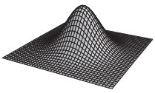 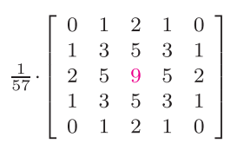

Abbildung 13 - Beispiel für einen Gaußfilter, Darstellung der Filterfunktion *H* als 3D-Plot (links) und als Filtermatrix (rechts) (Burger & Burge, 2015, S. 103)

Der Gaußfilter ist ein sogenannter Glättungsfilter, oder auch Tiefpassfilter. In der Bildverarbeitung werden durch Glättung die Intensitätsunterschiede benachbarter Bildelemente verringert. Die Unterdrückung hoher Signale führt zu einem Verwischen von Kanten, der Filter ist somit nicht kantenerhaltend. In der menschlichen Wahrnehmung wirken Bilder dadurch unschärfer. (Burger & Burge, 2015, S. 104)

#### Morphologische Filter

Mit morphologischen Filtern können gezielt Strukturen von Bildern verändert werden (Burger & Burge, 2015, S. 191). Mit ihnen lassen sich die Formen der durch Binarisierung vom Hintergrund getrennten Objekte ändern, indem diesen Bildpunkte hinzugefügt oder aus ihnen gelöscht werden (Jähne, 2012, S. 556).

Das Verhalten eines morphologischen Filters wird durch eine Matrix bestimmt, ähnlich der Filtermatrix bei linearen Filtern. Die Matrix wird hier als Strukturelement *H* bezeichnet (Abbildung 14, Mitte). (Burger & Burge, 2015, S. 194)

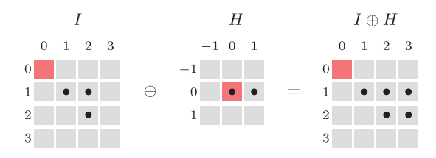

Abbildung 14 - Beispiel einer Dilation auf Binärbild *I* mit Strukturelement *H* (Mitte) und dem Ergebnisbild *I* ⊕ *H* (rechts), Elemente mit dem Wert 1 sind mit • markiert, die Ursprünge der jeweiligen Koordinatensysteme sind rot markiert. (Burger & Burge, 2015, S. 196)

Die grundlegenden Operationen der morphologischen Filter sind Dilation („Wachsen“) und Erosion („Schrumpfen“) (Burger & Burge, 2015, S. 193).

In der Mengennotation ausgedrückt, entspricht die Dilation der Summe aller Kombinationen von Koordinatenpaaren aus den Mengen der Punkte des Binärbildes *QI*und der Punkte des Strukturelementes *QH* (Burger & Burge, 2015, S. 196):

|  |  |
| --- | --- |
|  | (4) |

Laut Burger & Burge (2015, S. 196) kann man *„die Operation auch so interpretieren, dass das Strukturelement H an jedem Vordergrundpunkt des Bilds I repliziert wird“*. Eine Dilation auf einem Binärbild *I* mit dem Strukturelement *H* ist beispielhaft in Abbildung 14 illustriert.

Die Erosion ist in Mengennotation definiert als (Burger & Burge, 2015, S. 196):

|  |  |
| --- | --- |
|  | (5) |

Nach Burger & Burge (2015, S. 196) lässt sich die Erosion folgendermaßen interpretieren: *„Eine Position p ist im Ergebnis I* ⊖ *H dann (und nur dann) enthalten, wenn das Strukturelement H – mit seinem Ursprung positioniert an der Position p – vollständig im ursprünglichen Bild eingebettet ist, d. h., wo sich für jedes Element in H auch ein entsprechendes Element in I findet“*.

Morphologische Filter teilen viele, aber nicht alle Eigenschaften mit den linearen Filtern. So sind morphologische Operationen, im Allgemeinen nicht kommutativ. Im Speziellen ist die Erosion, im Gegensatz zur Dilation, nicht kommutativ: *I* ⊖ *H ≠ H* ⊖ *I*. Es gelten aber bei aufeinanderfolgender Ausführung von Erosion und Dilation auf das gleiche Bild folgende Regeln: *(I* ⊖ *H1)* ⊖ *H2* *= I* ⊖ *(H1* ⊕ *H2)* und *(I* ⊕ *H1)* ⊕ *H2* *= I* ⊕ *(H1* ⊕ *H2)*. Wie auch lineare Filter, lassen sich morphologische Filter zu neuen Filtern zusammenfassen oder auch in einzelne Filter separieren. (Jähne, 2012, S. 559)

Die elementaren Filter Dilation und Erosion lassen sich zu verschiedenen Operationen kombinieren. Die Operation des Öffnens (Opening) führt eine Erosion zur Entfernung kleiner Strukturen durch, gefolgt von einer Dilation zum Ausgleich der durch die Erosion bewirkten Verkleinerung der Objekte: *I* ∘ *H = (I* ⊖ *H)* ⊕ *H* (Abbildung 15, Mitte). (Jähne, 2012, S. 561)

Bei der Operation des Schließens (Closing) folgt auf eine Dilation zur Schließung kleiner Löcher, eine Erosion, die die Vergrößerung der Objekte, als Folge der Dilation, durch Schrumpfung wieder ausgleicht (Abbildung 15, rechts). (Jähne, 2012, S. 562)

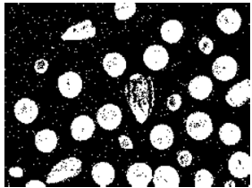 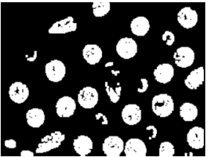 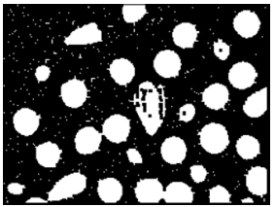

Abbildung 15 - Originalbild (links) nach Ausführung von Opening (Mitte) beziehungsweise Closing (rechts) mit Strukturelementen der Dimension 3 x 3 (nach Jähne, 2012, S. 561, 562)

## Maschinelles Lernen

### Maschinelle Lernverfahren

Die Entwicklung maschineller Lernverfahren ist ein wichtiger Teilbereich der künstlichen Intelligenz (Ertel, 2016, S. 191). Es handelt sich beim maschinellen Lernen nicht um simples Auswendiglernen, sondern um die Generalisierung gelernter Beispiele, um das Gelernte auf theoretisch unendlich viele neue ungesehene Beispiele anwenden zu können. (Ertel, 2016, S. 192)

Beim maschinellen Lernen unterscheidet man zwischen überwachtem und unüberwachtem Lernen. Bei unüberwachten Lernverfahren sind zu den Trainingsdaten keine Zieldaten verfügbar. Ziel von unüberwachtem Lernen kann unter anderem sein, in den Daten Gruppen von ähnlichen Strukturen mittels Clustering (Kapitel 2.3.5) zu finden oder hochdimensionale Daten auf wenige Dimensionen zu projizieren. Dagegen ist bei überwachtem Lernen zu den zu trainierenden Beispielen als Eingabe die zugehörige Ausgabe bereits bekannt. Zum überwachten Lernen zählen Klassifizierungsprobleme (Kapitel 2.3.2). (Bishop, 2006, S. 3)

### Systeme zur Klassifizierung

Bei der Klassifizierung wird aus bereits klassifizierten Trainingsdaten, eine Funktion generiert, die die Klasse eines neuen Objektes anhand seiner Merkmale berechnen kann (Ertel, 2016, S. 193). Die Aufgabe sowohl des Trainings, als auch der Abbildung eines Merkmalsvektors auf einen Klassenwert, übernimmt ein Klassifizierer, schematisch in Abbildung 16 dargestellt. Die Merkmalsvektoren werden im Folgenden auch Features genannt.

**Merkmal 1**

**Merkmal n**

**Klasse**

Klassifizierer

**…**

**klassifizierte Trainingsdaten**

**(Trainingsphase)**

Abbildung 16 - funktionale Struktur eines Klassifikators (nach Ertel, 2016, S. 194)

Bei der Klassifizierung können Fehlentscheidungen auftreten, wenn ein Objekt der falschen Klasse zugeordnet wird. Die Summen der gewichteten Fehler bezeichnet man als Kosten. Ziel beim Training des Klassifizierers ist es, die aus den Fehlentscheidungen entstehenden Kosten zu minimieren. (Ertel, 2016, S. 20)

Zur Minimierung der Kosten lassen sich Entscheidungsregeln definieren und variieren (Duda, Hart, & Stork, 2001, S. 4). Sie lassen sich veranschaulichen, indem man die verschiedenen Eingangsmerkmale in Relation zueinander setzt. Es spannt sich ein mehrdimensionaler Featureraum auf, der anhand der Entscheidungsregel so partitioniert werden kann, dass ausreichend viele Punkte einer partitionierten Region nur einer einzelnen Klasse zugeordnet werden können.

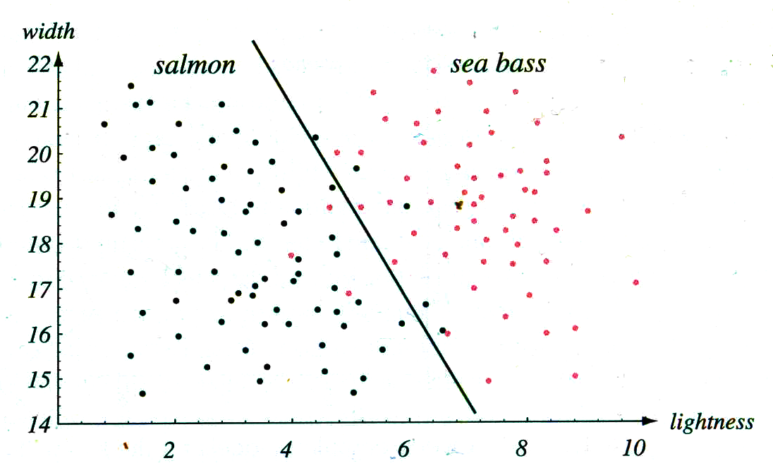 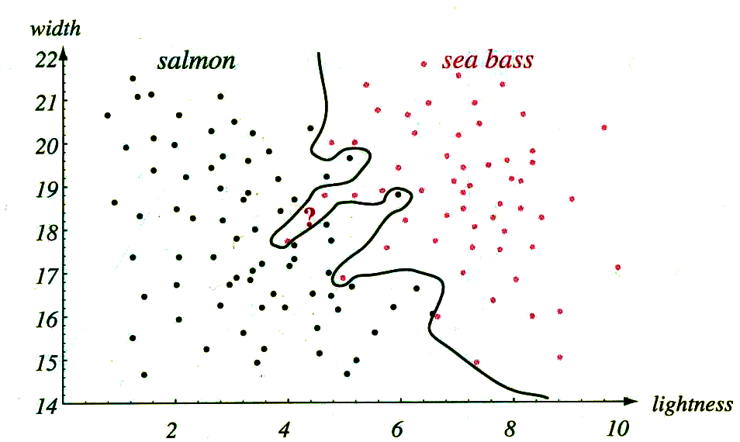 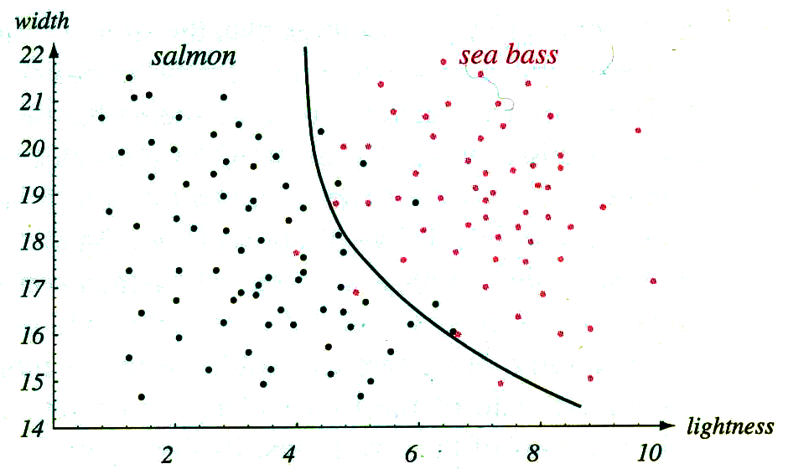

Abbildung 17 - verschieden komplexe Entscheidungsgrenzen in einem zweidimensionalen Featureraum zur Unterscheidung zwischen zwei Klassen - Lachs („salmon“, schwarze Punkte) und Wolfsbarsch („sea bass“, rote Punkte) - anhand zweier gegenübergestellter Merkmale - Breite („width“) und Helligkeit („lightness“) (nach Duda, Hart, & Stork, 2001, S. 5, 6)

Ein zweidimensionaler Featureraum ist in Abbildung 17 illustriert. Hier wird beispielhaft zwischen zwei Klassen anhand von zwei Merkmalen unterschieden. Als Entscheidungsregel dient eine Entscheidungsgrenze, die den Featureraum in die zwei zu unterscheiden Klassen teilt. Dargestellt ist auch die Problematik, eine geeignete Komplexität des Modells zu wählen. Die lineare Grenze in Abbildung 17 (links) lässt noch relativ viele Fehler zu, zu beiden Seiten finden sich auch Punkte der jeweils anderen Klasse. Während in der Mitte die Entscheidungsgrenze so gestaltet ist, dass die Grenze die Klassen perfekt trennt, erscheint diese Trennung zu stark an die Trainingsdaten angepasst. Es könnte sich das Problem ergeben, dass die Klassifizierung zwar auf den Trainingsdaten zu 100 Prozent korrekt ist, neu hinzukommende ungesehene Objekte aber falsch klassifiziert werden. Man spricht auch von „Overfitting“ oder Überanpassung. Das widerspricht der gewünschten Generalisierung des Erlernten. Die rechte Entscheidungsgrenze in Abbildung 17 bildet seinen Kompromiss aus den beiden vorangegangenen Grenzen.

Die Wahl eines geeigneten Modells ist nur ein Teil im Entwurf eines Systems, das anhand von Merkmalen Muster erkennen und Entscheidungen zur Klassifizierung treffen soll. Nach Duda, Hart, & Stork (2001, S. 14) lässt sich der Prozess des Entwerfens, in fünf Schritte unterteilen, dargestellt in Abbildung 18.

Start

Daten sammeln

Wahl der Features



Wahl des Modells

Vorwissen

Training des Klassifizierers

Evaluation des Klassifizierers

Ende

Abbildung 18 - Schema des Entwerfens eines Systems zur Mustererkennung und Klassifizierung (nach Duda et al., 2001, S. 14)

Laut Duda, Hart, & Stork (2001, S. 14) ist die Wahl der Features ein kritischer Entwurfsschritt und hängt von der Charakteristik der zu untersuchenden Problematik ab. Vorwissen über Merkmale, mit denen sich die Klassen möglicherweise gut differenzieren lassen, kann bei der Auswahl helfen und fließt auch in die Wahl des Modells mit ein. Die Evaluation hat schließlich die Aufgabe, die Performanz des Systems zu überprüfen und Möglichkeiten der Verbesserungen des Systems aufzuzeigen, was wiederum Anpassungen der vorherigen Schritte erfordert. (Duda et al., 2001, S. 14, 15)

Es gibt eine Vielzahl an Modellen, die Entscheidungen im Sinne einer Klassifizierung treffen können. Anhand ihrer Komplexität kann man die zugrundeliegenden in Lazy-Learning (faules Lernen) und Eager-Learning (eifriges Lernen) unterteilen. Beim Lazy-Learning liegt der größte Aufwand nicht in der Lernphase, sondern in der Anwendung auf neue Beispiele. Eager-Learning-Verfahren besitzen deutlich aufwändigere Lernphasen, aber eine effiziente Anwendung. (Ertel, 2016, S. 214)

Beispiele für Lazy-Learning sind die k-Nearest-Neighbour-Methode, lokal gewichtete Regression oder fallbasiertes Lernen. Zu den Modellen mit Eager-Learning zählen Entscheidungsbäume, Bayes-Netze, neuronale Netze und Support-Vektor-Maschinen. (Ertel, 2016, S. 258)

Die beiden letztgenannten Modelle werden in den folgenden Kapiteln 2.3.3 beziehungsweise 2.3.4 näher betrachtet.

### Support-Vektor-Maschinen

Support-Vektor-Maschinen basieren auf der Idee, dass sich Daten zweier Kategorien, nach einer geeigneten nicht-linearen Abbildung in einen Raum mit ausreichend großer Dimension, immer durch eine Hyperebene trennen lassen. Die Dimension ist dabei typischerweise deutlich höher als die des originalen Featureraumes. (Duda et al., 2001, S. 259)

Da es meist unendlich viele solcher Ebenen gibt, wird die Hyperebene gesucht, „*die zu beiden Klassen einen möglichst großen minimalen Abstand hat*“ (Ertel, 2016, S. 298). Das bedeutet, dass die optimal trennende Hyperebene so gelegt wird, dass ihr parallel laufender Rand, oder auch Margin, möglichst groß ist, ohne dass ein Punkt innerhalb des Randes liegt (siehe Abbildung 19). Je größer der Rand ist, desto besser ist die Generalisierung des Klassifizierers (Duda et al., 2001, S. 262). Die Punkte auf dem Rand nennt man Support-Vektoren. Sie parametrisieren die Hyperebene und haben aufgrund der Definition des Margins alle den gleichen Abstand zu ihr (Ertel, 2016, S. 298).

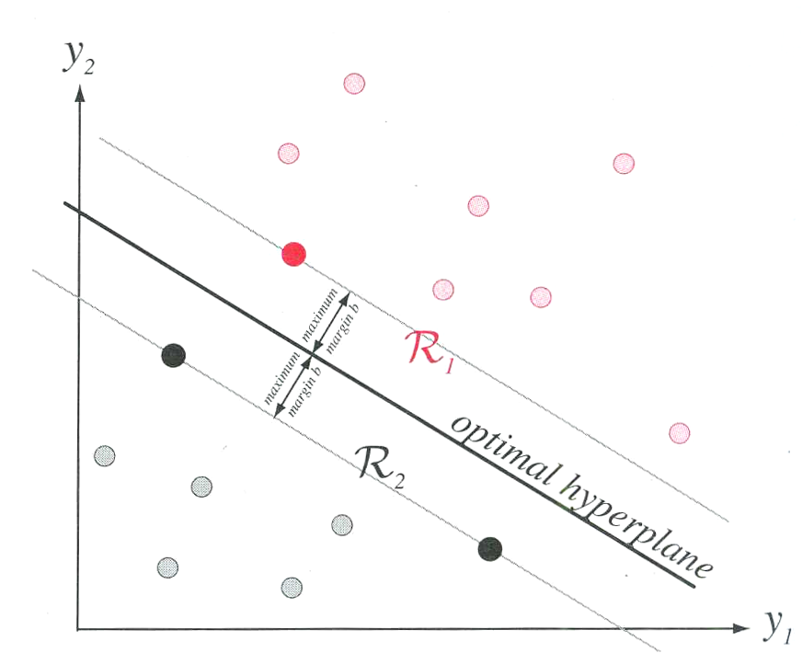

Abbildung 19 - die zwei Klassen R1 und R2 trennende optimale Hyperebene („hyperplane“) mit ihren Support-Vektoren (hervorgehobene Punkte) und dem Rand (zwischen Support-Vektoren und Hyperebene)

### Künstliche Neuronale Netze

#### Grundstruktur eines neuronalen Netzes

Künstliche neuronale Netze haben ihr Vorbild meist in der Natur. Künstliche Neuronen (Abbildung 21) bilden biologische Neuronen (Abbildung 20) ab. Sie sind allerdings nur äußerst simple Abstraktionen, realisiert als Elemente von Soft- oder Hardware. (Keller, Liu, & Fogel, 2016, S. 8)

|  |  |
| --- | --- |
| Synapse  Axon  Zellkörper  Dendriten  Abbildung 20 - schematische Darstellung von zwei biologischen Neuronen (nach Keller, Liu, & Fogel, 2016, S. 8) | Abbildung 21 - schematische Darstellung von zwei künstlichen Neuronen mit Eingabe- und Ausgabesignalen (Keller et al., 2016, S. 8) |

Die Zellkörper biologischer Neuronen können elektrische Spannung speichern. Die Spannung steigt, je mehr Impulse von anderen Neuronen ankommen. Ist ein bestimmter Schwellwert überschritten, feuert das Neuron und leitet einen Impuls über das Axon an andere verknüpfte Nervenzellen. (Ertel, 2016, S. 266)

Biologisch inspirierte künstliche neuronale Netze bilden diesen Vorgang mit einem Aktivierungspotential in einer diskreten Zeitskala ab. Das Aufladen des Potentials erfolgt durch gewichtete Summation aller eingehenden Verbindungen *x1,…,xn*. Für ein Neuron *i* wird dies wie folgt formuliert (Ertel, 2016, S. 269):

|  |  |
| --- | --- |
| $$x_{i}= f\left(\sum_{j=1}^{n}{w_{ij}x_{j}}\right)$$ | (6) |

wobei *wij* die Gewichtung zwischen Neuron *i* und dem am Eingang verknüpften Neuron *j* ist. Die Aktivierungsfunktion *f* wird auf die gewichtete Summe angewandt und bestimmt welches Ergebnis *xi* als Ausgabe an die benachbarten Neuronen weitergeleitet wird.

Ein einfaches Beispiel für eine Aktivierungsfunktion, die vor allem bei binären Neuronen sinnvoll ist, ist die Schwellwert- oder Stufenfunktion, die in Abbildung 22 links abgebildet ist (Ertel, 2016, S. 269):

|  |  |
| --- | --- |
| $$H_{Θ}= \left\{\begin{aligned} 0 falls x<Θ \\ 1 sonst \end{aligned}\right.$$ | (7) |
|  |  |

Sigmoid-Funktionen sind die am häufigsten eingesetzten Aktivierungsfunktionen in neuronalen Netzen. Sie halten *„eine exzellente Balance zwischen linearem und nicht-linearem Verhalten“* (nach Keller u. a., 2016, S. 29). Ein Beispiel für eine Sigmoid-Funktion, wie in Abbildung 22 in der Mitte zu sehen, ist die logistische Funktion:

|  |  |  |  |
| --- | --- | --- | --- |
| $$f(x)=\frac{1}{1+ e^{-ax}}$$ | | | (8) |
|  | | |  |
| wobei a die Steigung der Sigmoid-Funktion parametrisiert. | | |  |
|  | | |  |
| f(x)  x | x  f(x) | x  f(x) | | |

Abbildung 22 - Aktivierungsfunktionen von links nach rechts: Schwellwertfunktion, logistische Funktion, hyberbolischer Tangens (nach Keller u. a., 2016, S. 28, 29, 30)

#### Multilayer Perceptron und Backpropagation

Wie biologische Neuronen lassen sich auch künstliche Neuronen zu komplexen Netzwerken zusammenfügen, die einen hohen Grad der Verknüpfung vorweisen (Keller et al., 2016, S. 9). Netze mit mindestens einer versteckten Schicht sind in der Lage, nicht-lineare Abbildungen zu erlernen (Ertel, 2016, S. 293).

Dazu zählen die mehrlagigen Perzeptrons, die sogenannten Multilayer Perceptrons, schematisch in Abbildung 23 dargestellt. Ihre Merkmale sind nach Keller et al. (2016, S. 35):

* Jedes Neuronenmodell im Netzwerk beinhaltet eine nicht-lineare, differenzierbare Funktion
* Das Netzwerk enthält eine oder mehr Schichten, die versteckt sind vor den Eingangs- und Ausgangsmodi
* Das Netzwerk hat einen hohen Grad an Konnektivität, deren Umfang durch die synaptischen Gewichte des Netzwerks bestimmt wird

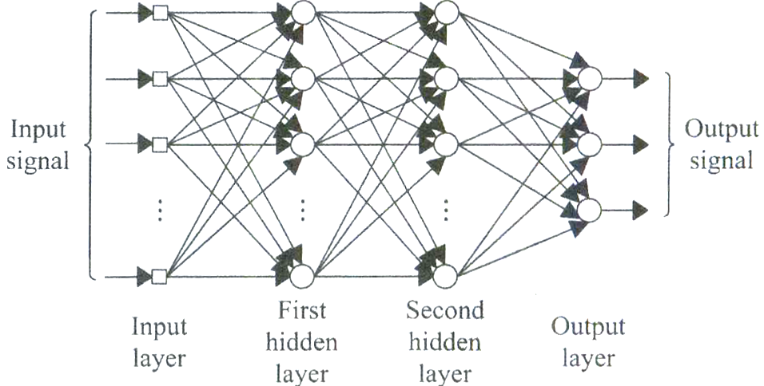

Abbildung 23 -Schema eines Multilayer-Perceptron mit zwei versteckten Schichten („hidden layer“), der Eingabeschicht („input layer“) und der Ausgabeschicht („output layer“). Das Eingangssignal („input signal“) wird vorwärts durch das Netz propagiert, mit dem Ausgangssignal („output signal“) als Ergebnis (Keller et al., 2016, S. 36)

Üblicherweise erfolgt das Training von Multilayer Perceptrons mit der Backpropagation genannten Lernmethode. Lerneffekte werden während des Trainings durch Änderungen der Gewichtungen *w* zwischen den Neuronen erzielt, in Abhängigkeit von den auftretenden Fehlern. Die Fehlerrate wird anhand einer summierten quadratischen Fehlerfunktion ermittelt (Ertel, 2016, S. 292):

|  |  |
| --- | --- |
| $$E_{p}(w)= \frac{1}{2}\left(\sum_{k ∈Ausgabe}{{(t_{k}^{p}-x_{k}^{p} )}^{2}}\right)$$ | (9) |

wobei *tp* die gewünschte Antwort und *xp* die tatsächliche Antwort des Netzes für ein Trainingsmuster *p* darstellt. Ziel ist es den Wert der Fehlerfunktion zu minimieren.

Die Richtung des stärksten Anstiegs der Fehlerfunktion wird mit einem Fehlergradienten angezeigt. Zur Bestimmung eines Minimums wird deshalb der Richtung des negativen Gradienten gefolgt (Ertel, 2016, S. 289). Die Anpassung der Gewichte anhand des negativen Gradienten der Fehlerfunktion *Ep*aus (9) wird folgendermaßen formuliert (Ertel, 2016, S. 292):

|  |  |
| --- | --- |
| $$∆_{p}w_{ji}=-η\frac{δE_{p}}{δw_{ji}}= ηδ_{j}^{p}x_{i}^{p}$$ | (9) |

Der Parameter *η* ist die Lernrate zur Festlegung der Stärke der Gewichtsänderung und bestimmt die Geschwindigkeit der Konvergenz Richtung Minimum der Fehlerfunktion (Ertel, 2016, S. 289). $δ_{j}^{p}$ ist das Fehlersignal des Neurons *j* und abhängig davon, ob dieses ein Neuron der Ausgabe- oder der versteckten Schicht ist. Für ein verstecktes Neuron *j* errechnet sich $δ_{j}^{p}$ aus den Änderungen aller $δ_{k}^{p}$ der nächsthöheren Schicht. Bei einem Ausgabeneuron ist $δ_{j}^{p}$ proportional zum Fehler des Netzes.

Der generelle Ablauf der Backpropagation beginnt mit einer Initialisierung aller Gewichte mit zufälligen Werten. Darauf folgen die Schritte:

* das Trainingsmuster wird an der Eingabeschicht angelegt
* das Muster wird vorwärts durch das Netz propagiert, das heißt die Aktivierungen werden ab der ersten versteckten Schicht für alle Neuronen berechnet
* der summierte quadratische Fehler *Ep* wird berechnet
* der Fehler wird durch alle Schichten rückwärts propagiert und die Gewichte angepasst

Die Schritte werden für jedes Trainingsmuster wiederholt, bis die Gewichte konvergiert sind oder eine festgelegte diskrete Zeitschranke erreicht ist.

### k-Means Clustering

Ziel des Clusterings ist es, in einem multidimensionalen Raum Gruppen oder „Cluster“ von Daten zu identifizieren (Bishop, 2006, S. 424). Cluster sind Anhäufungen von benachbarten Punkten, deren Abstand untereinander typischerweise kleiner ist als der Abstand zwischen Punkten aus unterschiedlichen Clustern (Ertel, 2016, S. 245).

Ein sehr simples Verfahren zur Clusterbildung ist k-Means, bei dem die Anzahl *k* der zu bildenden Cluster von vornherein bekannt sein muss. Die *k* Clusterzentren werden dabei zunächst zufällig oder per Hand initialisiert. Darauf folgen zwei Schritte (Ertel, 2016, S. 246):

* Zuordnung der Datenpunkte zu einem Clusterzentrum
* Neuberechnung der Clusterzentren

Diese beiden Schritte werden wiederholt, bis sich die Position der Clusterzentren nicht mehr verändert. Beispielhaft mit *k = 2* ist der Ablauf in Abbildung 24 skizziert, wobei die Konvergenz nach drei Iterationen erreicht ist.

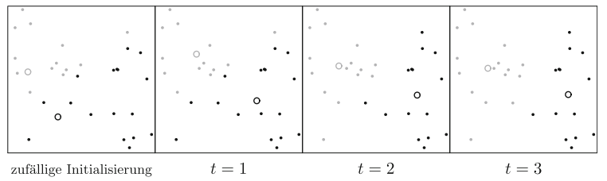

Abbildung 24 - k-Means mit zwei zu bildenden Clustern (hellgrau und schwarz) nach der Initialisierung (links) und nach *t* Iterationen (ab 2. von links). Die Zuordnung der Datenpunkte zu den Clusterzentren (Kreise) ist durch die Graustufe (hellgrau oder schwarz) codiert. (Ertel, 2016, S. 247)

Die Zuordnung der Punkte zum nächstgelegenen Zentrum erfolgt mit Abstandsfunktionen wie beispielsweise dem euklidischen Abstand (Ertel, 2016, S. 245). Das jeweilige Clusterzentrum *μ* für die *x1,…,xl* Punkte, die dem Clusterzentrum zugeordnet sind, wird in jeder Iteration folgendermaßen neu berechnet :

|  |  |
| --- | --- |
| $$μ= \frac{1}{l}\sum_{i=1}^{l}{x_{i}}$$ | (10) |
|  |  |
|  |  |

# Konzeption

## Zielstellung

Ziel der Arbeit ist es, ein System zu entwerfen, das bei Eingabe von spezifischen morphologischen Merkmalen diese einer bestimmten Pflanzenart zuordnen kann. Der Fokus der Arbeit liegt dabei auf der Erkennung von Pflanzen anhand ihrer Blattmerkmale, weshalb auch die Eingangsdaten des Systems aus Bildern von Blättern extrahiert werden.

Das System muss Muster in den Bildern erkennen, die sich innerhalb der gleichen Art ähneln, sie aber gleichzeitig von anderen Arten abgrenzen. Untersucht werden soll, in welchem Ausmaß die verschiedenen Merkmale der Blätter der automatisierten Differenzierung zwischen den Arten beitragen können.

Die Entwicklung des Systems erfolgt nach dem Entwurfsmuster von Duda et al. (Kapitel 2.3.2), was viele Tests und eine ständige Anpassung der Entwicklungsschritte erfordert. Der erste Schritt ist die Sammlung von Daten. Zu diesem Zweck soll ein eigener Datensatz erstellt werden. Zusätzlich soll ermittelt werden, ob öffentlich zugängliche Datenbanken mit Bildmaterial von Blättern existieren, die ausreichend umfangreich und für den Systemtest geeignet sind.

Zwischen die Schritte der Datensammlung und der Verwendung für die Feature-Extraktion muss die Segmentierung der Bilder gestellt werden, mit der die gesammelten Blattfotos für die weitere Verwendung vorbereitet und die Blätter freigestellt werden.

In den Schritt der Auswahl der Features soll möglichst viel Vorwissen über die Beschaffenheit des Blattes einfließen, und so abbilden, wie der Mensch Pflanzen anhand der Blätter unterscheidet. In Frage kommende Charakteristiken sind dabei die Blattform, die Blattränder und die Struktur der Blattnervatur.

Es wird angenommen, dass sich Blätter besonders gut über die Blattform unterscheiden lassen, da diese zwischen den Arten sehr variabel ist. Die Blattnervatur ist dagegen weniger divers. Hinsichtlich der Blattnervatur soll zudem überprüft werden, ob die Beschreibbarkeit von der betrachteten Blattseite abhängt. Von der menschlichen Wahrnehmung ausgehend, sind die Nerven auf der Unterseite des Blattes meist deutlich besser erkenn-und beschreibbar.

Weiter soll untersucht werden, wie sich die einzelnen ausgewählten Features miteinander kombinieren lassen, um ein Optimum an deskriptiver Leistung zu erzielen. Die Annahme ist, dass sich eine nahe dem Optimum liegende Kombination aus jeweils einem Feature der Form und der Textur bilden lässt. Features der gleichen Kategorie, also Form oder Textur, liefern kombiniert vermutlich viele redundante Informationen.

Die Klassifizierung soll durch ein künstliches neuronales Netz erfolgen. Es muss getestet werden, wie gut die Performanz des Netzes gegenüber einem Vergleichsmodell ist. Dazu zählen auch Tests mit verschiedenen Parametern und unterschiedlichen Graden der Komplexität des Netzes. Ziel dabei ist, den Grad zu finden, an dem die Erkennungsleistung ausreichend ist und mit steigender Komplexität nicht mehr wesentlich verbessert werden kann.

Evaluation und Tests sollen aus einer zu implementierenden Oberfläche heraus erfolgen, die die einzelnen Komponenten des Systems miteinander verbindet und steuert.

## Abgrenzung

Zur Verringerung der Komplexität sollen Blätter nur in ihrer Grundform Laubblatt betrachtet werden. Analysen von Metamorphosen des Blattes, wie beispielsweise der Blütenblätter, könnten das geplante System erweitern, sind aber nicht Teil dieser Arbeit. Zudem werden Blätter nur einzeln betrachten, die Blattanordnung soll kein Kriterium sein.

Die geplante Oberfläche dient nur dem Test und der Evaluation des Systems. Somit wird auch nicht gesondert auf Ansprüche hinsichtlich der Usability der Oberfläche geachtet.

Im Rahmen dieser Arbeit wird keine über die Oberfläche hinausgehende Anwendung des Systems entwickelt. Das schließt eine eventuelle Client-Server-Anwendung mit dem Klassifizierungssytem als Backend und einer Smartphone-App als Frontend ebenfalls aus.

## Einordnung der Arbeit in den Kontext

Das Themenfeld der Klassifizierung von Objekten durch Verfahren des maschinellen Lernens bringt stetig neue Ansätze und Techniken hervor. In jüngster Zeit sind zahlreiche Arbeiten erschienen, die sich speziell der Blatterkennung anhand von Form- und Texturmerkmalen widmen. Aufgrund der Fülle kann nachfolgend nur ein Auszug der Veröffentlichungen aufgeführt werden, die entweder für den Systementwurf der vorliegenden Arbeit relevant sind oder interessante weiterführende Ansätze bieten.

Bereits 2007 entwickelten Wu et al. ein System zur Klassifizierung von Blättern. Dazu erstellten sie einen eigenen „Flavia“ genannten Bild-Datensatz von 32 Arten. Die Segmentierung der Bilder erfolgt mit einem einfachen Schwellwertverfahren mit festgelegtem Schwellwert. Für die Beschreibung der Merkmale verwenden sie zwölf verschiedene geometrische Merkmale wie Fläche, Länge, Breite, Seitenverhältnisse und Formfaktor. Zudem extrahieren sie die Blattnerven mittels morphologischem Opening auf den Graustufenbildern und beschrieben sie mit „vein features“, auf die sie in ihrer Ausarbeitung aber nicht näher eingehen. Die Menge der Features wird mit einer Hauptkomponentenanalyse (PCA) vereinfacht und reduziert. Zur Klassifizierung nutzen sie ein Probabilistic neural network (PNN), da es nach ihrer Aussage schnell arbeitet und eine simple Struktur hat. Ihr System erzielt auf dem eigens erstellten Datensatz eine Genauigkeit von 90% in der Erkennung (Wu et al., 2007).

Kumar et al. veröffentlichten 2012 die Grundlagen zur Entwicklung des elektronischen Feldführers „Leafsnap“ für Smartphones in Zusammenarbeit mit der Columbia University, der University of Maryland und der Smithsonian Institution. Auch sie erstellten für ihr System einen eigenen Datensatz. Die Bilder werden mit einer Expectation-Maximization-Methode im HSV-Farbraum segmentiert. Als Features dienen über mehrere Skalen gebildete sogenannte Curvature-Histogramme. Die Klassifikation erfolgt mit einer Nearest-Neighbors-Methode. Das System liefert als Ergebnis einen Rang der Wahrscheinlichkeiten der Zuordnung zu einer Spezies. Sie geben als Messergebnis an, dass sie eine Quote von 96,8% erzielen, bei der die korrekte Spezies unter den Top-5 der Wahrscheinlichkeiten auftaucht (Kumar et al., 2012).

Einen allgemeinen Ansatz um Formen zu beschreiben, liefert der invariante Inner Distance Shape Context (IDSC) von Ling & Jacobs (2007). Er erweitert den von Belongie, Malik, & Puzicha (2002) beschriebenen Shape Context, welcher Punkte auf der Kontur über die Winkel und die euklidische Distanz zu allen anderen Konturpunkten in Beziehung setzt. Die Erweiterung erfolgt dahingehend, dass der IDSC die euklidische Distanz ersetzt mit einer Distanz in Bezug auf die kürzesten Wege entlang der Kontur. Dadurch wird eine Invarianz der Artikulation der Form erzielt. In derselben Veröffentlichung schlagen Ling & Jacobs auch eine Erweiterung des IDSC vor: den Shortest Path Texture Content (SPCT). Mit dem SPCT lassen sich Form und Textur gleichzeitig beschreiben, indem dem Context Informationen der Texturgradienten auf den Geraden zwischen den Konturpunkten hinzugefügt werden. Die Klassifizierung erfolgt mit Methoden des dynamischen Programmierens. Mit IDSC erreichen Ling & Jacobs (2007) im Swedish Leaf Dataset eine Genauigkeit von 94,13% um Vergleich zur ursprünglichen Shape Context-Methode von 88,12%. Mit dem SPTC verbessern sie die Rate noch weiter auf 95,33%

Zhao et al. (2015) passen mit dem Independent Inner Distance Shape Context (I-IDSC) in ihrer Arbeit den IDSC speziell an die Erkennung von Blättern an. Dabei heben sie die Unterscheidung der globalen von den lokalen Strukturen von Blättern hervor, indem sie die Inner Distance Shape Contexts auf verschiedenen Skalen beschreiben und die Größe der betrachteten Nachbarschaften der Konturpunkte an die Skalierungsgröße anpassen. Statt dynamischer Programmierung zur Klassifizierung suchen sie Muster in den Shape Contexts, um sie als Eingangsdaten für ein neuronales Netz nutzen zu können. Zhao et al. erzielen in ihren Tests im Swedish Leaf Dataset mit einer Genauigkeit von 97,07% bessere Ergebnisse im Vergleich zu IDSC.

Ein weiterer interessanter Ansatz zur Beschreibung von Formen sind die von Cao, Wang & Brown (2016) vorgestellten rotations-, skalierungs- und translationsinvarianten R-Angles. Ein R-Angle beschreibt den zum Schwerpunkt hin geöffneten Winkel zwischen einem Konturpunkt und den Schnittpunkten eines um den Punkt gezogenen Kreises mit der Kontur, wobei der Radius des Kreises von der betrachteten Skalierung abhängt. Mit ihrer Methode erzielen Cao, Wang & Brown nach eigener Aussage bessere Ergebnisse als vergleichbare Methoden wie Shape Context und Inner Distance Shape Context.

Für die Beschreibung der Textur sind Verfahren wie die Local Binary Patterns, Co-Occurence Matrizen und Gabor-Features gebräuchlich. So nutzen Arun et al. (2013) beispielsweise Local Binary Patterns zusammen mit Grey Tone Spatial Dependency Matrizen zur Beschreibung der Blatttextur. Chaki et al. (2015) verwenden die Gray Level Co-occurrenceMatrix und Gaborfilter in Kombination mit den formbeschreibenden Hu-Momenten und Curvelet-Features.

Auffällig ist, dass sich viele Veröffentlichungen auf eine Beschreibung der Form konzentrieren. Die Beschreibung der Textur erfolgt oft nur zur Unterstützung der Form-Merkmale. Ein System, das die Blattnerven getrennt betrachtet, wurde von Larese et al. (2014) erarbeitet. Als Besonderheit können sie durch ihre verwendete Methode auch verschiedene Variationen innerhalb einer Art unterscheiden. Zur Segmentierung der Adern nutzen sie eine erweiterte Form der Hit or Miss Transform auf Graustufenbildern. Für die Extraktion der Features nutzen sie die Implementierung von Price et al. (2011), die die grafische Oberfläche „Leaf GUI“ zur Ermittlung und Darstellung biologischer Merkmale der Nervatur von Blättern erstellten. Price et al. wandeln dazu Bilder von Blattnerven in eine Netzwerkpräsentation mit Knoten und Kanten um. Mit ihrer Methode erzielen sie eine durchschnittliche Genauigkeit von 92% bei einer Klassifikation innerhalb eines Datensatzes mit drei Unterarten von Sojabohnen und 67% bei Klassifikation von im Feld getätigten Fotos (Larese et al. 2014).

## Entwurf des Systems zur Klassifizierung

### Datensammlung

Dem Entwurfsmuster aus Kapitel 2.3.2 folgend, müssen als Grundlage für das zu entwickelnde System zunächst Daten gesammelt werden. Im vorliegenden Fall müssen Bilder von Blättern akquiriert werden.

Es sind entsprechende Bild-Datenbanken verfügbar, die unter freier Lizenz zum Training für die automatische Bestimmung genutzt werden können. Unter anderem veröffentlichten Wu et al. (2007) den im Rahmen ihrer Arbeit veröffentlichten Flavia-Datensatz. Der Datensatz beinhaltet 1800 Bilder in einer Auflösung von 1600 x 1200 Pixeln von Blättern 32 unterschiedlicher, hauptsächlich chinesischer Arten. Die Bilder liegen vorverarbeitet vor. Die Blätter sind bereits freigestellt und die Blattstiele wurden entfernt (siehe Abbildung 10a).

Der Leafsnap-Datensatz von Kumar et al. ist ebenfalls frei erhältlich. Die zugrundeliegenden Trainingsdaten umfassen mit 800 x 600 Pixeln sehr niedrig aufgelöste Fotografien von 185 in den nordöstlichen USA beheimateten Baumarten. Die Bilder sind sowohl in ihrer ursprünglichen Form und in binarisierter Form erhältlich (siehe Abbildung 10b).

Leafsnap- und Flavia-Datensatz wurden als Datengrundlage gewählt, da die beiden zugrunde liegenden Arbeiten vielfach von Veröffentlichungen anderer Autoren zitiert werden, die die Datensätze oft auch als Grundlage für die Tests ihrer eigenen erarbeiteten Methoden nutzen. Somit ergibt sich die Möglichkeit die vorliegende Arbeit mit anderen Arbeiten vergleichen zu können.

Es soll in dieser Arbeit aber auch geprüft werden, ob sich die Blattunterseite besser eignet, um bestimmte Merkmale, im Besonderen die Blattadern, erkennen und trainieren zu können. Der Flavia-Datensatz enthält allerdings nur Fotografien von den Blattoberseiten. Im Leafsnap-Datensatz sind Blattober- und -unterseite im Datensatz vermischt mit verschiedener Anzahl und ohne erkennbare Ordnung.

Für die Evaluierung des geplanten Systems wurde zu Beginn der Recherche- und Konzeptphase im Oktober 2016 zusätzlich ein eigener Datensatz erstellt. Er enthält Fotografien 25 verschiedener Spezies mit je 30 bis 40 Blättern. Von jedem Blatt wurden sowohl Ober- als auch Unterseite aufgenommen und geordnet abgelegt. Dies macht es möglich den Datensatz in zwei gleiche Teile zu separieren, die Bilder derselben Blätter, aber verschiedener Blattseiten enthalten. Das ermöglicht eine Prüfung der Abhängigkeit der Performanz des Systems und speziell der texturbeschreibenden Features von der betrachteten Blattseite.

Bei den fotografierten Arten handelt es sich um heimische Obstbäume und in Deutschland verbreitete Zier und Parkgehölze. Eine vollständige Auflistung aller Arten findet sich im Anhang unter Abschnitt V.c. Bei der Auswahl wurde darauf geachtet, eine möglichst hohe Variabilität der Blattform zwischen den Arten zu erhalten. Es wurden aber auch, um die Grenzbereiche des Systems zu testen, Blätter verschiedener Arten gewählt, die sehr ähnliche globale Formen aufweisen, sich aber in Details wie den Blatträndern unterscheiden.

Um auch sehr feine Details der Blatttextur und der Blattränder beschreiben zu können, wurden die Bilder hochauflösend mit 3000 x 2000 Pixeln aufgenommen. Bei der Kamera handelt es sich um eine Nikon D70S mit einem Tamron Objektiv Aspherial XR Di II mit 18 - 200 mm Brennweite- Für die Aufnahmen wurde der Aufbau nach Abbildung 27 verwendet. Die Kamera wurde an einem Stativ befestigt mit der Objektivöffnung nach unten in Richtung des Blattes schauend. Als Hintergrund für die zu fotografierenden Blätter diente ein weißes DIN A4 Blatt. In Abbildung 28 und Abbildung 29 sind Beispielfotos des so erstellten Datensatzes zu sehen.

|  |  |
| --- | --- |
| C:\Users\chris\AppData\Local\Microsoft\Windows\INetCache\Content.Word\1064.jpg  Abbildung 25 - Beispielfoto aus der Flavia-Datenbank (Wu et al., 2007) | 1329173297022813291732970228  Abbildung 26 - unbearbeitetes (links) und binarisiertes Blatt (rechts) aus dem Leafsnap- Datensatz (Kumar et al., 2012) |

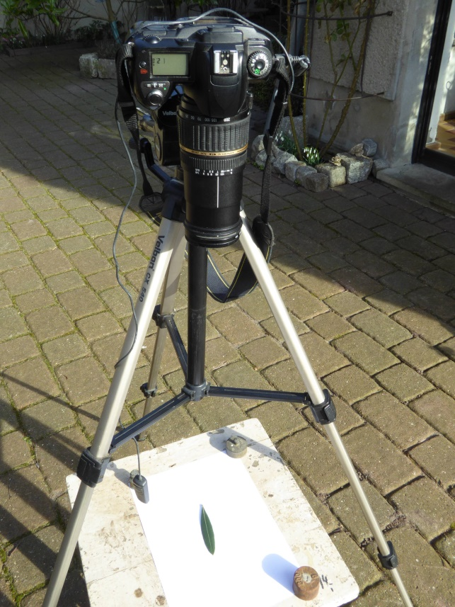

Abbildung 27 - Versuchsaufbau zur Aufnahme der Blätter des eigenen Datensatzes

|  |  |
| --- | --- |
| C:\Users\chris\AppData\Local\Microsoft\Windows\INetCache\Content.Word\DSC_6442.jpg | DSC_6443 |
| Abbildung 28 - Oberseite eines Blattes von Malus domestica (Klarapfel) aus dem selbsterstellten Datensatz | Abbildung 29- Unterseite eines Blattes von Malus domestica (Klarapfel) aus dem selbsterstellten Datensatz |

Im Laufe der Recherchearbeit wurde auch das Swedish Leaf Dataset als für die Systemevaluation geeignet ermittelt. Es wird vor allem für den Vergleich des Systems mit dem Independent Inner Distance Shape Context herangezogen, da Zhao et al. (2015) unter anderem diesen Datensatz für ihre Tests verwendeten. Söderkvist (2001) erstellte es im Rahmen seiner Master-Thesis. Es enthält 15 Spezies mit je 75 Beispielbildern. Die Bilder sind mit bis zu 3000 x 2000 Pixeln sehr hoch aufgelöst. Allerdings sind auch hier Ober- und Unterseiten der Blätter ungeordnet miteinander vermengt.

### Segmentierung der Blätter

Die Blätter des selbsterstellten Datensatzes müssen zunächst vom Hintergrund freigestellt werden. Auch die Bilder des Leafsnap-Algorithmus von Kumar et. al. (2012) müssen vor einer Untersuchung der Blattnervatur segmentiert werden. Neben den unbearbeiteten Bildern sind lediglich Binärbilder vorhanden (siehe Abbildung 10b). Diesen fehlen notwendige Informationen der Blatttextur, da sich die Autoren in ihrer Arbeit auf die Blattkontur konzentrieren und die Textur dafür nicht benötigen. Kumar et. al. (2012) beschreiben in ihrer Veröffentlichung einen eigenen Algorithmus einer farbbasierten Segmentierung. Sie führen an, dass kanten- und regionsbasierte Verfahren gegenüber ihrem Verfahren langsamer arbeiten und Details der Blattränder verloren gehen können.

Für die Blätter des selbsterstellten Datensatzes sollte es aber genügen, einen auf den Graustufen basierenden Schwellwert-Algorithmus zu verwenden, um das Blatt freizustellen ohne Details der Kontur zu verlieren. Wie in Abbildung 28 und Abbildung 29 beispielhaft zu sehen, ist der Hintergrund im Bildmaterial farbneutral und gleichmäßig ausgeleuchtet, so dass sich die Blätter deutlich von ihm abheben. Das bedeutet, dass sich auch in einem umgewandelten Graustufenbild im Histogramm zwei deutlich voneinander getrennte Maxima zwischen Vorder- und Hintergrund ergeben. In Abbildung 30 ist beispielhaft das Graustufen-Histogramm eines Fotos aus dem Datensatz abgebildet. Der rechte Peak stellt die Hintergrundpixel und der linke flachere Peak die Pixel des Blattes dar. Die Verteilung der Graustufenwerte ist bimodal.

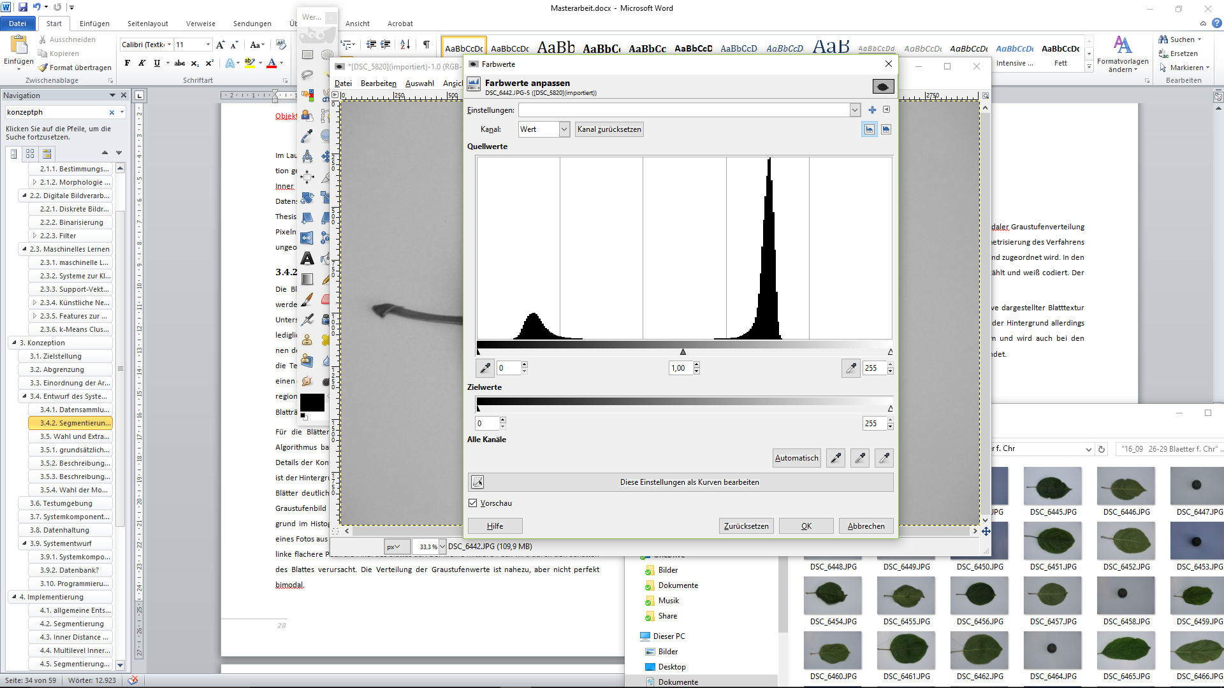

0

255

Abbildung 30 - Histogramm der Graustufen des Blattfotos aus Abbildung 28, Screenshot aus der Bildbearbeitungssoftware „GNU Image Manipulation Program“, Version 2.8.14

Zur Binarisierung soll daher die Otsu-Methode dienen, die mit bimodaler Graustufenverteilung gute automatisierte Schwellwerte liefert. Laut Burger & Burge (2015, S. 278) arbeitet die Otsu-Methode *„sehr effizient“* und liefert in der Praxis *„recht brauchbare Ergebnisse“*.

In den zu erstellenden Binärbildern wird das Blatt zum Vordergrund gezählt und weiß codiert. Der Hintergrund wird mit 0, also schwarz codiert.

Die Binärbilder werden als Masken genutzt, um die Blätter inklusive dargestellter Blatttextur freizustellen und getrennt abzuspeichern. In diesen Bildern wird der Hintergrund allerdings weiß codiert. Dies ist die verbreitetste Darstellungsform und wird auch bei den Datensätzen Flavia und Swedish Leaf Dataset auf diese Art angewendet.

### Extraktion und Beschreibung der Merkmale

#### Wahl der Features

Es kann nicht davon ausgegangen werden, dass die als Ausgangsmaterial dienenden Blätter stets aus dem gleichen Winkel mit derselben Ausrichtung und Entfernung fotografiert werden. Um dennoch eine stabile Klassifikation gegenüber Änderungen der Rotation, Translation und Skalierung zu erreichen, gibt es mehrere Möglichkeiten.

Die Trainingsbilder können repliziert und mit der Transformation verändert werden gegenüber der man eine Invarianz herstellen will (Bishop, 2006, S. 261). Der Klassifikator kann so während des Trainings auch die Variabilität der Transformation innerhalb des Sets mitlernen. Eine weitere Möglichkeit um Varianzen zu verringern , besteht darin, die Bilder sowohl vor dem Training, als auch vor der Klassifizierung automatisiert einheitlich auszurichten, zu skalieren und zu beschneiden.

In dieser Arbeit soll eine Stabilität gegenüber Transformationen aber vor allem dadurch erreicht werden, dass die Features möglichst so ausgewählt werden, dass ihre Deskriptoren bereits viele Invarianzen vorweisen. Alle Klassifikatoren, die diese Features nutzen, zeigen somit zwangsläufig dieselben Invarianzen (Bishop, 2006, S. 262).

Wie in Kapitel 2.1.2.2 angeführt, ist die Form der Blätter in der Botanik ein wichtiges Unterscheidungsmerkmal bei der Bestimmung einer Pflanze. Daher soll sie auch in der automatisierten Bestimmung eine besondere Beachtung finden. Daneben ist die Informationen über die Blattnervatur enthaltende Blatttextur von Bedeutung.

Form und Textur sollen als voneinander unabhängige Merkmalskategorien beschrieben werden, um ihre Bedeutung für die Unterscheidbarkeit der Arten eigenständig beurteilen zu können. Die gewählten Features und Maßnahmen zur Minimierung des Einflusses der jeweils anderen Kategorie werden in Kapitel 3.4.3.2 beziehungsweise 3.4.3.3 aufgeführt.

Davon ausgenommen sind SIFT und SURF. Sie ergänzen die eigenständigen Betrachtungen von Form und Textur durch eine gleichzeitige Beschreibung. Sie sollen hauptsächlich eingebaut werden, um die Performanz von Kombinationen aus getrennten Form- und Texturmerkmalen mit einer globalen Beschreibung zu vergleichen.

Bei SIFT (Scale Invariant Feature Transform) und SURF (Speeded Up Robust Features) handelt es sich um Deskriptoren, die interessante Bildpunkte, die Keypoints, innerhalb eines Bildes lokalisieren und diese und ihre Umgebung beschreiben. Beide Algorithmen sind skalierungs- und rotationsinvariant. Während SIFT die Keypoints mit kombinierten Laplace-Gauß-Filtern detektiert (Burger & Burge, 2015, S. 645), ermittelt SURF diese durch die Faltung von Integralbildern mit einem Box-Filter (Khan, McCane & Wyvill, 2011, S. 502).

Laut Khan et al. (2011, S. 501) liefern beide eine gute Leistung bei der Featuredetektion. In ihrer Evaluation der Performanz von SIFT und SURF auf einem Datensatz mit verschiedenartig transformierten Bildern kommen Khan et al. zu dem Schluss, dass die deskriptive Leistung von SURF ähnlich gut ist wie die von SIFT. Bei den Invarianzen hinsichtlich Skalierung, großer Unschärfe und Blickwinkel schneidet SIFT in ihren Tests allerdings besser ab.

#### Beschreibung der Blattform

Die Beschreibung der Form erfolgt auf Basis von Binärbildern, die keine Informationen über die Textur mehr enthalten. Dadurch erübrigt sich ein etwaiger Einfluss der Textur auf die Formbeschreibung.

Der Beschreibung der Form soll der sehr gute Erkennungsraten liefernde Inner Distance Shape Context (IDSC) von Ling & Jacobs (2007) dienen (siehe Kapitel 3.3). Auch von anderen Autoren wird er als sehr robust, mit starker deskriptiver Leistung, beschrieben (Cao et al., 2016, S. 52). Da auch die feinen Strukturen der Blattränder berücksichtigt werden sollen, wird der IDSC um den Independent Inner Distance Shape Context (I-IDSC) von Zhao et al. (2015) erweitert.

IDSC und I-IDSC werden als getrennte Module umgesetzt, so dass beide eigenständig zur Deskription verwendet werden können. So können die Ergebnisse miteinander verglichen und die Bedeutung der Blattränder für die Formbeschreibung geprüft werden.

Als formbeschreibende Features eignen sich zudem die sogenannten Momente, die statistische geometrische Merkmale, wie Fläche und Schwerpunkt berechnen können (Burger & Burge, 2015, S. 251). Dazu zählen die Hu-Momente, die diese Merkmale *„geschickt kombinieren“* und weitgehend invariant unter Translation, Skalierung und Rotation sind (Burger & Burge, 2015, S. 257). Als Vergleichsmöglichkeit werden zu den Hu-Momenten auch die ebenfalls weitgehend invarianten Zernike-Momente verwendet.

Anzumerken ist, dass bei zusammengesetzten Blättern nicht die Form der einzelnen Blättchen für sich betrachtet werden soll, sondern in ihrer Komposition, da sie auch aus botanischer Sicht zusammen das Blatt bilden.

#### Beschreibung der Blatttextur

Die Extraktion von Features aus der Blatttextur soll grundsätzlich auf zwei verschiedene Arten erfolgen.

Der erste Weg baut auf dem Vorwissen auf, dass Blätter über den Verlauf der Nerven durch die Spreite unterschieden werden können. Die Nerven variieren in Anzahl, Stärke und Anordnung zueinander. Um die Struktur des Nervennetzes zu untersuchen, müssen die Blattnerven zunächst von der restlichen Fläche der Blattspreite freigestellt werden. Wie es Katyal (2012) in seiner Arbeit vorschlägt, lassen sich Blattadern gut durch Gabor-Filter vom Hintergrund abheben. Seine Abhandlung konzentriert sich dabei lediglich auf die Hervorhebung der Adern, beinhaltet aber keine konkreten Methoden zur Segmentierung.

Die Binarisierung der Nerven kann durch morphologische Öffnungs- und Schließungsoperationen aus dem mit Gaborfiltern gefalteten Bild erfolgen. Die segmentierten Blattnerven lassen sich dann mit morphologischen Merkmalen beschreiben, wie dem Verhältnis der Fläche der Nerven zur Fläche des Blattes.

Um weitere relevante Merkmale wie die Länge der Nerven, die Anzahl der starken Nerven und die Anordnung beschreiben zu können, muss das Binärbild der Adern durch eine Menge von Linien oder als Graph repräsentiert werden. Die in Kapitel 3.3 erwähnte Leaf-GUI von Price et al. (2011), die Bilder des Nervennetzes in eine Graphenrepräsentation überführen kann, kommt dafür nicht in Betracht. Sie ist zwar frei nutzbar für den akademischen Gebrauch, allerdings für die kommerzielle Software MATLAB umgesetzt, die in dieser Arbeit keine Verwendung finden soll.

Ein Einfluss der Blattform auf die Beschreibung der Blattnervatur ist nicht vermeidbar und muss in Kauf genommen werden, da Verlauf und Länge der Nerven auch immer die globale Form wiedergeben. Die Entfernung des Blattrandes aus der Betrachtung kann den Einfluss aber verringern.

Der andere Weg besteht darin, die Textur in ihrer Gänze, ohne den Vorverarbeitungsschritt der Nervensegmentierung, zu betrachten. Dabei werden nur die Graustufen, nicht aber der Farbraum berücksichtigt, da Blätter nur in ihrer Grundform betrachtet werden sollen. Relevanz hätte die Farbe vor allem bei der Unterscheidung von Blüten. Blätter sind aufgrund ihres Chlorophyllgehaltes in der Regel grün. Es gibt zwischen den Arten zwar Variationen an Grüntönen, diese sind aber auf Fotos kaum zuverlässig unterscheidbar. Sie können aufgrund unterschiedlicher Belichtungen und Kameraeinstellungen auch zwischen Aufnahmen von Blättern derselben Art stark variieren. Dies kann zwar theoretisch über den Abgleich mit einer mit aufgenommenen Farbskala ausgeglichen werden. Das ist aber wenig praktikabel und daher im verwendeten Bildmaterial überwiegend nicht geschehen. Nur der Leafsnap-Datensatz enthält Laborfotos mit Farbskalen.

Zur Beschreibung der Textur sollen, aufgrund ihrer Invarianz gegenüber Schwankungen im Graustufenbereich und ihrer „hohen deskriptiven Leistung“ (nach Arun et al., 2013, S. 3), die Local Binary Patterns zum Einsatz kommen.

Um den Einfluss der Form auf die Texturbeschreibung zu minimieren, extrahieren Larese et al. (2014) einen blattrandfreien Texturausschnitt der Blattspreite, einen Patch, den sie anschließend beschreiben. In Anlehnung daran sollen in dieser Arbeit neben der globalen Textur auch eine oder mehrere aus der Textur geschnittene Patches beschrieben werden.

#### Codebücher

Einige der gewählten Features sind nicht direkt als Eingangsdaten für den Klassifizierer geeignet, da ihre Daten ungeordnet vorliegen und somit schwer vergleich- und trainierbar sind. Sie müssen zunächst in Featurevektoren mit fester Ordnung und Größe überführt werden.

Bei SIFT und SURF ist im Vorhinein nicht bekannt, welche und wie viele Keypoints aus einem Bild extrahiert werden. Um die Keypoints geordnet zu beschreiben, eignet sich das als Bag of Visual Words bekannte Verfahren, wie es erstmals von Sivic & Zisserman (2009) beschrieben wurde, in Anlehnung an die Bag of Words-Methode zur Analyse von Texten. In ihrer Arbeit nutzen sie SIFT zur Extraktion und Deskription der Keypoints. Aus den Keypoints bilden sie mit Hilfe des in Kapitel 2.3.5 beschriebenen k-Means Clustering ein visuelles Vokabular. Die ermittelten Clusterzentren werden als visuelle Wörter des Bildes verstanden. Die Menge der visuellen Wörter bildet damit ein Wörterbuch, das für alle zu trainierenden und klassifizierenden Bilder gleichermaßen genutzt wird. Anhand des visuellen Wörterbuches wird die Häufigkeit des Auftauchens der einzelnen Wörter im Bild gezählt. Das gebildete Histogramm dient als Eingang für das Klassifizierungsmodell.

Gleiches gilt für den Inner Distance Shape Context (IDSC) und seine Erweiterung durch den Independent Inner Distance Shape Context. Ihre Deskription liefert eine Reihe von Punktmerkmalen ohne Ordnung. In der ursprünglichen Version des IDSC erfolgt die Klassifizierung mittels dynamischer Programmierung. Da hier aber stattdessen neuronale Netze verwendet sollen, müssen auch die extrahierten Shape Contexts zunächst transformiert werden.

Zhao et al. (2015) schlagen dazu vor, mit einem sogenannten Sparse Dictionary die extrahierten Shape Contexts in ihre wiederkehrenden atomaren Bestandteile zu zerlegen und ähnlich wie beim Bag of Visual Words Histogramme der Häufigkeit ihres Vorkommens innerhalb des Bildes zu erstellen.

Sowohl das Sparse Dictionary, als auch das mit k-Means gebildete visulle Wörterbuch sollen für die Transformation der ungeordneten Features umgesetzt werden.

### Wahl der Klassifizierungs-Modelle

Wie in der Zielstellung erwähnt, soll ein Hauptaugenmerk der Arbeit auf dem Aufbau, der geeigneten Parametrisierung und dem Training eines neuronalen Netzes liegen.

Bei der Klassifizierung von Blättern haben laut Wu et al. (2007, S. 1) künstliche neuronale Netze wie Multilayer Perceptron (MLP) und Probabilistic Neural Networks (PNN) die schnellste Geschwindigkeit und höchste Genauigkeit unter den bis dato 2007 verwendeten Modellen. Sie selbst nutzen ein PNN aufgrund der simplen Struktur und hohen Rechengeschwindigkeit.

In dieser Arbeit soll ein MLP die Klassifizierung übernehmen. Der Vorteil des MLP gegenüber einfachen Perzeptrons ohne versteckte Schichten ist, dass sie nicht-lineare Abbildungen der Ausgangs- auf die Eingangsdaten bilden können und somit auch Muster in linear nicht trennbaren Eingangsdaten erkennen können. Die Backpropagation wird als Lernmethode eingesetzt, da es das meist genutzte Verfahren und somit vielfach erprobt ist. Zudem ist es für eine Vielzahl an Approximationsaufgaben universell einsetzbar, nicht nur für die Klassifizierung. (Ertel, 2016, S. 291)

Aufgrund der Nicht-Linearität der Abbildung wird darauf zu achten sein, dass eventuelles Overfitting während des Trainings erkannt und verhindert wird. Der Aufbau einen neuronalen Netzes weist hochparallele Strukturen auf. Wenn möglich, sollen deshalb die Berechnungen auf der Grafikkarte stattfinden, da sie für parallele Berechnungen besser geeignet ist als die CPU. Sollte sich die Rechengeschwindigkeit des MLP dennoch als problematisch für die zahlreichen durchzuführenden Tests herausstellen, soll es durch das simpler strukturierte PNN ersetzt werden.

Ein gefaltetes neuronales Netz wäre unnötig komplex für die gestellten Anforderungen. Es ist eher geeignet, um selbsttätig Merkmale aus Bildern zu ermitteln und zu erlernen und benötigt dafür auch eine deutlich größere Anzahl an Bilddaten je Klasse als Eingang (Keller et al., 2016, S. 52). Der Umfang der verwendeten Datensätze reicht dafür nicht aus. Zudem sollen gerade die mit dem botanischen Vorwissen erstellten Features im Fokus der Arbeit stehen.

Als Vergleichs-Modell zum MLP wird eine Support-Vektor-Maschine (SVM) zum Einsatz kommen. Dieses Modell wird gewählt, weil die als Eingangsdaten erwarteten Featurevektoren die gleiche Struktur und Dimension wie beim MLP haben können. Es können somit die gleichen Daten für MLP und SVM für Training und Klassifizierung verwendet werden, ohne sie vorher transformieren zu müssen. SVM vereint die Vorteile von linearen und nicht-linearen Modellen (Ertel, 2016, S. 298), wodurch die Gefahr einer Überanpassung geringer ist als beim MLP.

## Datenhaltung

Die zu implementierende Datenhaltung dient der Persistenz, dem Austausch und der Wiederverwendbarkeit der Ergebnisse aus den einzelnen Modulen des Systems.

Die grundsätzliche Überlegung dabei ist, dass die Daten zentral an einem Ort gehalten werden sollen und einfach identifiziert und abgerufen werden können. Verstreut gespeicherte Einzelergebnisse aus den Modulen wären unübersichtlich, schwer zuordbar und könnten leicht verloren gehen. Die Datenhaltung sollte zudem, wenn möglich, unabhängig von der verwendeten Programmiersprache sein. Falls zukünftig geplante Erweiterungen und Anpassungen des Systems es notwendig machen sollten, einen Wechsel der Programmiersprache des Systems oder einzelner Komponenten zu vollziehen, gestaltet sich dies einfacher, ohne bereits gesammelte Daten zu verlieren. Zudem ist eine Nutzung der Daten in mit anderen Sprachen geschriebenen Anwendungen so theoretisch möglich.

Die unbearbeiteten und die segmentierten Bilder an sich werden nicht extra in der Datenhaltung abgelegt. Dort sollen aus Gründen des Speicherbedarfs nur die nach Pflanzen- und Featureart geordneten, extrahierten Merkmalsrepräsentationen der Bilder abgelegt werden. Zudem sollen die trainierten Klassifizierer mit allen genutzten Parametern und ermittelten Gewichtungen beziehungsweise Hyperebenen gespeichert werden, um sie nach dem Training nach beliebiger Zeit wieder laden und auf neue Bilder anwenden zu können. Zu den zu speichernden Daten zählen auch die erstellten Codebücher. Die Menge ihrer visuellen Wörter muss im Training und zur Klassifikation gleich sein. Um beide Schritte zeitlich getrennt voneinander durchführen zu können, müssen sie das gemeinsam benutzte Codebuch jederzeit konsistent aus der Datenhaltung abrufen können.

Es stehen verschiedene Datenhaltungssysteme zur Auswahl, die der zentralen, geordneten Speicherung dienen können.

Dateibasierte Möglichkeiten sind unter anderen die Nutzung des HDF5 Formats und die einfache Serialisierung der Daten mit Mitteln der jeweiligen Programmiersprache. Da die Serialisierung sprachenabhängig ist und in der Regel eine Aufspaltung der Daten in einzelne verteilte Dateien nach sich zieht, kommt sie hier nicht in Frage.

HDF5 ist ein erweiterbares, für die effiziente Speicherung und Verwaltung von komplexen Daten konzipiertes Datenmodell. Es unterstützt je nach Erweiterung eine Vielzahl verschiedener Datentypen (HDF Group, 2017). Zudem ist es ein im wissenschaftlichen Bereich sehr gebräuchliches Datenformat.

Der Vorteil der Nutzung eines SQL- oder NoSQL-Datenbankssystems ist vor allem, dass ein zentraler Zugriff nicht nur über das Dateisystem, sondern auch über einen Server in einem Netzwerk möglich ist. No-SQL bietet eine gute Skalierbarkeit bei großen ungeordneten Datenmengen, während sich SQL besser eignet, Daten strukturiert abzulegen. Für die Bedürfnisse des geplanten Systems ist SQL besser geeignet, allerdings unnötig komplex. Einfache Zuordnungen von Daten zu bestimmten Kategorien lassen sich auch über HDF5 abbilden.

Da im Rahmen der Arbeit keine Client-Server Anwendung umgesetzt werden soll, scheint HDF5 von den genannten Möglichkeiten als am besten für die Datenhaltung geeignet.

## Grafische Oberfläche und Testumgebung

Neben dem Klassifizierungs-System soll eine grafische Oberfläche erstellt werden, mit der sich die Komponenten einzeln und in Kombination steuern, visualisieren und evaluieren lassen.

Die Funktionalität der Segmentierung soll sich anhand ausgewählter Bilder testen lassen, indem Zwischenbilder und Endresultate der Filterungen und Schwellwertverfahren dargestellt werden.

Es ist geplant, aus der Oberfläche heraus die Extraktion der Features zu starten und in der Datenhaltung abzulegen. Zur Wahrung der Übersichtlichkeit soll sie eine Visualisierung aller bereits in der Datenhaltung hinterlegten Features, der zugehörigen Spezies und der für die Transformation der Daten verwendeten Codebücher bieten. Training und Evaluation sollen sich mit innerhalb der Oberfläche ausgewählten Features und Parametern starten lassen.

Für eine verbesserte Planbarkeit der Evaluation soll es zudem die Möglichkeit einer Projektierung geben. Es sollen Projekte angelegt werden können, die sich bezüglich der verwendeten Bilddatensätze und Parameter unterscheiden.

Zusätzlich zur Oberfläche sollen Unittests sicherstellen, dass bei Änderungen an den Systemkomponenten während der Entwicklung die erwarteten Kernfunktionalitäten erhalten bleiben.

## Modularisierung des Systems

Das System soll streng modular aufgebaut werden, um eine Austauschbarkeit und Wiederverwendbarkeit der einzelnen Module zu gewährleisten.

Das System teilt sich der Aufgabe der Komponenten entsprechend in die Module Segmentierung, Features, Codebücher, Klassifizierer, Datenhaltung und grafische Oberfläche auf.

Die Module sollen möglichst stark voneinander getrennt werden. Segmentierung, Features, Klassifizierer und Codebücher gehören zur Modellschicht und sollen keine Kenntnis von der Datenhaltung und der Oberfläche haben. Um die Module der Modellschicht zu persistieren, benötigt die Datenhaltung wiederum Kenntnis ihrer Module, aber nicht von der Oberfläche. Die Oberfläche hat die Aufgaben eines Controllers und hat Zugriff auf Methoden sowohl der Modellschicht, als auch der Datenhaltung.

Um die Austauschbarkeit und Erweiterbarkeit der Module der Modellschicht sicherzustellen, erben diese von Interfaces beziehungsweise abstrakten Klassen, die die nach außen hin benötigten Funktionen beschreiben. Da auch die Datenhaltung in Hinblick auf mögliche zukünftige Erweiterungen austauschbar sein soll, erhält auch sie ein Interface. Bei der Oberfläche ist dies natürlich nicht nötig, da sie der Steuerung der Komponenten dient, und alle anderen Module keine Kenntnis über sie haben.

# Implementierung des Systems

## Verwendete Bibliotheken

Zur Umsetzung des Systems kommen verschiedene Programmiersprachen und Bibliotheken in Frage.

Bei OpenCV handelt es sich um eine als Open Source frei verfügbare Bibliothek, die sich auf Aufgaben des maschinellen Sehens und des maschinellen Lernens spezialisiert. OpenCV lässt sich in die Programmiersprachen C, C++, Java und Python einbinden. Es besitzt eine große Community, sprich eine breite Basis an Nutzern und an Mitwirkenden, die die Codebasis fortlaufend erweitern und verbessern. (OpenCV, 2017)

Die Software MATLAB ist dagegen auch für Studenten nur kommerziell verfügbar. Sie bietet umfangreiche Bibliotheken für maschinelles Lernen und ist vor allem im wissenschaftlichen Bereich weit verbreitet (MathWorks, 2017). Auch viele der in Kapitel 3.3 erwähnten Arbeiten nutzen MATLAB als Basis für die Umsetzung ihrer Algorithmen.

Die Entscheidung fiel zugunsten einer frei verfügbaren Lösung. Nach der Sammlung von Bilddaten wurde daher die Implementierung der Segmentierung zunächst mit Java in Verbindung mit OpenCV begonnen.

Hinsichtlich der umzusetzenden Features und Klassifizierer fiel allerdings auf, dass die Auswahl erhältlicher Bibliotheken in diesen Bereichen für Java im Vergleich zu Python deutlich begrenzter zu sein scheint. Daher erfolgte bereits zu einem frühen Zeitpunkt der Implementierungsphase ein Wechsel zu Python in der Version 3.5.2 als Programmiersprache. Nativer Python-Code ist in der Ausführung weniger performant als Java. Dies lässt sich allerdings ausgleichen, indem anspruchsvolle Programmteile in performanteren Sprachen wie C geschrieben, kompiliert und dann in Python eingebunden werden. Zudem sind die Bibliotheken, die hier in Kombination mit Python genutzt werden, ebenfalls in der Regel mit C umgesetzt.

OpenCV wird in dieser Arbeit hauptsächlich für die Bildverarbeitung eingesetzt. Neben den für die Segmentierung benötigten Schwellwertverfahren wird es für grundlegende Operationen, wie das Einlesen von Bilddateien und den Wechsel der Farbräume, sowie für Filteroperationen auf den Bildern verwendet. Die Pixel der Bilder werden dabei durch NumPy Arrays repräsentiert.

NumPy ist eine optimierte, in C geschriebene Bibliothek für den vereinfachten Umgang und Berechnungen mit n-dimensionalen Arrays (NumPy developers, 2016). Es bildet die Grundlage von SciPy, einem *„Python-basierten Ökosystem“*  von Open Source-Software in den Bereichen Mathematik, Wissenschaft und Technik (SciPy developers, 2017).

Zu diesem *„Ökosystem“* zählt auch Matplotlib, eine Bibliothek für die zweidimensionale Visualisierung von Datenmengen (Matplotlib development team, 2017). Mit Matplotlib werden zum Zwecke der Evaluation Grafiken aus den Ergebnissen der Featurextraktion und der Klassifizierung visualisiert.

Die SciPy-Bibliothek beinhaltet bereits bildverarbeitende Methoden, die durch das Toolkit Scikit-image noch erweitert werden (scikit-image development team, 2017). Einige der Methoden sind redundant zu den Methoden von OpenCV, weshalb, wenn möglich, die Funktionen zur Bildverarbeitung von OpenCV bevorzugt genutzt werden.

Scikit-learn ist ein weiteres Toolkit für SciPy, das sich auf Data-Mining, Datenanalyse und maschinelles Lernen spezialisiert (scikit-learn, 2017). Mit diesem Toolkit wird das k-Means-Clusterings umgesetzt und die Support-Vektor-Maschine erstellt. Zudem wird es in der Evaluation für die Berechnung diverser Metriken verwendet.

Die Features SIFT, SURF und die Hu-Momente werden mit OpenCV realisiert. Die Computer-Vision- und Bilderverarbeitungsbibliothek Mahotas (Coelho, 2013) wird zusätzlich genutzt, um ausschließlich die Zernike-Momente beschreiben zu können.

Da die Berechnungen des Trainings und der Klassifikation des neuronalen Netzes auf der GPU der Grafikkarte ablaufen sollen, wird Theano als Basis gewählt. Theano ist eine Python-Bibliothek  zur effizienten Evaluation mathematischer Ausdrücke auf multi-dimensionalen Arrays und bietet Grafikkartenunterstützung für diese Berechnungen an (Theano Development Team, 2016). Um die das Netz nicht mittels mathematischer Ausdrücke modellieren zu müssen, wird die Deep-Learning-Bibliothek Keras als über Theano liegende Schicht verwendet. Keras modularisiert und minimiert die Modellierung und vereinfacht sie dadurch deutlich. Neben Theano unterstützt Keras auch die Schnittstelle von TensorFlow (Keras, 2017).

Zur Realisierung der Datenhaltung mit dem HDF5-Dateiformat wird Pandas verwendet. Pandas ist in erster Linie zur Strukturierung und Analyse von großen Datenmengen konzipiert. Die Daten lassen sich neben HDF5- auch in CSV- und Excel-Dateien und Datenbanksysteme exportieren und auch wieder importieren (Pandas, 2016). Zusätzlich zu Pandas wird PyTables genutzt, da es dem Programmierer einen tieferen Zugriff auf die Hierarchie HDF5-Dateien ermöglicht (PyTables, 2015).

Für die Erstellung der grafischen Oberfläche und ihrer Dialoge wird PyQt verwendet. PyQt ist eine Schnittstelle für Python zu dem in C++ geschriebenen Framework Qt zur Entwicklung plattformunabhängiger Software (Riverbank, 2016).

Eine Tabelle der Versionsnummern der verwendeten Bibliotheken und ihrer Lizenzmodelle findet sich im Anhang unter Abschnitt V.a.

## Umsetzung der Segmentierung

Die Segmentierung wurde auf den Bildern des eigenen Datensatzes durchgeführt und die Qualität der Ergebnisse überprüft. Die Segmentierung folgt dabei einem festen Ablauf.

Als Schritt vor der Segmentierung wird das Ausgangsbild zunächst im RGB-Farbraum eingelesen. Darauf folgt die Segmentierung anhand der Farbwerte mit einem Binärbild als Resultat. Das Binärbild wird daraufhin als Maske auf das Originalbild angewendet, um ein farbiges Bilds, mit freigestellten Blatt vor weißem Hintergrund zu erhalten. Die so maskierten Bilder werden auf die Bounding Box des freigestellten Blattes beschnitten, da der Hintergrund außerhalb der Box keine relevanten Bildinformationen mehr enthält. Die so bearbeiteten Bilder können wahlweise gespeichert oder als Eingangsdaten an die Features weitergeleitet werden.

Das erste getestete Verfahren zur Segmentierung ist die Otsu-Methode. In einem ersten Schritt wird das Farbbild zunächst in ein Graustufenbild überführt. Die anschließende Segmentierung durch Otsu-Thresholding wurde mit Hilfe der OpenCV-Bibliothek umgesetzt.

Das Ergebnis des Otsu-Thresholdings ist entgegen der Vermutung in Kapitel 3.4.2 unzureichend für eine anschließende Verwendung in der Feature-Extraktion. In einigen Bildern verfälschen große Schatten die Kontur des binarisierten Blattes. Bei der Aufnahme des Testdatensatzes musste aufgrund der Lichtverhältnisse überwiegend das interne Kamerablitzlicht eingesetzt werden, wodurch vom Blatt zwar schmale, aber sehr dunkle Schatten geworfen werden. Da auch das Blatt dunkler ist als der Hintergrund, werden die Pixel der Schatten dem Vordergrund zugeordnet.

Weil die Fotos der Blätter vor einem neutralen farbarmen Hintergrund aufgenommen wurden, lassen sich die Blätter in der Farbsättigung gut von diesem unterscheiden.

Der eigentliche Farbwert ist vernachlässigbar. Somit ist der HSV-Farbraum, der die Helligkeit von der Farbsättigung und dem Farbwert trennt, für die Freistellung der farbigen Blätter besser geeignet als der RGB-Farbraum.

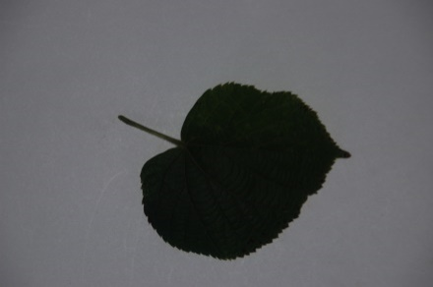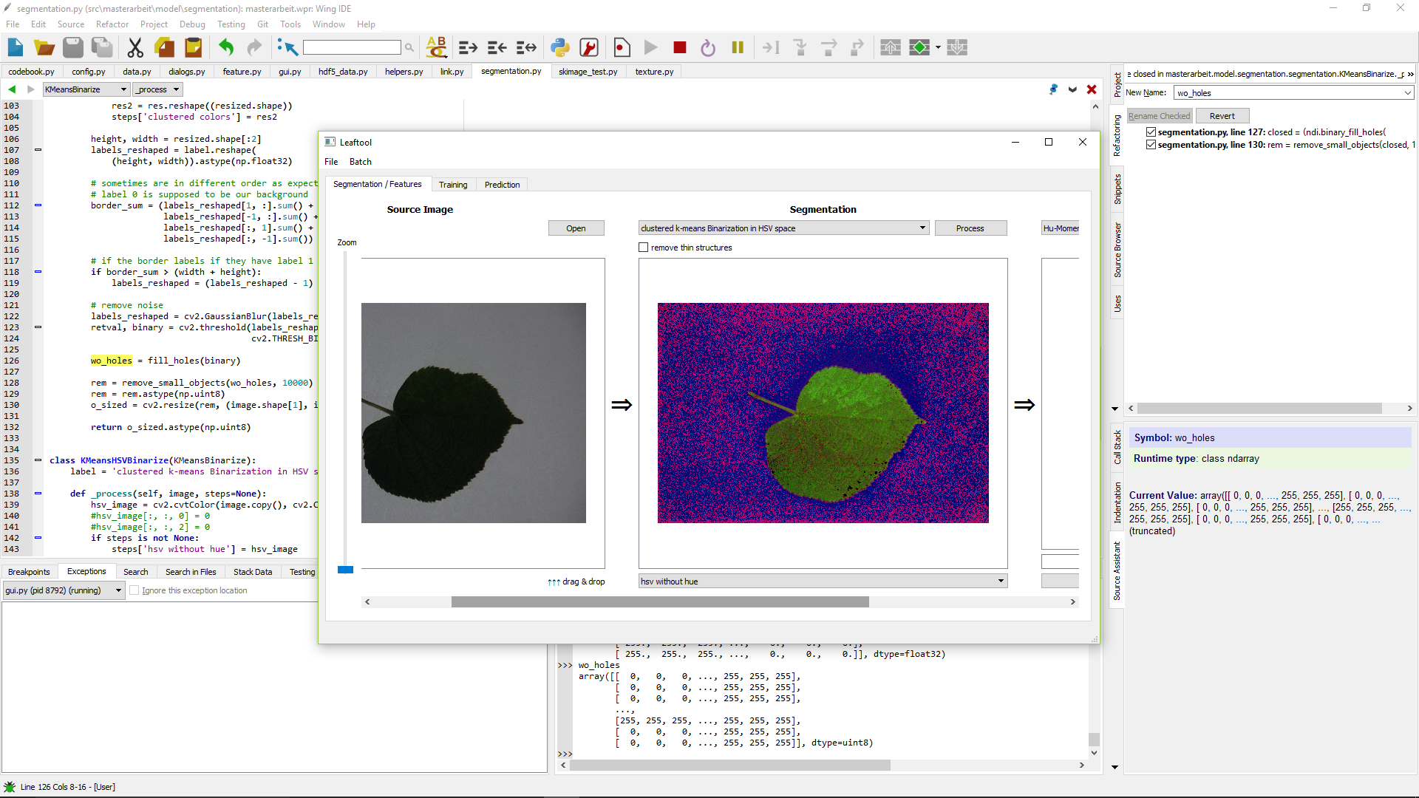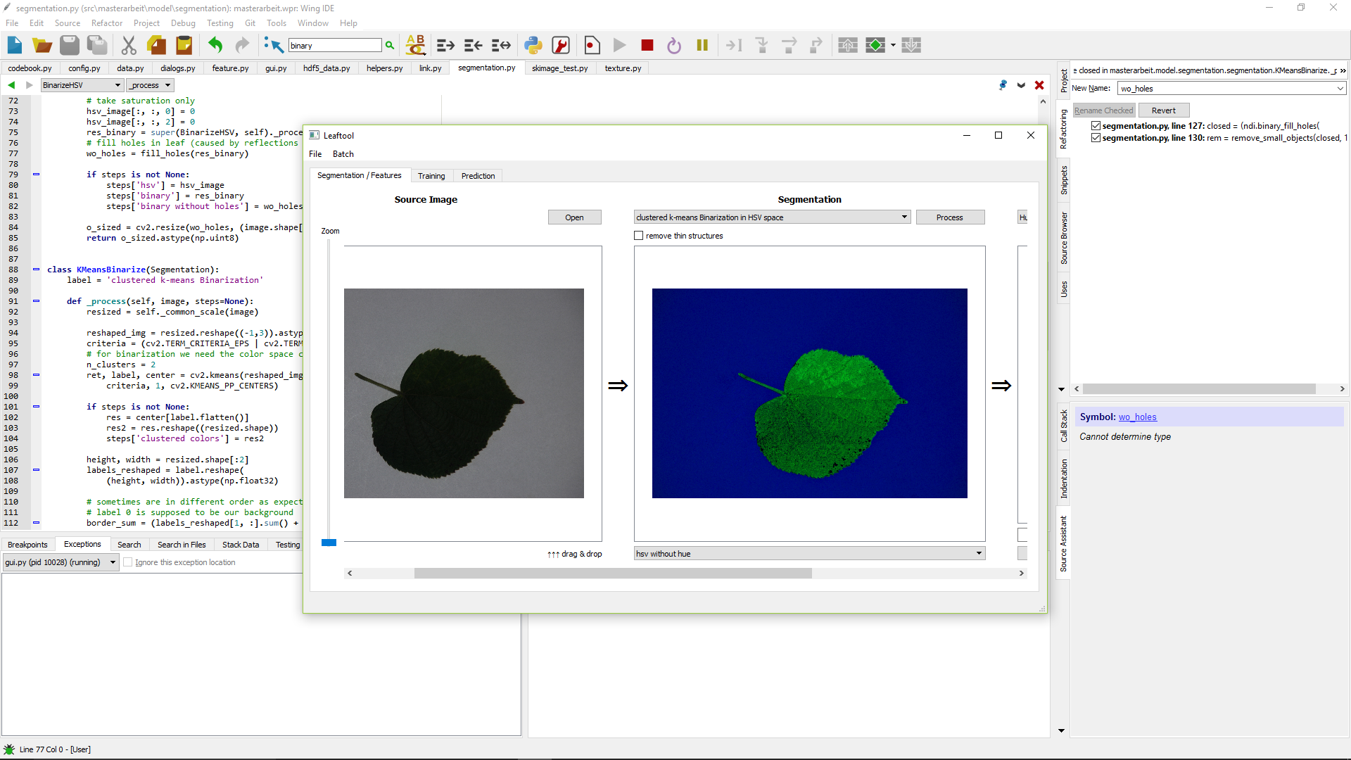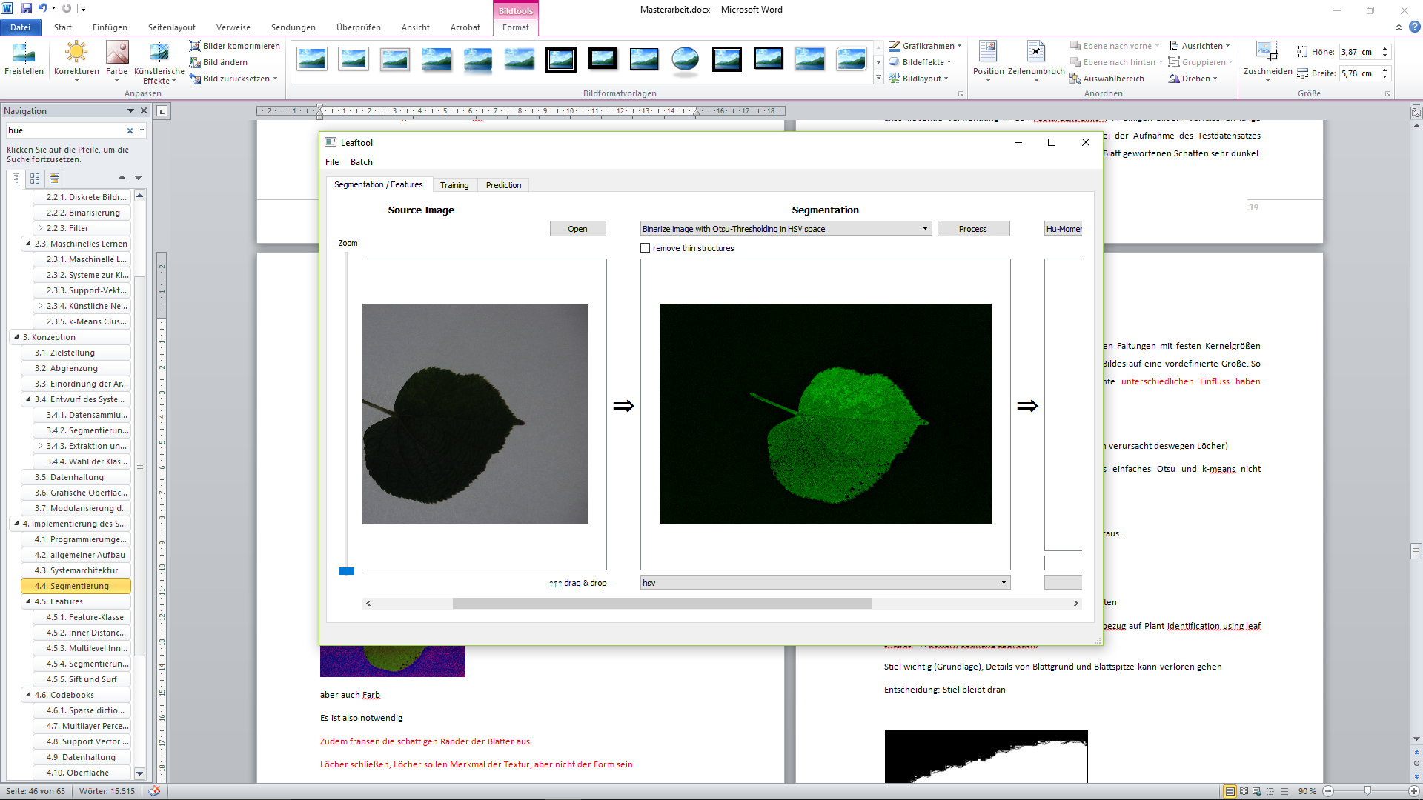

Abbildung 31 - Bild eines Blattes einer Sommerlinde: unbearbeitet (links), im als RGB dargestellten HSV-Farbraum (2. v. links), nur mit Sättigung und Farbwert (2. v. rechts) und nur mit Sättigung (rechts)

Es wurde anhand einiger Beispielbilder getestet, ob sich das bereits implementierte Otsu-Thresholding auf Graustufen, die aus dem HSV-Raum gebildet werden, anwenden lässt. Speziell im Farbton (Hue) tritt mitunter ein starkes Rauschen auf, so dass das Blatt nicht vom Hintergrund getrennt werden kann (Abbildung 31, 2. von links). Die besten Ergebnisse liefert Otsu bei alleiniger Betrachtung des Sättigungswertes (Abbildung 31, rechts) und trennt so in einer Vielzahl der Bilder das Blatt zufriedenstellend vom Hintergrund.

Nach einer Stapelverarbeitung mit Segmentierung aller Blätter des Datensatzes mit der HSV-Otsu-Methode fiel aber auf, dass bei Aufnahmen mit schlechter Beleuchtung Löcher im segmentierten Blatt entstehen (siehe Abbildung 32, links). Um diese zu füllen, wird ein Floodfilling des Hintergrundes mit einer von der Binärcodierung verschiedenen Hintergrundfarbe ausgeführt. Alle nicht gefüllten Bereiche des Bildes werden als zum Blatt zugehörig angenommen, Bereiche mit der Füllfarbe zählen zum Hintergund. Diese Methode füllt zwar die Löcher innerhalb der Form, ausgefranste Blattränder bleiben aber bestehen, wie am linken Blattrand des Binärbilds in Abbildung 32 in der Mitte und im freigestellten Blatt rechts zu sehen ist.

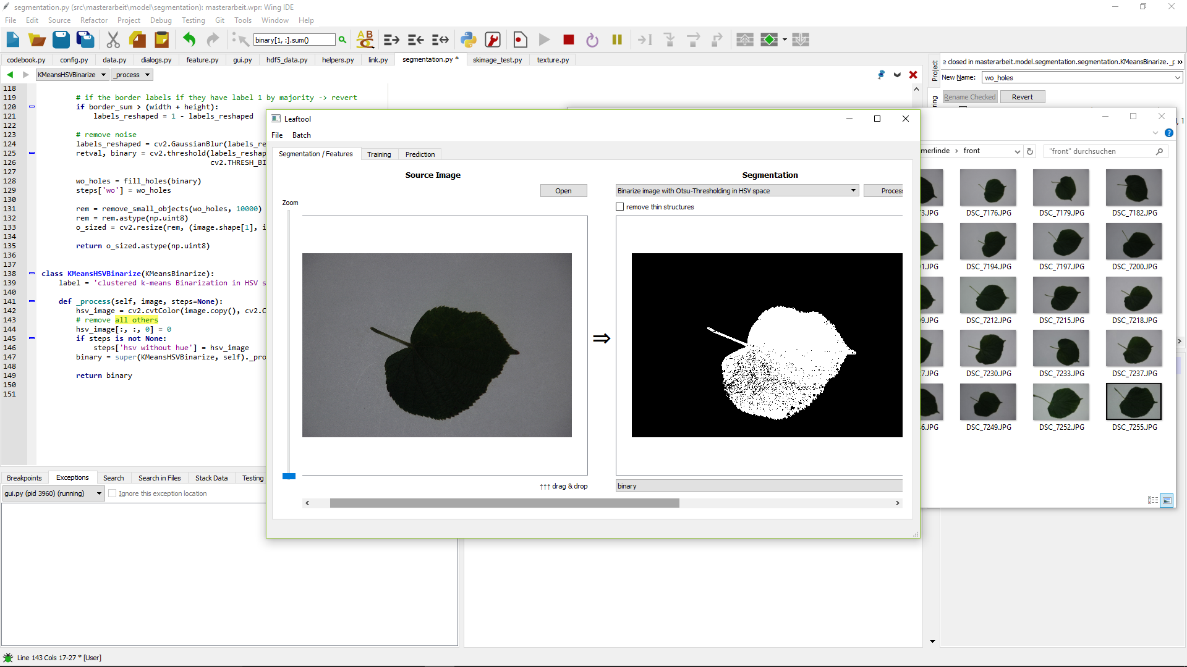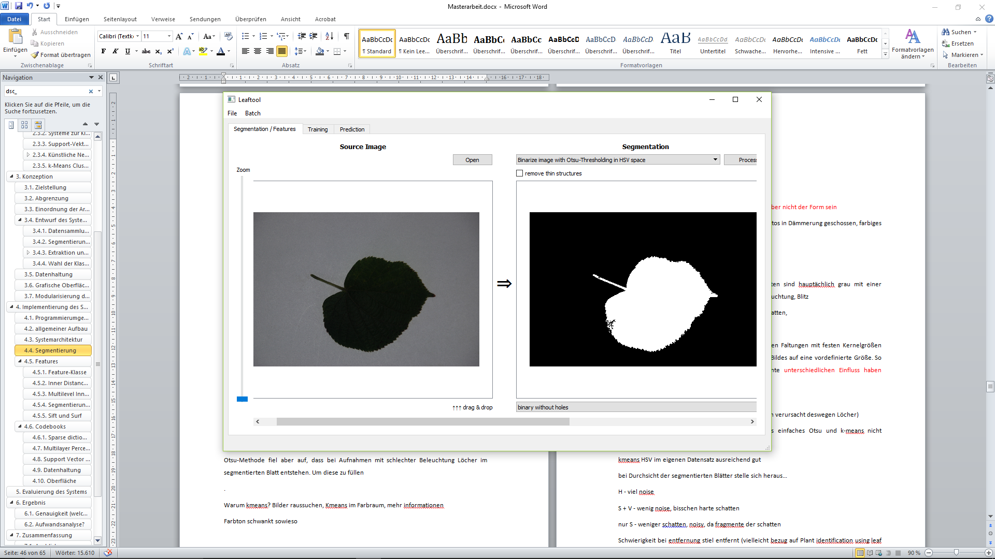 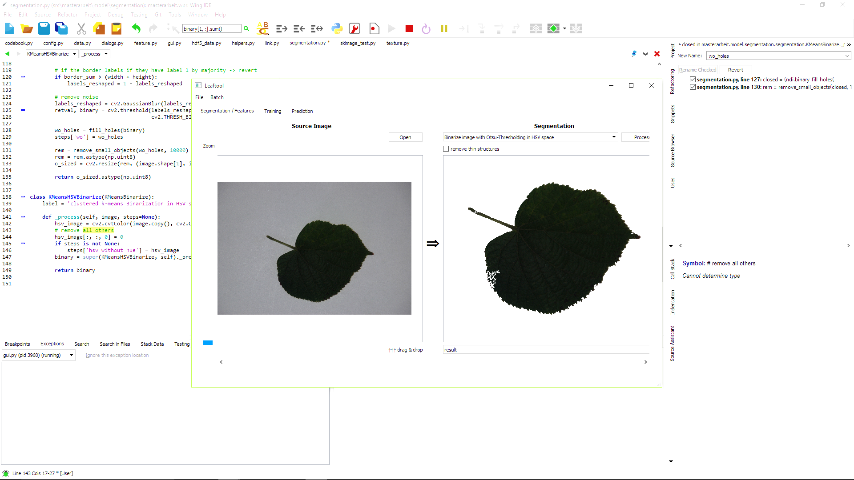

Abbildung 32 - mit Otsu anhand der Sättigung segmentiertes Blatt (links), mit durch Floodfilling gefüllten Löchern (Mitte) und das maskierte freigestellte Blatt (rechts)

Um das Ergebnis zu verbessern und auftretende Ausfransungen an den Rändern zu vermeiden, wurden weitere Segmentierungsverfahren getestet. Dazu zählen die Segmentierung über die aktive Findung von Konturen im Farbbild sowie die Bildung und Zusammenfassung von Superpixeln anhand der Farbwerte, auf welche hier aber nicht näher eingegangen werden soll.

Das über alle Bilder des eigenen Datensatzes beste Ergebnis wurde schließlich mit einem k-Means-Clustering von Sättigung und Farbwert erzielt. Jeder Pixel wird dabei einem von zwei Clusterzentren zugeordnet. Über eine Überprüfung der Pixel des Bildrandes, wird der dort am häufigsten vertretene Cluster dem Hintergrund zugeordnet, der andere Cluster repräsentiert das Blatt. Da dennoch gelegentlich Rauschen an den Rändern auftritt, wird das Binärbild mit einem Gaußfilter geglättet. Die Standardabweichung *σ* des Gaußfilters ist dabei klein gehalten, um möglichst wenige Details des Randes zu verlieren.

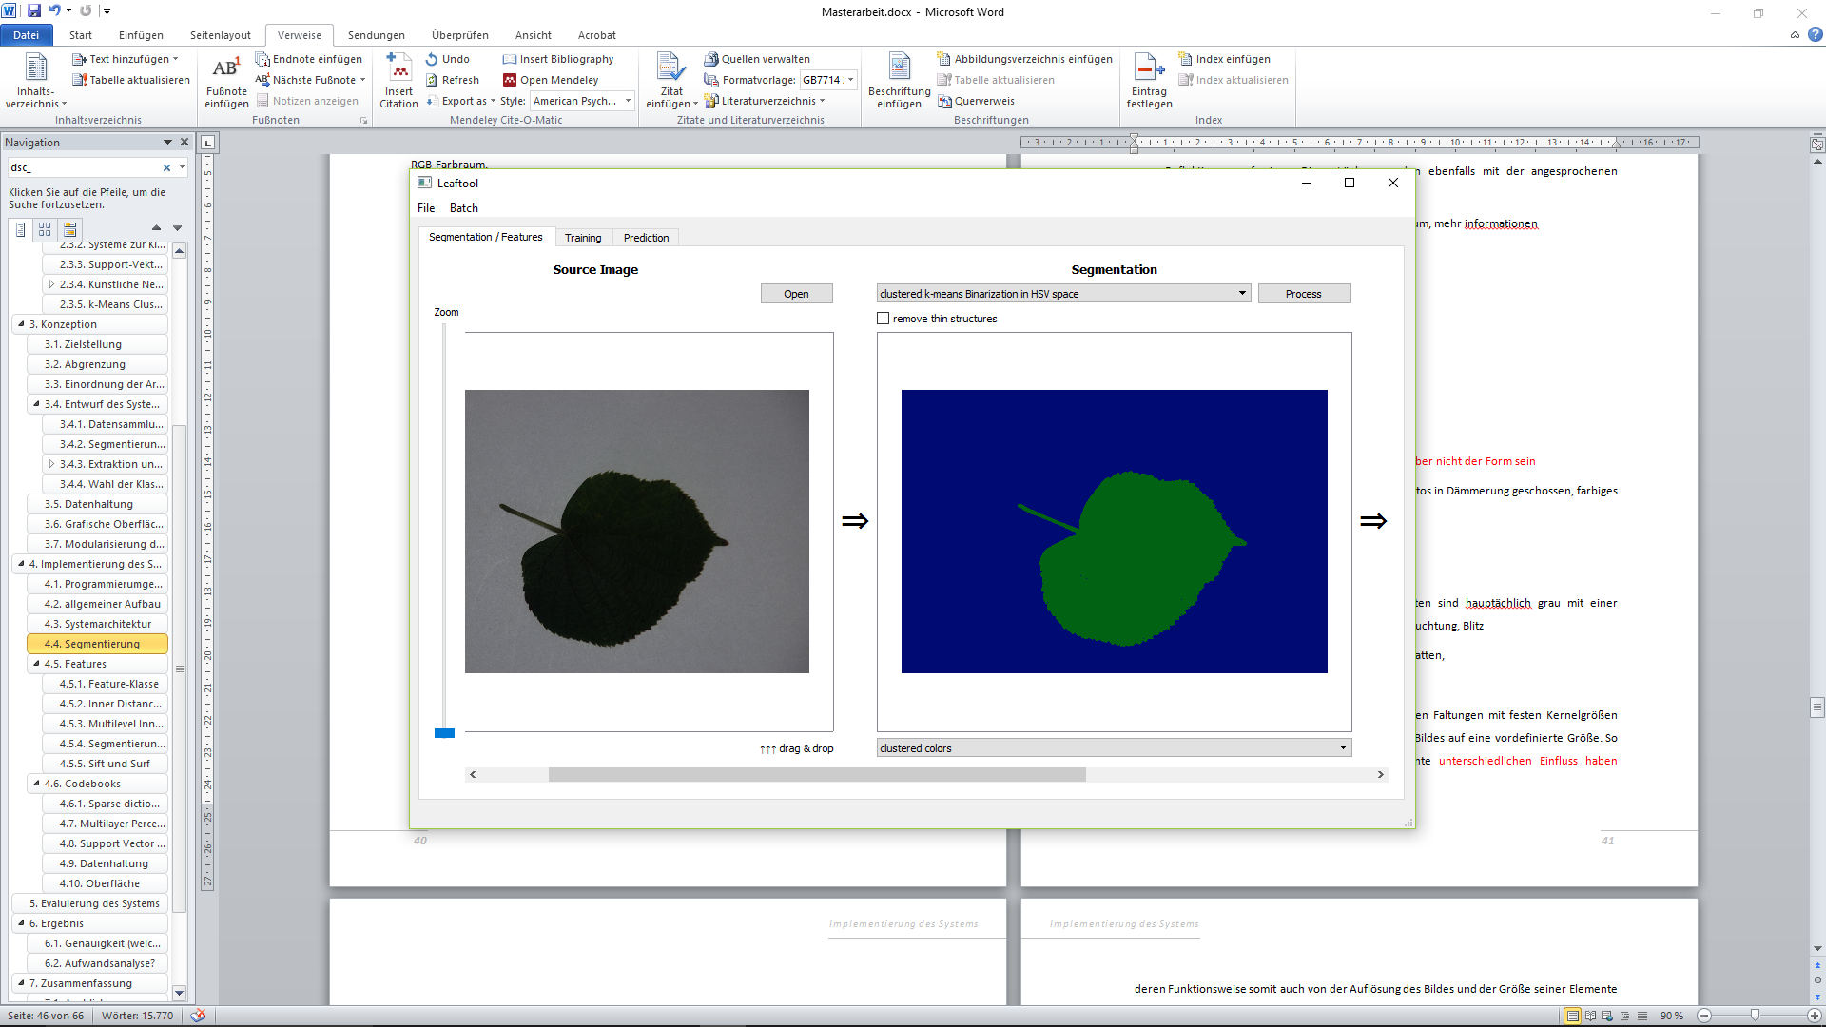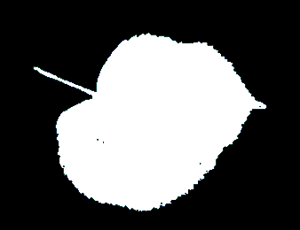 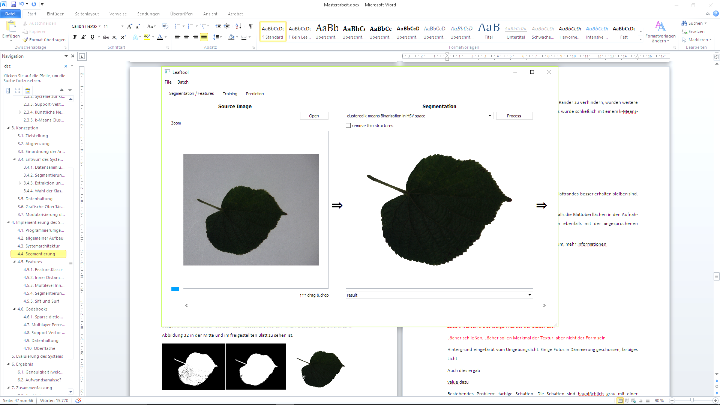

Abbildung 33 - von links nach rechts: mit k-Means geclusterte Farben aus Abbildung 31 (2. v. r.), das resultierende Binärbild und das freigestellte Blatt als Resultat

Auch bei dieser Methode können Löcher entstehen, falls die Blattoberflächen in den Aufnahmen Reflektionen aufweisen. Diese Löcher werden mit der bereits angesprochenen Floodfilling-Methode geschlossen.

Zusätzlich werden kleine, nicht zum Blatt, beispielsweise während der Aufnahme auf dem Hintergrund durch Fremdkörper verursachte Objekte aus dem Binärbild entfernt. Dazu werden die Konturen aller zusammenhängenden Objekte sowie die von den Konturen umschlossenen Flächen ermittelt. Ist die Fläche sehr klein, wird sie mit der Hintergrundfarbe gefüllt, also auf Null gesetzt.

Daneben wurde eine Entfernung des Blattstiels aus dem Binärbild implementiert. Der Stiel wird mittels Erosion mit einem großen kreisförmigen Filterkernel entfernt. Da die Erosion auch die Form des Blattes verkleinert, wird anschließend eine Dilation durchgeführt. Insofern entpricht die Operation einem Closing. Bei der Dilation wird aber ein größeres Strukturelement verwendet als in der Erosion, um die Kontur „aufzublasen“. So entfällt der Stiel, aber eventuell ebenfalls entfernte dünne Konturmerkmale liegen innerhalb der erweiterten Form. Zurückbleibende Fragmente des Stiels werden durch die erwähnte Methode zur Entfernung kleiner Objekte beseitigt. Das Ergebnis wird nun mit dem ursprünglichen Binärbild kombiniert. Der Nachteil des implementierten Verfahrens ist, dass bei Blättern mit dünnen langen Blattspitzen diese mitunter abgerundet werden. In Abbildung 34 ist am Beispiel eines Platanenblattes die Segmentierung mit Entfernung des Stiels dargestellt. Die verursachte Verfälschung der Blattränder und die Tatsache, dass der Blattstiel, wie in Kapitel 2.1.2.22.1.2 angeführt, als Unterscheidungsmerkmal dienen kann, führen zu der Entscheidung, den Blattstiel nicht zu entfernen und die Features aus dem gesamten Blatt inklusive Stiel zu extrahieren.

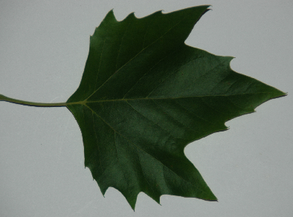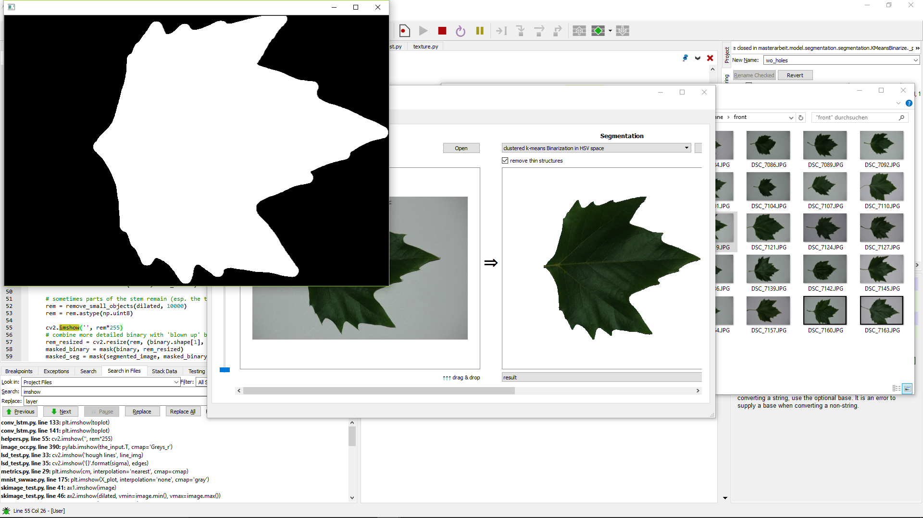 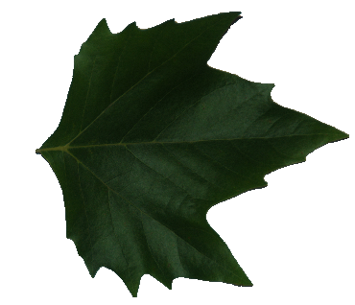

Abbildung 34 - Entfernung des Stiels eines Blattes einer Platane, von links nach rechts: unbearbeitetes Bild, Binärbild mit „aufgeblasener“ Blattform und entferntem Stiel; freigestelltes Blatt ohne Stiel

Ein spezielles Problem stellen schlecht beleuchtete Aufnahmen mit mehreren Lichtquellen, wie in Abbildung 35 links, dar. Der Schatten nimmt dann unter Umständen die Farbe des Blattes an, wodurch er sich schlecht vom Blatt trennen lässt. Die Methode des k-Means Clustering anhand der Sättigung und des Farbwerts liefert dabei unter den getesteten Verfahren trotzdem die besten Ergebnisse.

Ein weiteres bekanntes Problem taucht bei zusammengesetzten Blättern auf, wenn sich die Blättchen überlappen und innerhalb der äußeren Kontur freie Flächen bilden, wie in Abbildung 36 zu sehen ist. Das Schließen von Löchern innerhalb der Form durch Floodfilling füllt dann auch diese Lücken. Dieser Umstand wird in Kauf genommen, da er keinen Einfluss auf die äußere Kontur hat und verbleibende, durch Glanzpunkte oder schlechte Beleuchtung verursachte Löcher schwerwiegenderen Einfluss auf die Formbeschreibung hätten. Speziell der Inner Distance Shape Context (Kapitel 4.3.2) reagiert empfindlich auf Löcher in der Kontur.

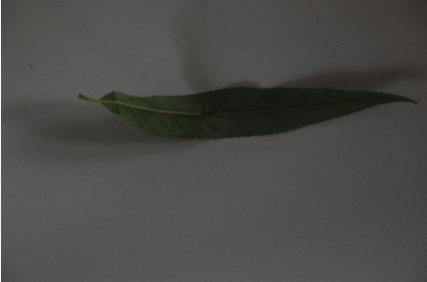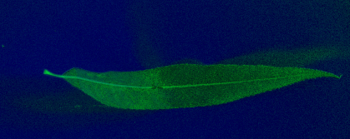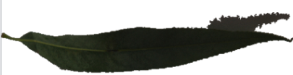

Abbildung 35 - Probleme bei der Segmentierung des Blattes einer Trauerweide aus einem schlecht beleuchteten Foto, von links nach rechts: unbearbeitetes Bild mit farbigen Schatten, Sättigung und Farbwert des Bildes, mit HSV-k-Means Clustering freigestelltes Blatt mit verbleibenden Fragmenten des Schattens

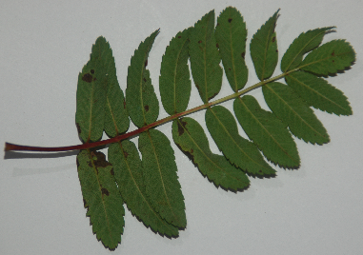

Abbildung 36 - Probleme der Segmentierung des zusammengesetzten Blattes einer Vogelbeere, von links nach rechts: unbearbeitetes Bild, segmentiertes Bild, mit Floodfilling gefüllte Löcher innerhalb der Kontur

Die aus dem eigenen Datensatz bezüglich Segmentierung gewonnenen Erkenntnisse lassen sich leider nicht auf den Leafsnap-Datensatz übertragen. Die im Feld aufgenommenen Bilder dieses Datensatzes sind teilweise äußerst schlecht beleuchtet, mit ungleichmäßiger Intensitätsverteilung und durch farbiges Umgebungslicht verursachten Farbflächen auf dem Hintergrund. Es lässt sich aus den umgesetzten Segmentierungsverfahren kein für alle Bilder gleichermaßen geeignetes finden.

Der Leafsnap-Datensatz enthält neben den unbearbeiteten auch die bereits binarisierten Bilder, die schon durch den von Kumar et al. (2012) vorgeschlagenen Algorithmus zur Farbsegmentierung erstellt wurden. Was während der Datensammlung in Kapitel 3.4.1 noch nicht auffiel, ist, dass offenbar auch Kumar et al. Probleme bei der Binarisierung der Bilder hatten, wie es im mittleren Bild in Abbildung 37 offensichtlich wird. Aber nicht nur der im Feld, sondern auch der im Labor aufgenommene Datensatz weist fehlerhaft binarisierte Bilder auf. Auf den Laborbildern wurde zum Teil nicht das Blatt, sondern die daneben mitfotografierte Farbskala freigestellt. Um den Datensatz sinnvoll nutzen zu können, müssten die fehlerhaften Bilder vorher aufwendig manuell aussortiert werden. Es fällt daher die Entscheidung, den Datensatz von Leafsnap im Folgenden nicht weiter zu verwenden.

 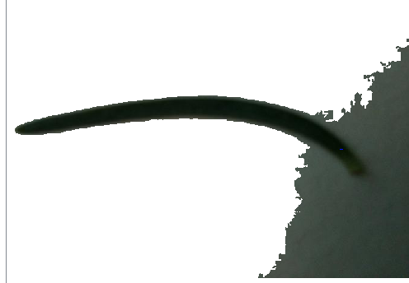

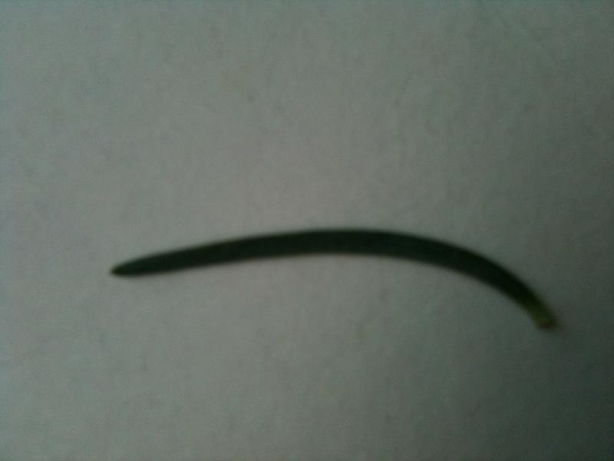

Abbildung 37 - Probleme bei der Segmentierung eines Blattes der Kolorado-Tanne (abies concolor) aufgrund unzureichender Beleuchtung und Farbverteilung, von links nach rechts: unbearbeitetes Bild aus dem Leafsnap-Datensatz, zugehöriges binarisiertes Bild aus dem Leafsnap-Datensatz, mit HSV-k-Means-Clustering freigestelltes Blatt

## Implementierung der Features

### Allgemeine Umsetzung der Features

Zur besseren Abstraktion nach außen hin erwarten alle Features als Eingang ein freigestelltes Blatt inklusive der Farbwerte. Das geschieht ungeachtet dessen, ob die konkrete Implementierung des Features diese Informationen benötigt oder es nur eines binarisierten Bildes bedarf. Die abstrakte Feature-Klasse entscheidet, ob das Bild mit der im vorangegangenen Kapitel 4.2 beschriebenen simplen Binarisierung umgewandelt wird, bevor es an das konkrete Feature delegiert wird.

Um die bereits freigestellten Bilder mit wenig Aufwand in ihre Binärform zu überführen, wurde eine einfache Form der Binarisierung implementiert. Der mit Weiß codierte Hintergrund wird auf Null gesetzt und alle verbleibenden Farben anschließend auf Eins. Dabei wird darauf geachtet, dass nicht der reine Weißwert als Hintergrund angenommen wird, sondern ein Schwellwert geringfügig darunter. Bei Binarisierung von speziell in JPEG gespeicherten Bildern kann es sonst zu Artefaktbildung an den Blatträndern kommen, verursacht durch die Quantisierung bei der Kompression des Bildes.

Falls das konkrete Feature in seinen Vorverarbeitungsschritten feste Filterkernelgrößen verwenden muss, kann es das Eingangsbild auf eine in der abstrakten Klasse fest definierte einheitliche Auflösung skalieren. Dies ist notwendig, da Filter mit festen Größen bei verschiedenen Auflösungen auch verschiedene Effekte erzielen, was nicht erwünscht ist. Nach Möglichkeit werden solche festen Kernelgrößen aber vermieden.

Von der abstrakten Feature-Klasse wurde die ebenfalls abstrakte Klasse „UnorderedFeature“ abgeleitet. Ihr Zweck ist es, Features mit Ergebnissen ohne feste Ordnung von denen mit Vektoren fester Größe und Ordnung unterscheiden zu können. UnorderedFeatures müssen vor der Verwendung als Eingang für die Klassifizierer zunächst mit einem Codebuch transformiert werden. Die Länge des durch die Transformation zu bildenden Featurevektors wird durch ein Klassenattribut der konkreten UnorderedFeatures bestimmt.

Alle Features halten zudem die Information, zu welcher Spezies ihre Eingangsdaten gehören. Im Sinne des überwachten Lernens müssen die Trainingsdaten für das Training des Klassifizierers bereits klassifiziert vorliegen. Zusätzlich kann ein Feature über eine ID eindeutig dem Blatt zugeordnet werden, aus dem sie extrahiert wurde. ID und Spezies müssen vorab von außen festgelegt werden.

Die Festlegung einer ID ist notwendig für die Evaluation von miteinander kombinierten Features. Über die Zuordnung mittels ID wird sichergestellt, dass nur aus demselben Ausgangsbild entnommene Features miteinander kombiniert werden. Die Kombination von Features erfolgt mit der Klasse JoinedFeature, die gleichfalls von der abstrakten Feature-Klasse erbt. JoinedFeatures repräsentieren die kombinierten Features, indem sie die einzelnen Featurevektoren miteinander konkatenieren.

### Inner Distance Shape Context

Für Python sind keine Bibliotheken verfügbar, die Methoden zur Extraktion des Inner Distance Shape Context (IDSC) bereitstellen. Der Algorithmus wird daher anhand der Beschreibungen des von Ling & Jacobs (2007) veröffentlichten Papers selbst implementiert.

Der Ausgangspunkt für die Berechnung jedweder Shape Contexts ist die aus einem Binärbild ermittelte Kontur. Die Konturpunkte werden mit Hilfe der OpenCV-Bibliothek ermittelt. Diesen wird anschließend eine vordefinierte, in regelmäßigen Abständen verteilte Anzahl an Punkten entnommen. Die Punkte weisen keine besonderen topografischen Merkmale auf, sie sind zufällig gewählt.

Darauf werden die euklidischen Distanzen zwischen allen entnommenen Punkten berechnet und in einer mit Nullen initialisierten Distanzmatrix gehalten. Abweichend vom ursprünglichen Konzept des Shape Contexts werden, dem Konzept des IDSC folgend, nur innere Distanzen berücksichtigt. Das bedeutet, dass die direkte Linie zwischen zwei betrachteten Punkten komplett innerhalb der Form liegen muss, um als verbunden zu gelten. Da der Hintergrund im Binärbild mit Nullen codiert ist, wird programmatisch überprüft, ob Zwischenpunkte auf dieser Linie nur Werte größer Null annehmen. Ist dies der Fall, wird die Distanz in die Matrix eingetragen. Die verbleibenden Nullen geben an, dass keine Verbindung zwischen den jeweilig indizierten Punkten besteht. Wie in Kapitel 4.2 erwähnt, ist die Voraussetzung für die korrekte Bestimmung der inneren Verbundenheit, dass sich innerhalb der Kontur keine durch Bildfehler verursachten Löcher befinden.

Die Distanzmatrix bildet den Eingangsgraphen für die Ermittlung der kürzesten Wege zwischen den Punkten der Kontur, wobei die euklidische Distanz die Kantenlänge angibt. Über den Floyd-Warshall-Algorithmus der scipy-Bibliothek wird eine Matrix erzeugt , die paarweise die kürzesten Wege enthält. Jeder kürzeste Weg ist die minimale Summe der Länge der Kanten im ungerichteten Graph, die abgelaufen werden müssen, um den Punkt zu erreichen. Gibt es keine Kante zwischen zwei Punkten, ist wie in der Distanzmatrix der kürzeste Weg gleich Null, beziehungsweise unendlich.

Für jeden aus der Kontur entnommenem Punkt wird anschließend ein Histogramm erstellt. Das Histogramm beschreibt das Verhältnis zu allen anderen Punkten im Hinblick auf die relative Orientierung und die Länge des kürzesten Weges zu ihnen. Die relative Orientierung wird als Winkel zwischen der an der Kontur anliegenden Tangente am betrachteten Punkt und dem Zielpunkt definiert.

Für die Zuordnung der Punkte in das Histogramm werden Winkel und Wegelängen als Polarkoordinaten in jeweils acht Klassen unterteilt. Der Wertebereich der Winkel liegt zwischen 0 und 2π, der der Wegelängen zwischen 0 und dem Logarithmus der maximalen Distanz. Als maximale Distanz wird die Diagonale des Ausgangsbildes angenommen.

Jeder nicht erreichbare Punkt wird der Histogramm-Klasse zugeordnet, die alle Punkte enthält, die im Hinblick auf kürzeste Wege den größten Abstand zum betrachteten Punkt haben. Somit ist das Histogramm jedes Punktes vollständig beschreibend. Die Summe seiner Werte entspricht immer der Anzahl der entnommenen Punkte minus den betrachteten Punkt. Um den Wertebereich des Histogramms unabhängig von der gewählten Anzahl der Punkte zu halten, wird die L1-Norm, also die Summennorm darauf angewendet.

Der Inner Distance Shape Context liefert eine Liste von Histogrammen aller betrachteten Punkte. Vor der weiteren Verwendung muss diese Liste mit einem Codebuch transformiert werden.

### Multilevel Inner Distance Shape Context

Auf Basis der Arbeit von Zhao et al. (2015) wurde der im vorigen Kapitel 4.3.2 beschriebene Algorithmus um den Independent Inner Distance Shape Context (I-IDSC) erweitert, aus der Motivation heraus, die feinen Details der Konturen unabhängig von der Gesamtkontur beschreiben zu können. Auch in diesem Fall waren weder Bibliotheken noch Quellcode verfügbar, so dass sich die Umsetzung nur an den Inhalten des veröffentlichten Papers orientiert. Die Implementierung weicht in einigen Punkten von der des I-IDSC, wie er von Zhao et al. beschrieben wird, ab, sowohl in der Berechnung, als auch der Transformation in einen für das neuronale Netz geeigneten Featurevektor. Daher wurde mit „Multilevel Inner Distance Shape Context“ ein anderer Name für den Algorithmus gewählt.

Wie auch beim Independent Inner Distance Shape Context werden zunächst mehrere Stufen des binarisierten Bildes gebildet. Auf der niedrigsten, der feinsten Stufe bleibt das Ausgangsbild erhalten, um alle Details der Kontur abzubilden. Auf den weiteren Stufen wird das Ausgangsbild mit einem Gauß-Filter *Gσ(x,y)* gefaltet und das Bild somit geglättet (siehe 2.2.3.2). Zwischen den Stufen steigt die Standardabweichung *σ* stetig an, so dass auch der Grad der Glättung ansteigt und die Form des Objektes so an Details verliert. Konkret wird *σ*, beginnend mit *σ = 8* auf der zweiten Stufe, von Stufe zu Stufe verachtfacht.

Die maximalen Distanzen bestimmen zusätzlich die Größe der Nachbarschaft eines Punktes in Bezug auf die maximale Länge der kürzesten Wege. Auf dem feinsten Detailgrad wird nur die unmittelbare Nachbarschaft betrachtet, die maximale Distanz muss dementsprechend klein sein (siehe Abbildung 38 rechts oben). Auf dem gröbsten Detailgrad sollen alle Punkte der Kontur als benachbart angenommen werden. Auf dieser Stufe entspricht die Berechnung dem ursprünglichen IDSC, allerdings angewandt auf eine stark vereinfachte Form (Abbildung 38 rechts unten).

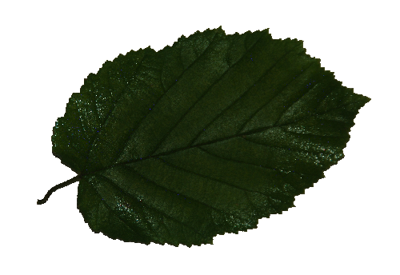 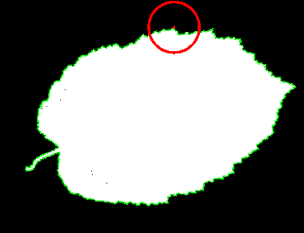

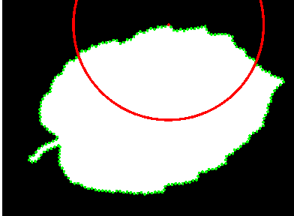 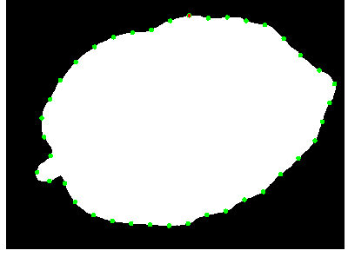

Abbildung 38 - das freigestellte Ausgangsbild einer Haselnuss (links oben) und drei Stufen des Multi-IDSC, angewandt auf das Binärbild, beginnend von rechts oben nach rechts unten: abnehmender Detailgrad der Kontur und Verringerung der Anzahl der Konturpunkte (grün) bei gleichzeitiger Vergrößerung der betrachteten Nachbarschaft (roter Kreis)

Die geglätteten Konturen dienen als Eingangspunkte des Algorithmus des Inner Distance Shape Context aus Kapitel 4.3.2. Der Algorithmus wurde dahingehend modifiziert, dass Punkte außerhalb der maximalen Distanz ignoriert werden, anstatt sie der letzten Histogramm-Klasse zuzuordnen. Das Histogramm ist somit nicht vollständig beschreibend, sondern beschreibt nur die Nachbarschaft der Punkte.

Abweichend vom Independent Inner Distance Shape Context nach Zhao et al. werden die einzelnen Glättungs-Stufen unabhängig voneinander behandelt. Die Konturpunkte zwischen den Stufen sind nicht deckungsgleich. Stattdessen werden mehr Punkte betrachtet, je feiner der Detailgrad ist. Der Grund dafür ist, dass die Gesamtzahl an Konturpunkten erhöht werden muss, damit für eine detaillierte Beschreibung einer kleinen Nachbarschaft genug Punkte in diesem Ausschnitt der Kontur zur Verfügung stehen.

Die resultierenden Histogramme sind aufgrund der unterschiedlich definierten Nachbarschaften der verschiedenen Stufen nicht direkt als Basiselemente miteinander kombinierbar. Daher wird für jede Stufe ein eigenes Codebuch benötigt.

### Freistellung und Beschreibung der Blattnervatur

Für die Beschreibung der Blattnerven werden diese zunächst von der restlichen Blatttextur getrennt. Um die Nerven stärker hervorzuheben, wird das Graustufenbild zunächst mit einer Reihe von Gaborfiltern gefaltet.

Gaborfilter sind Produkte aus Sinuswellen und Gaußfiltern. Parametrisiert wird der Gaborfilter durch die Wellenlänge des Sinusfaktors *λ*, der Orientierung θ, dem Offset der Phase Φ, dem räumlichen Formfaktor *γ* und der Standardabweichung *σ* des Gaußfaktors (Katyal, 2012).  Die Standardabweichung *σ* wirkt sich auf die Größe des Kernels und somit auf die Größe des betrachteten Bereichs aus.

Die Maxima der Filterantworten der einzelnen Gaborfilter werden akkumuliert und bilden zusammen ein Bild, wie es beispielhaft in c zu sehen ist. Die benutzte Filterbank besteht aus Gaborfiltern mit 16 verschiedenen Orientierungen und experimentell festgelegten Werten für die anderen Parametermit: *λ* = 10, *σ* = 4 und *γ* = 0,5.

|  |  |
| --- | --- |
| Abbildung 39 - Mit Gaborfiltern gefaltetes Graustufenbild der Blattoberseite von Malus domestica aus Abbildung 28 | Abbildung 40 - Mit Gaborfiltern gefaltetes Graustufenbild der Blattunterseite von Malus domestica aus Abbildung 29 |

Das so erstellte Gaborbild wird kopiert und mittels eines morphologischen Closings mit kreisförmigem Strukturelement gefaltet, swodurch flächige Strukturen betont werden. Je größer der Kernel beim Closing, desto mehr feine Strukturen verschwinden. Das resultierende Bild wird von dem Gaborbild abgezogen, wodurch die verbleibenden Nerven aus dem Gaborbild entfernt werden. Mit einem Schwellwertverfahren und anschließender Invertierung erhält man ein Binärbild der Nerven.

Da die Gaborfilter, wie in Abbildung 41 und Abbildung 42 zu sehen, besonders stark auf den Blattrand reagieren, wird zur Entfernung des Randes eine vergrößerte Maske des Hintergrundes auf das Binärbild gelegt. Die Endergebnisse bei Anwendung drei verschiedenener Kernelgrößen sieht man in Abbildung 41 und Abbildung 42. Deutlich zu sehen ist, dass sich die Blattnerven der Blattunterseite in Abbildung 42 besser freistellen lassen als von der Blattoberseite in Abbildung 41.

Aus den Binärbildern mit den extrahierten Nerven können nun charakteristische Werte errechnet werden. Dazu wird die Fläche der Nerven zur Fläche des Blattes ins Verhältnis gesetzt, jeweils für die drei für das Closing verwendeten Kernelgrößen getrennt betrachtet. Ergebnis ist somit ein Featurevektor mit drei Werten.

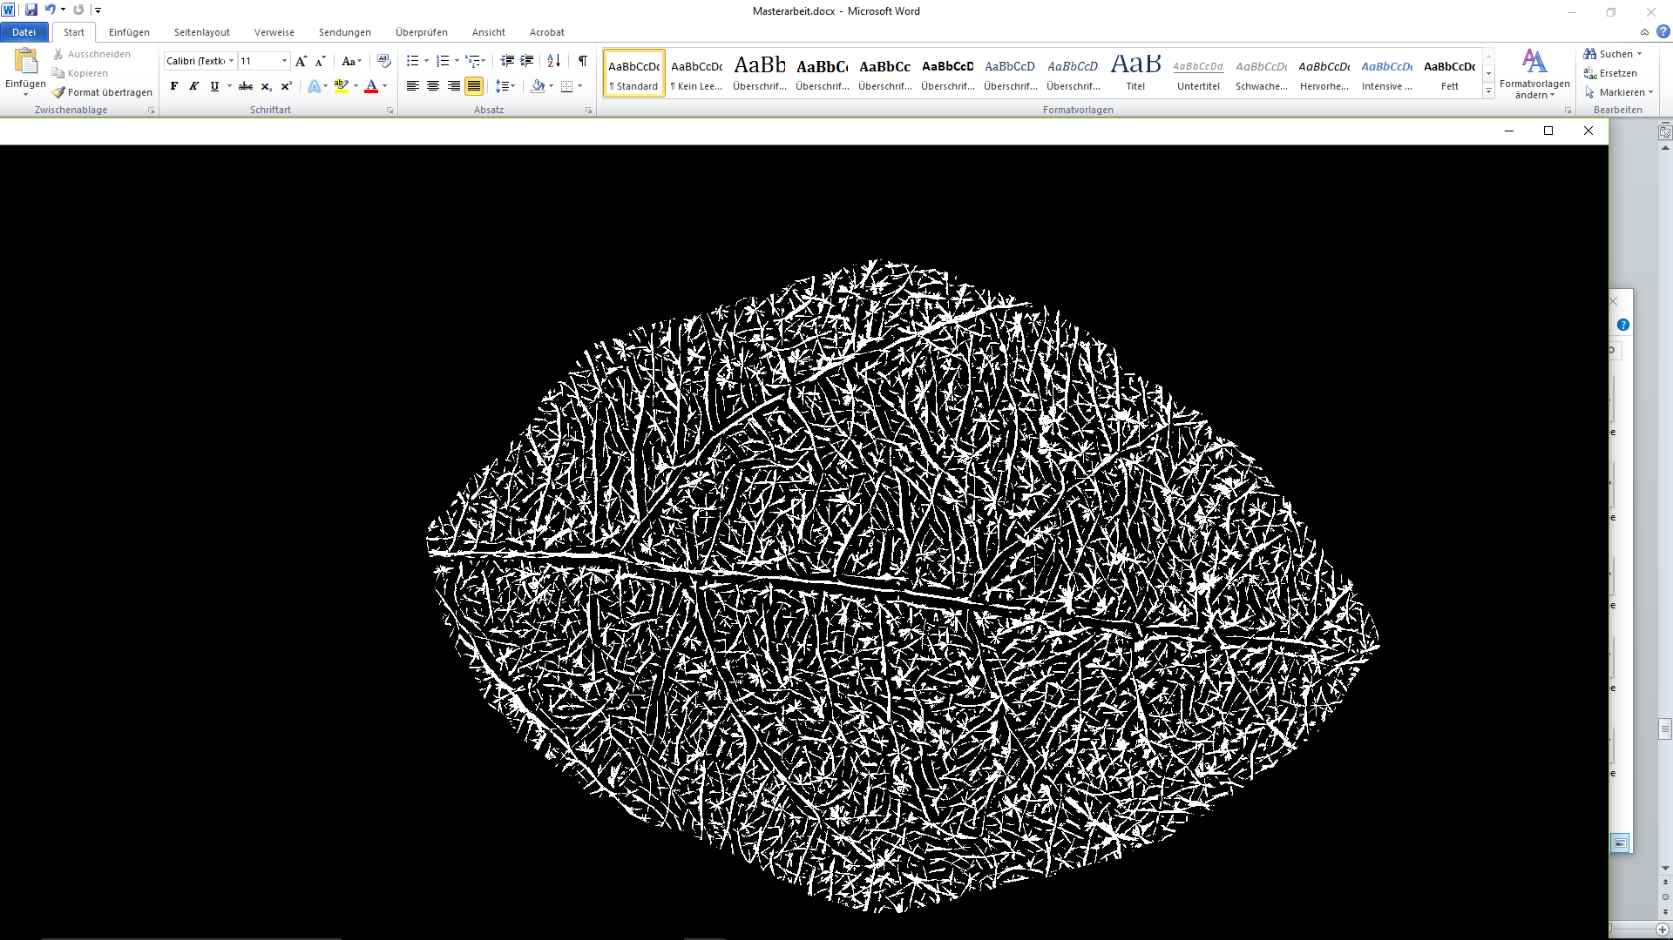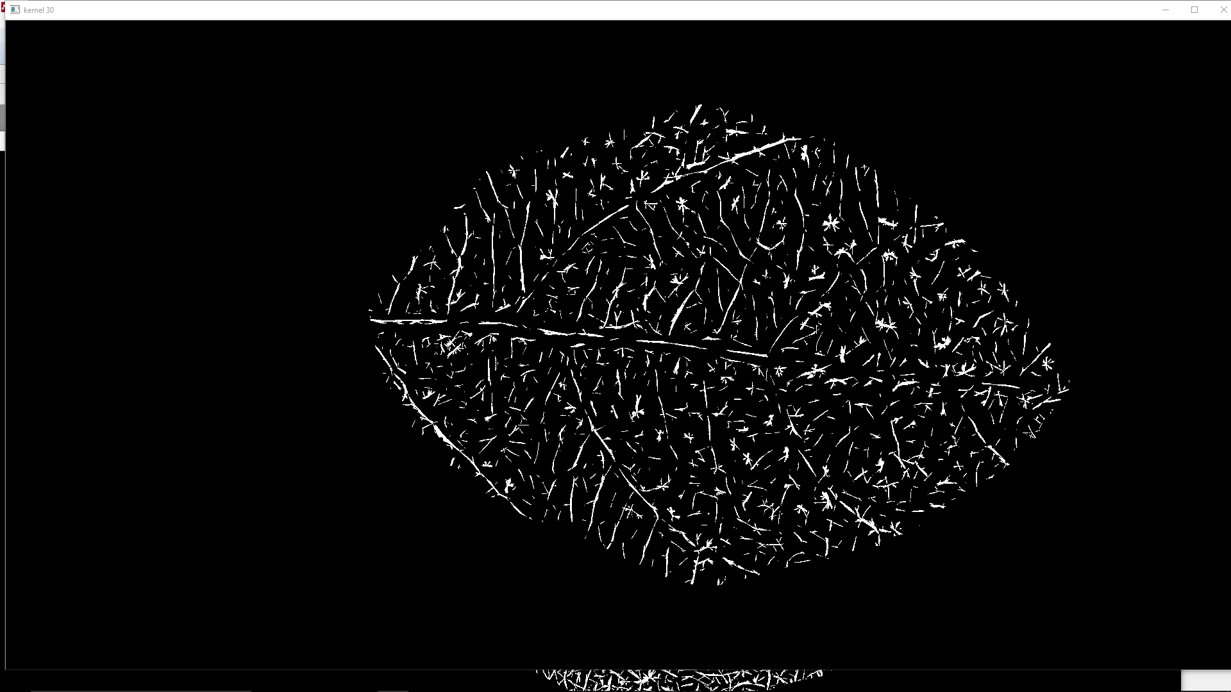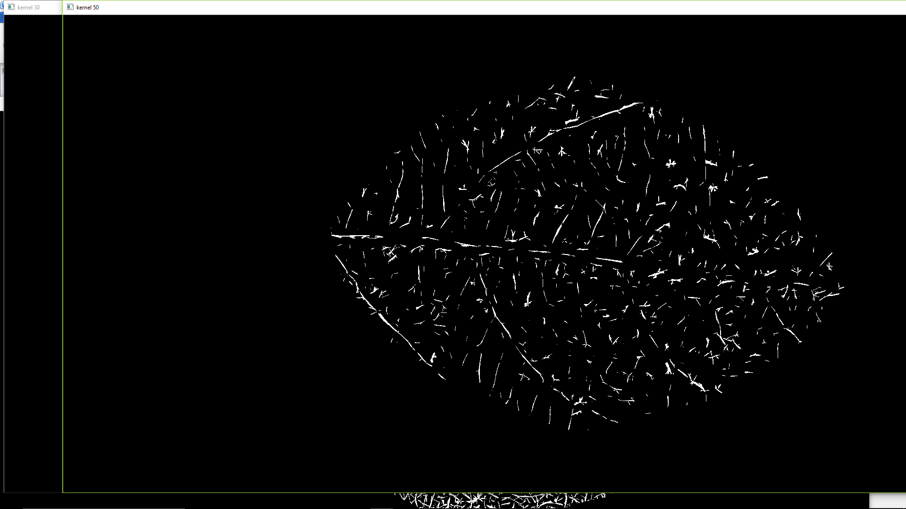

Abbildung 41 - freigestellte Blattadern aus dem Gaborbild der Blattoberseite aus Abbildung 39 mit Hilfe morphologischer Operationen mit von links nach rechts ansteigender Größe des Filterkernels

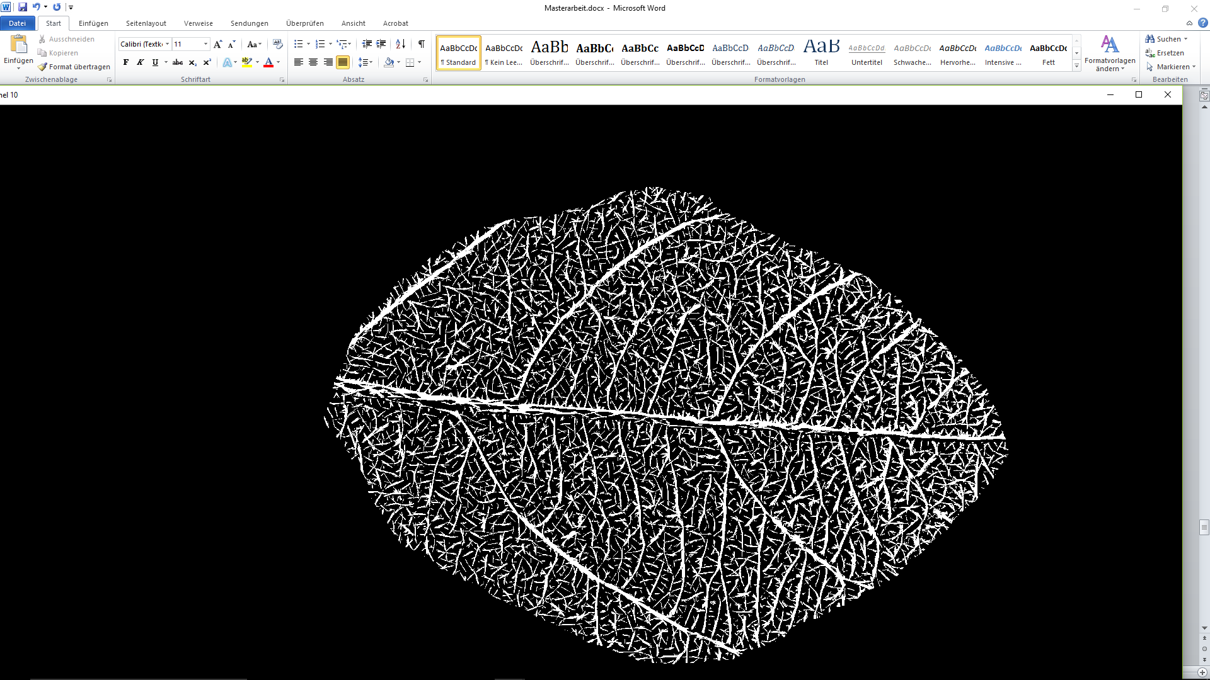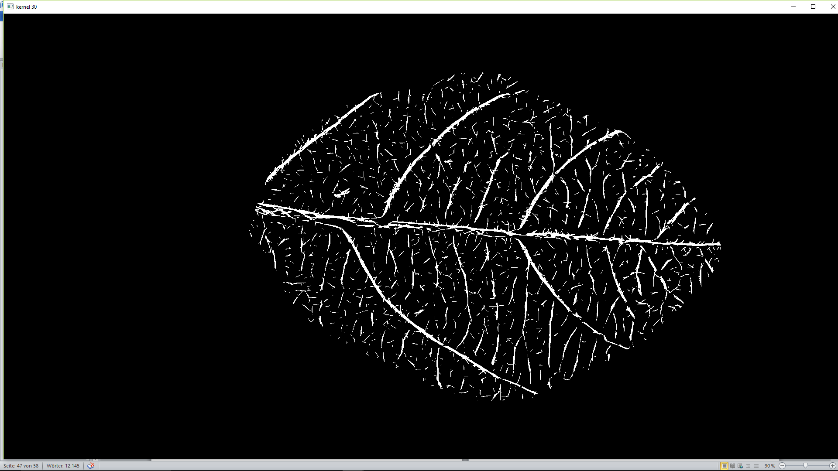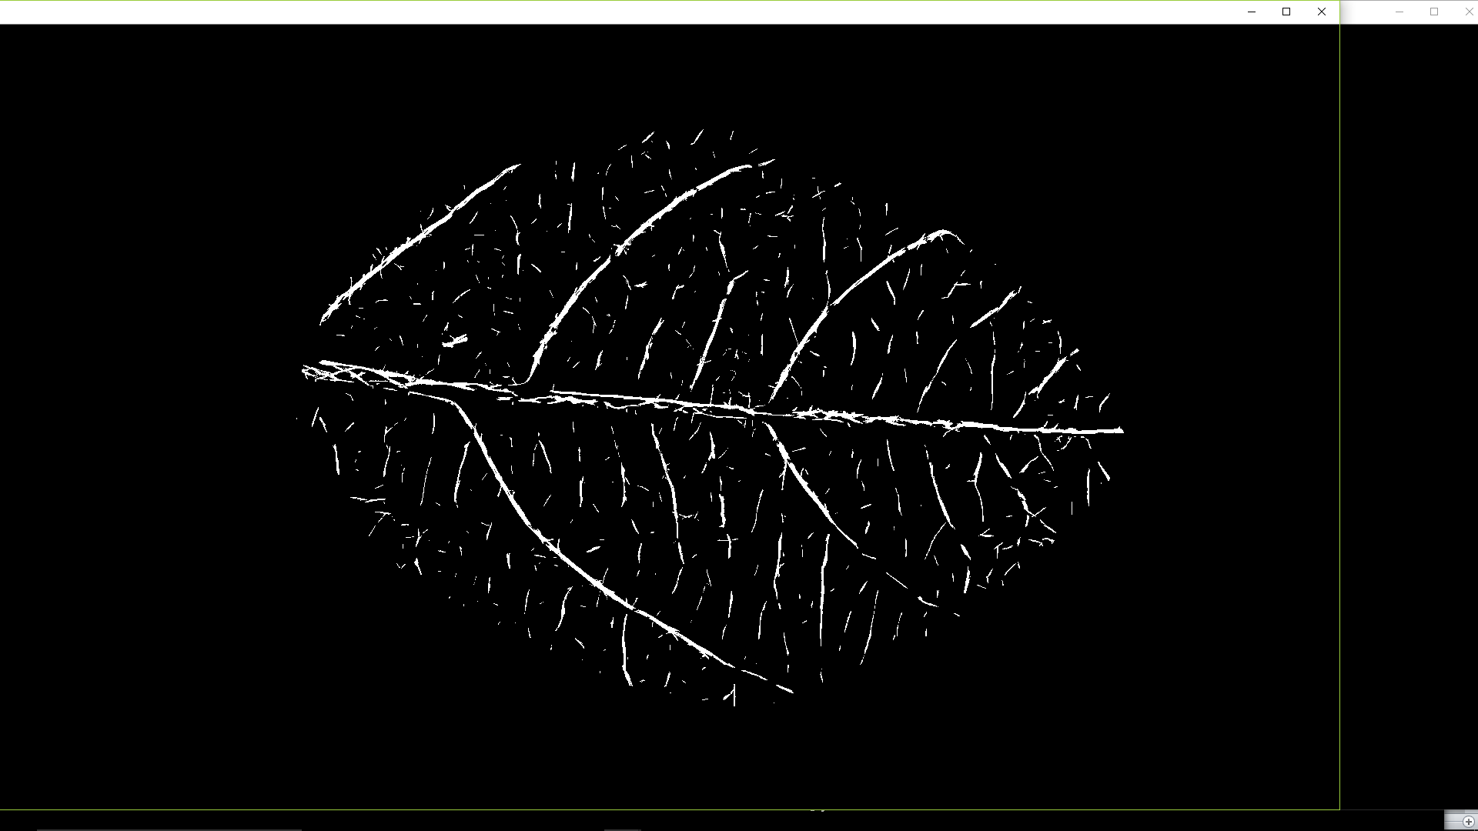

Abbildung 42 - freigestellte Blattadern aus dem Gaborbild der Blattunterseite aus Abbildung 40 mit Hilfe morphologischer Operationen mit von links nach rechts ansteigender Größe des Filterkernels

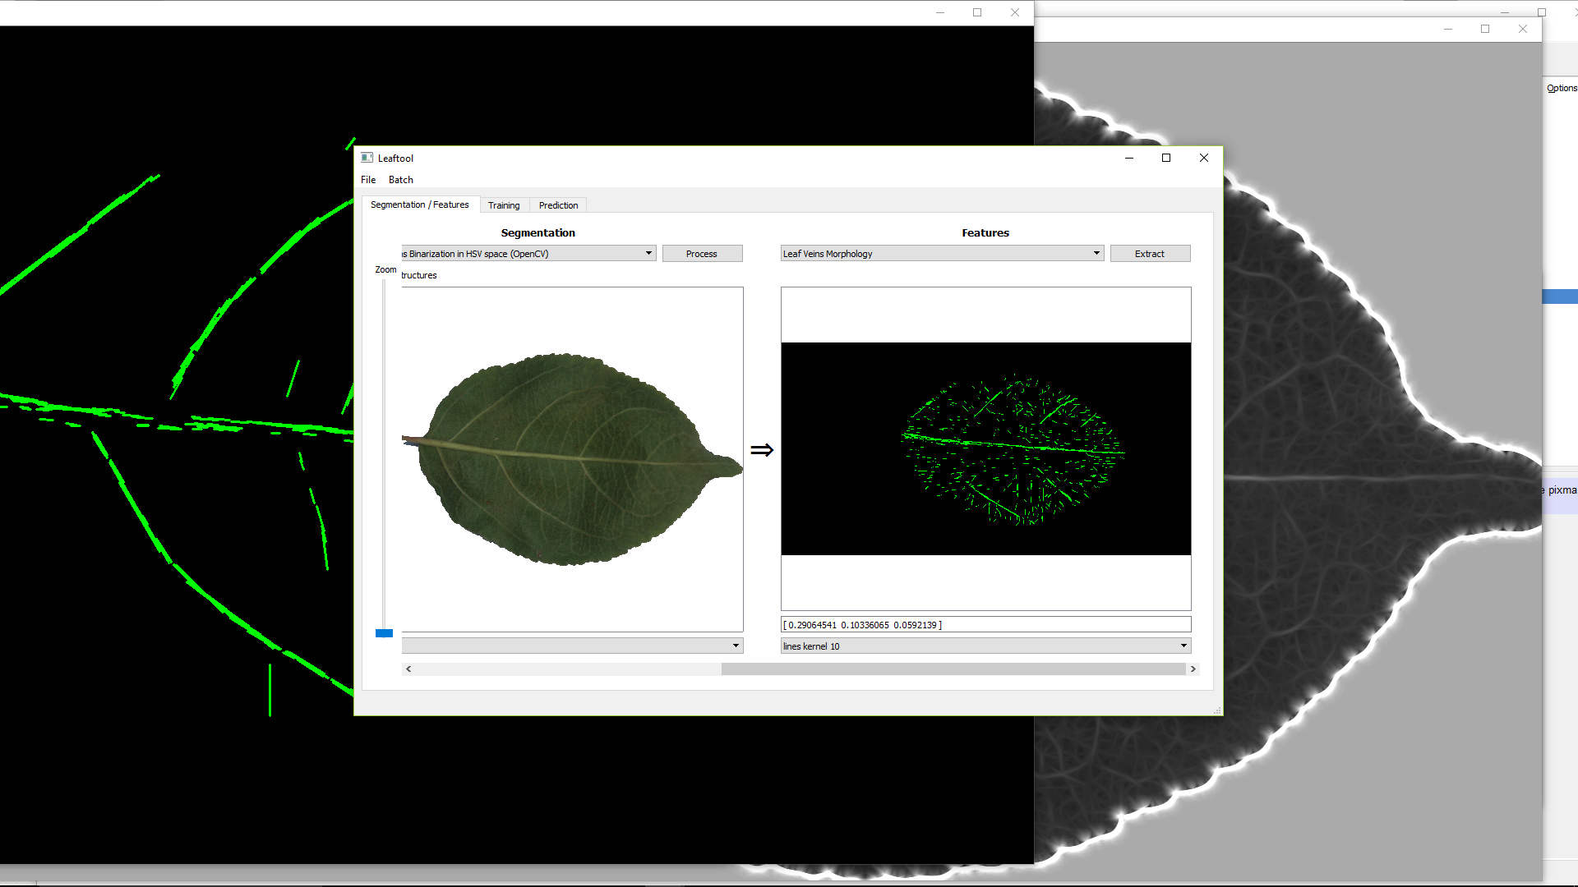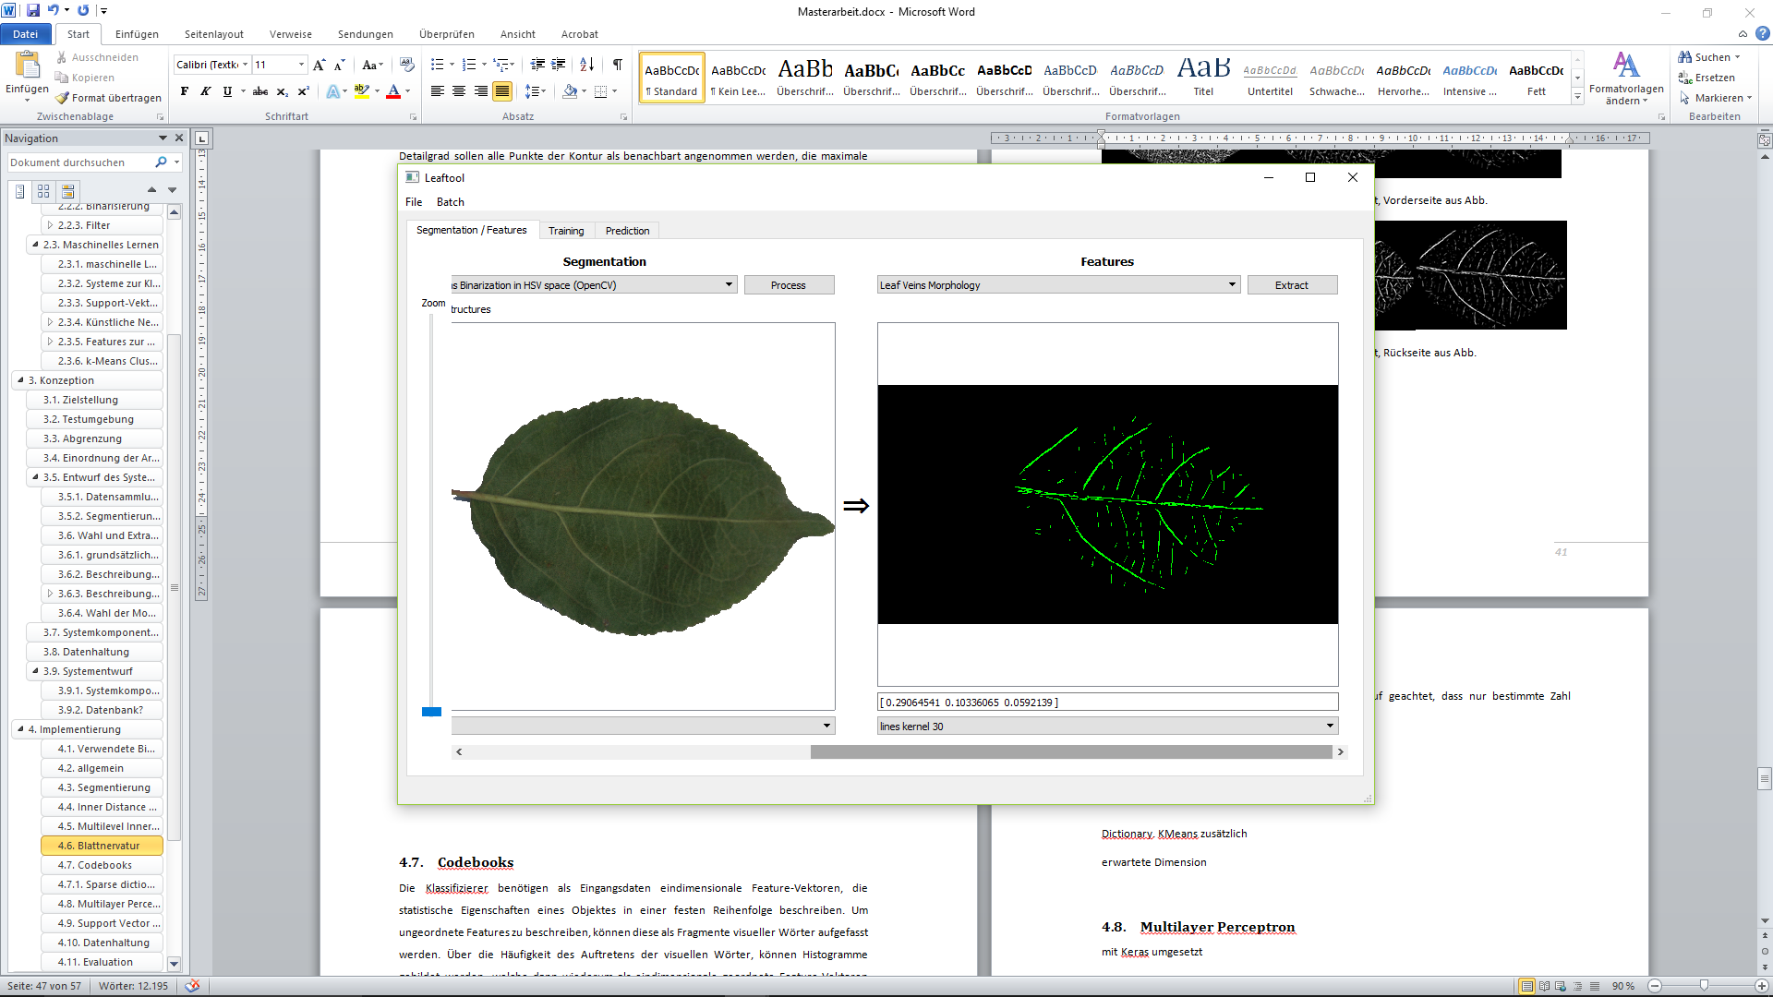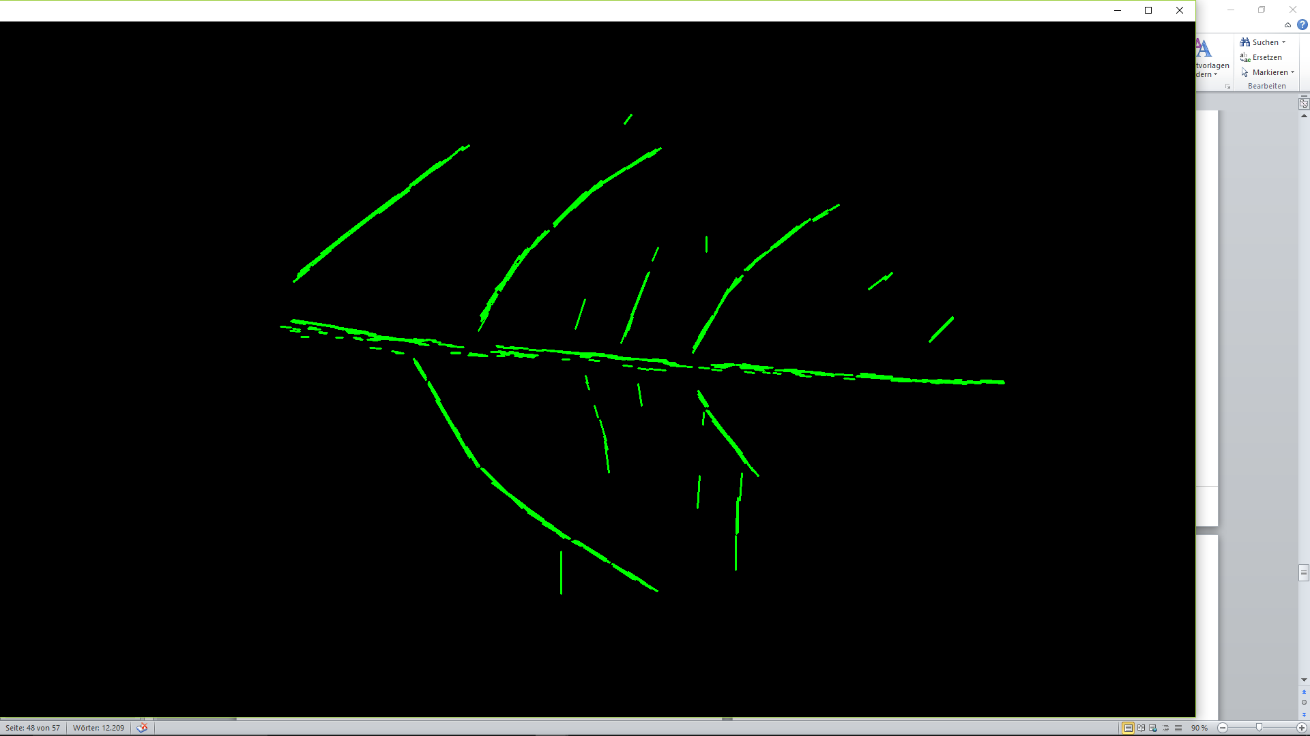

Abbildung 43 - Hough-Linien (grün), extrahiert aus den morphologischen Faltungen aus Abbildung 42 (in gleicher Reihenfolge)

Zusätzlich werden, wie in Abbildung 43 dargestellt, mit OpenCV aus den Binärbilder der Nerven Hough-Linien berechnet. Die Linien könnten in Bezug auf ihre Anzahl und Ausrichtung zueinander beschrieben werden, um weitere charakteristische Werte für den Featurevektor zu erhalten. Allerdings enthält keine der verwendeten Bibliotheken einen geeigneten rotationsinvarianten Linien-Deskriptor. Aus Zeitgründen wird kein eigener Deskriptor implementiert und eine weitere Verwendung der etrahierten Linien daher zurückgestellt. Anzahl und Anordnung der Hough-Linien sind deshalb bisher noch nicht für eine Deskription optimiert worden.

Um die Textur auch ohne den Einfluss von Vorwissen über die Struktur des Blattes zu beschreiben, werden die rotationsinvarianten Local Binary Patterns (LBP) aus der Bibliothek Scikit-Image verwendet. Der LBP-Deskriptor liefert ein Bild mit den berechneten lokalen Mustern jedes Pixels, wie in Abbildung 44 zu sehen ist. Die Häufigkeit der wiederkehrenden Muster wird in einem als Featurevektor dienenden, normierten Histogramm festgehalten.

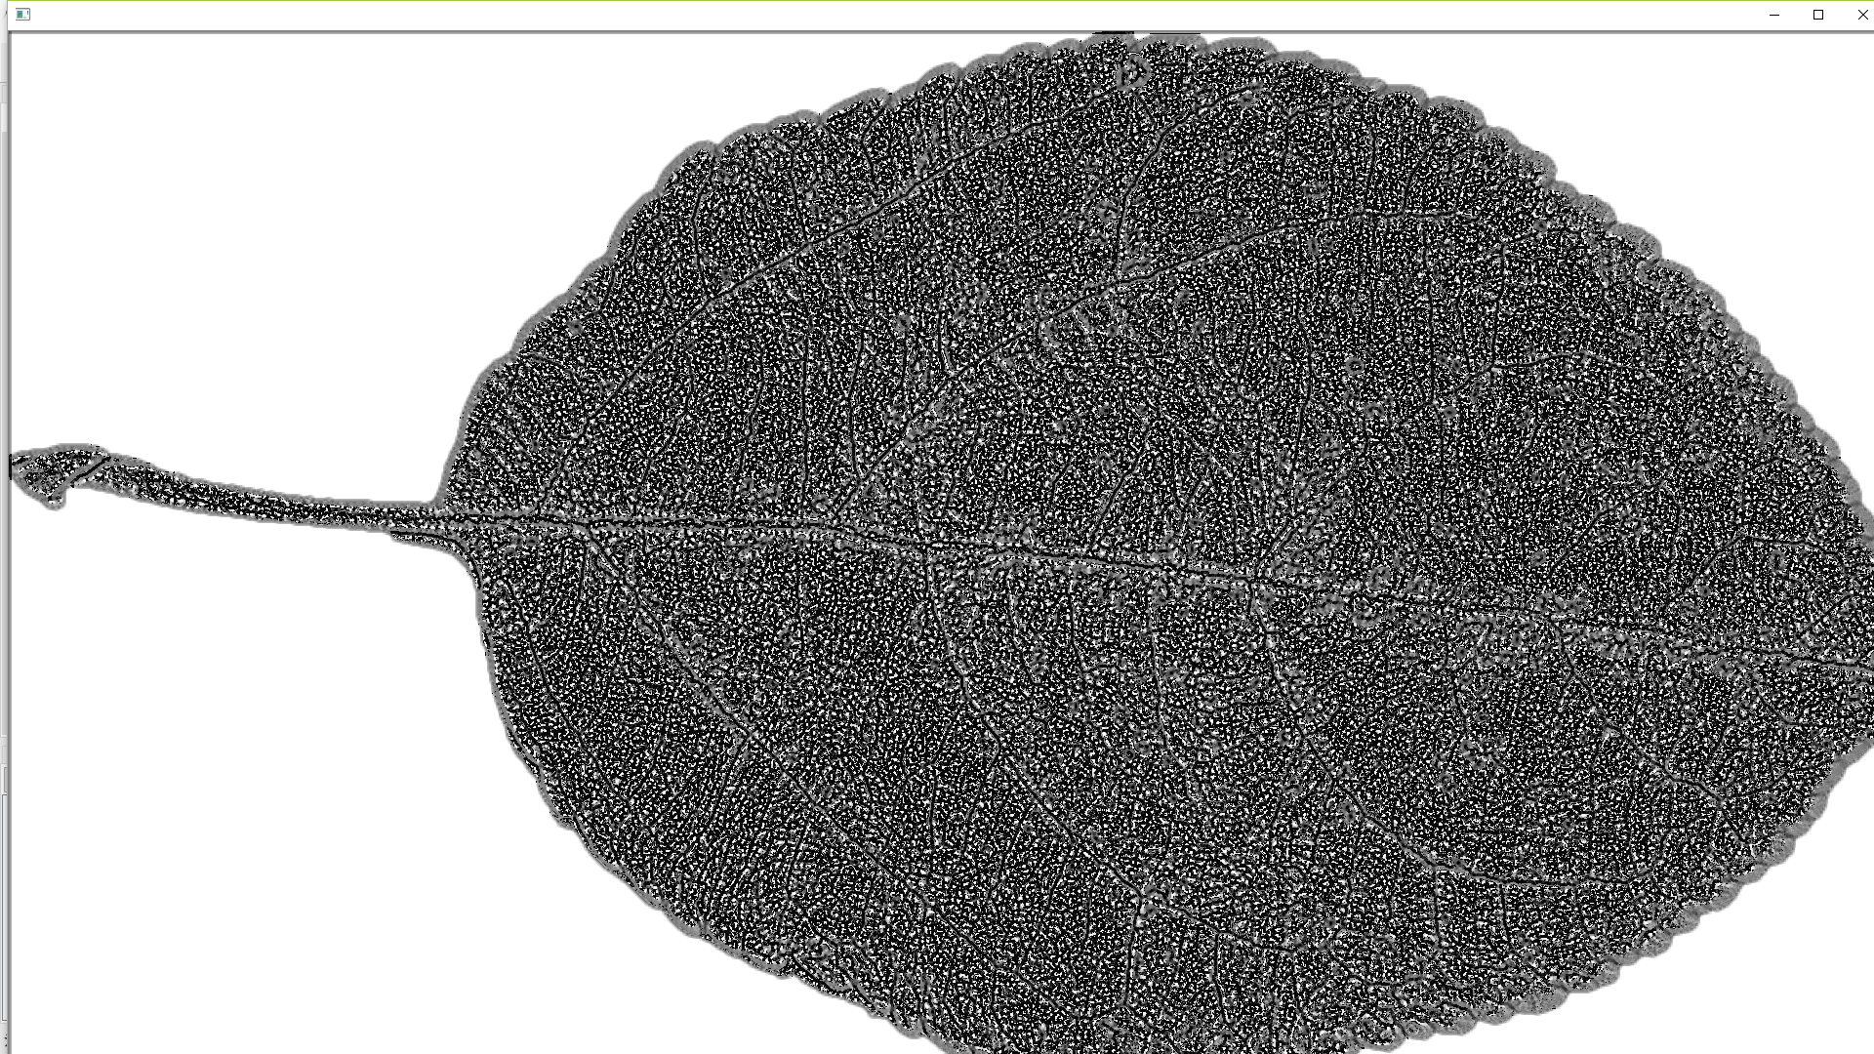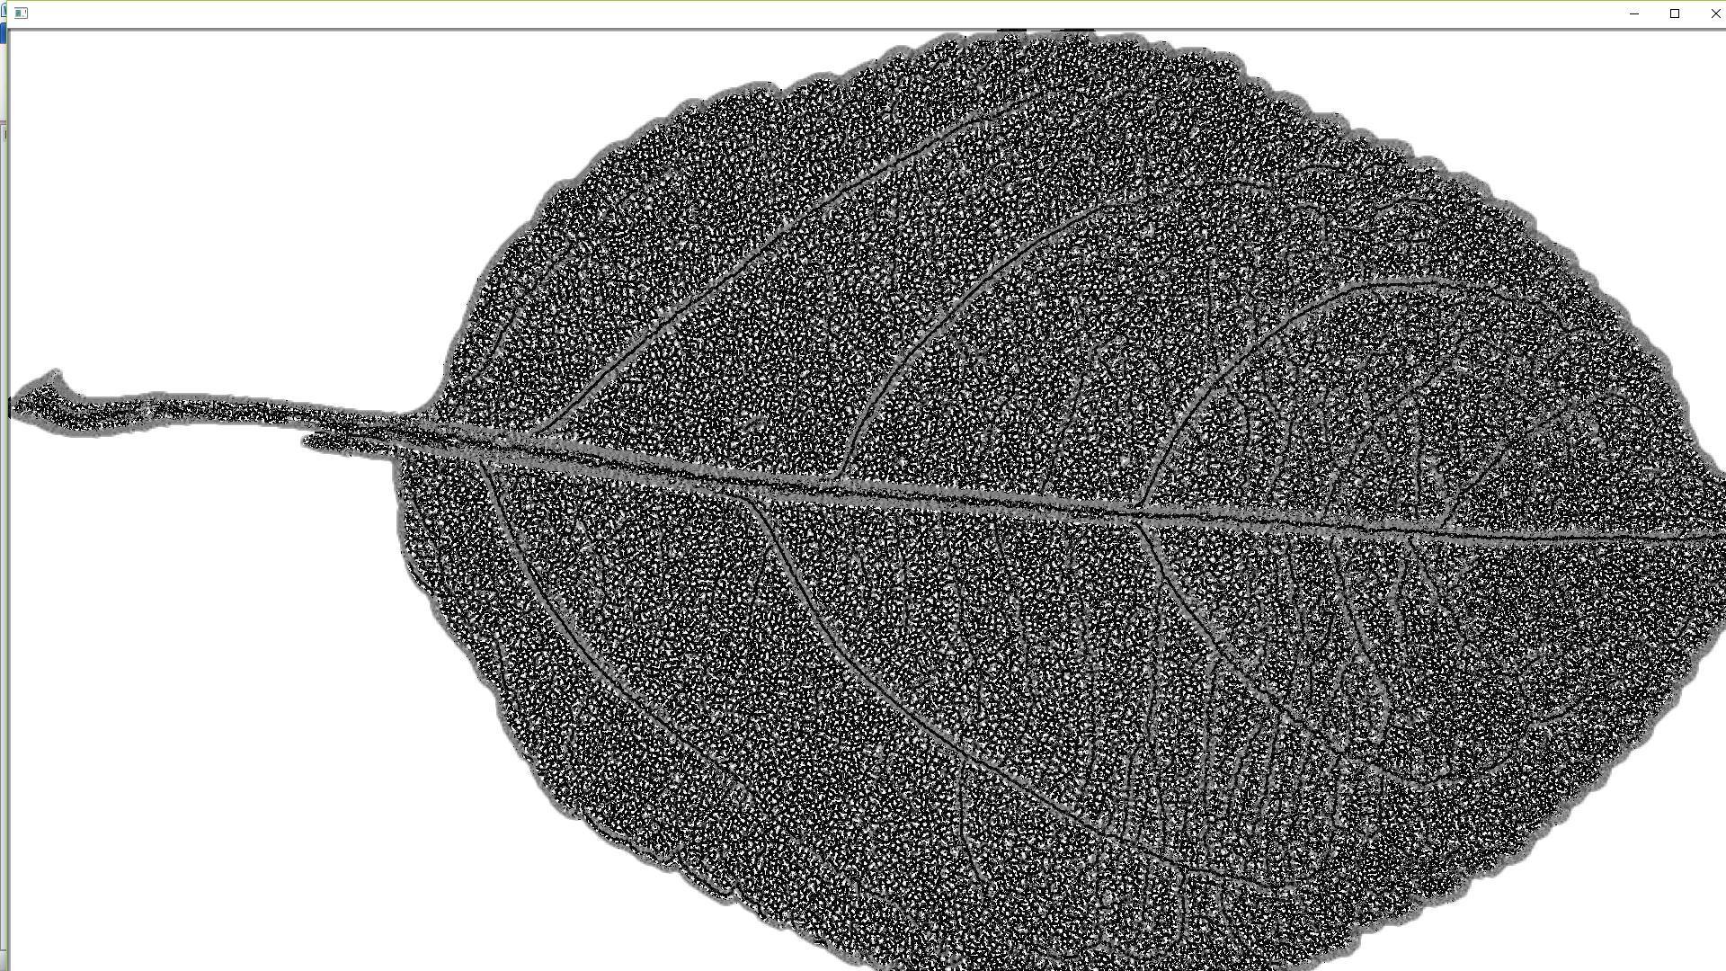

Abbildung 44 - Visualisierung der Local Binary Patterns der Blattober- und Unterseite von Malus domestica

Zur Minimierung des Einflusses der Kontur bei der Beschreibung werden Ausschnitte der Textur entnommen und anstatt des kompletten Bildes mit dem Deskriptor beschrieben.

Eine umgesetzte Variante ist, einen kreisrunden Patch aus der Textur zu schneiden. Dazu wird mit OpenCV anhand der Kontur der minimale umschließende Kreis der Blattform berechnet und schrittweise verkleinert, bis kein Hintergrund mehr in der Kreisfläche eingeschlossen ist. Ein solchermaßen extrahierter Texturpatch ist in Abbildung 45 zu sehen.

Daneben wurde ein Verfahren zur Extraktion mehrerer quadratischer Flicken implementiert, welche nachfolgend als Matrix-Patches bezeichnet werden. Zu diesem Zweck wird zuerst ein Raster über das Bild gelegt. Anschließend werden die Zellen, die keine Hintergrundpixel enthalten, aus der Textur entnommen. Die betroffenen Zellen sind in Abbildung 46 beispielhaft abgebildet. Im Falle der Beschreibung der Matrix-Patches werden die einzelnen Flicken zunächst für sich beschrieben und die resultierenden Histogramme aufsummiert und normiert. Das summierte Histogramm kann anschließend als Featurevektor für die Klassifizierung verwendet werden.

|  |  |
| --- | --- |
| Abbildung 45 - kreisrunder Texturpatch | Abbildung 46 - Markierung der Positionen von mehreren Matrix-Patches (grüne Quadrate) |

Bei der Evaluation des Systems fiel auf, dass die Local Binary Pattern keine zufriedenstellenden Ergebnisse in der Klassifizierung liefern, weder bei Anwendung auf die Patches, noch bei Anwendung auf das ganze Bild.

Deshalb wurde eine Alternative mit Hilfe der erwähnten Gaborfilter entwickelt. Diese berechnet für jede Antwort eines Filters aus der Filterbank die Mittelwerte und Varianzen und fügt die Ergebnisse geordnet zu einem Featurevektor zusammen. Die erstellte Filterbank umfasst Filter mit Kombinationen variierender Orientierung θ, Wellenlänge *λ* und Standardabweichung *σ*. Die Anwendung dieses Gabor-Features kann analog zu den Local Binary Patterns auf dem ganzen Bild oder auf den Texturflicken erfolgen.

## Umgesetzte Codebücher

Die Aufgabe der abstrakten Codebuch-Klasse ist die Delegation von Anfragen bezüglich Training des Codebuchs oder Transformation eines Features an die konkreten Implementierungen. Jede konkrete Codebuch-Klasse muss selbst entscheiden, welche Daten und Attribute sie nach dem Training für die Persistenz in der Datenhaltung und ihre anschließende Wiederherstellung benötigt.

Die abstrakte Codebuch-Klasse hält die Informationen über die Länge des zu bildenden Wörterbuchs, die es anhand der gewünschten Histogrammlänge des zugehörigen Featuretyps ermittelt. Da im Falle des Independent Inner Distance Shape Context für jede Stufe ein eigenes Codebuch benötigt wird, kann die abstrakte Klasse auch mehrere Codebücher gleichzeitig halten. Beim Training werden in diesem Fall die Stufen getrennt behandelt und eigenständige Wörterbücher erlernt. Bei der Transformation werden die Werte jeder Stufe mit dem jeweiligen Wörterbuch umgewandelt und anschließend in der Reihenfolge der Stufen miteinander konkateniert, so dass ein eindimensionaler Featurevektor entsteht.

Speziell für die Umwandlung der Histogramme des Inner Distance Shape Context und seiner Erweiterung wurde ein Wörterbuch für das sogenannte „Sparse Dictionary Learning“ umgesetzt. Die Aufgabe des Wörterbuchs ist es, die Menge der extrahierten Shape-Context-Vektoren zu reduzieren, indem diese in ihre Atome zerlegt werden. Mit Atomen werden die Linearkombinationen bezeichnet, aus denen sich die Vektoren komponieren lassen.

Angelehnt an die Arbeit von Zhao et al. sind die Kombinationen der Atome des Wörterbuchs sich wiederholende Muster und können somit als visuelle Wörter betrachtet und in einem Histogramm gezählt werden. Abweichend von Zhao et al. (2015, S. 3009) wird die Menge an verschiedenen Mustern, die je Shape Context berücksichtigt wird, nicht künstlich beschränkt Es werden alle Atome gezählt. Das vereinfacht die Anwendung des Wörterbuches und macht es universeller anwendbar.

Zum Erlernen der Menge der Atome anhand von Trainings-Features wird die DictionaryLearning-Klasse der Scikit-learn-Bibliothek verwendet. Das Array mit den gebildeten Atomen bildet das eigentliche Wörterbuch. Es ist ausreichend im Rahmen der Persistierung nur dieses zu speichern und wieder zu laden. Die Anzahl an zu erlernenden Atomen gibt die in der abstrakten Codebuch-Klasse gehaltene Wörterbuchlänge vor. Der Effizienz halber wird nach dem Training zur Transformation von Featurevektoren nicht die DictionaryLearning-Klasse, sondern ein SparseCoder verwendet. Dieser transformiert auf Basis des Wörterbuchs einen ungeordneten Featurevektor in eine Repräsentation der Linearkombinationen aus den Atomen. Anschließend wird gezählt, wie oft jedes Atom in dieser Repräsentation auftaucht. Man erhält ein Histogramm aller Atome in geordneter Reihenfolge, welches anschließend normalisiert wird und als Featurevektor für den Klassifizierer verwendet werden kann.

Das k-Means-Codebuch wurde ebenfalls mit der Scikit-learn-Bibliothek umgesetzt. Der Algorithmus findet beim Training über eine Menge an Features eine der vorgegebenen Wörterbuchlänge entsprechende Anzahl an Clustern, welche die visuellen Wörter repräsentieren. Bei der Transformation von ungeordneten Features werden zuerst die Inhalte den gebildeten Clustern zugeordnet und anschließend gezählt, wie viele Zuordnungen jeder einzelne Cluster erhalten hat. Das normalisierte, nach Clusterzentren geordnete Histogramm ist dann für die Klassifizierung nutzbar.

Das k-Means-Codebuch serialisiert sich selbst mittels Python-Pickle. Dies widerspricht dem eigentlichen Vorhaben, Daten nicht mit von der Programmiersprache abhängigen Mitteln zu serialisieren, um eine Sprachunabhängigkeit der Daten zu erreichen. Allerdings lässt sich die KMeans-Klasse von Scikit-learn zwar mit Clustern, aber nicht mit bereits erlernten Support-Vektoren initialisieren, so dass die komplette Klasse serialisiert werden muss.

## Umgesetzte Klassifizierer

Die abstrakte Klasse der Klassifizierer bereitet die Features für das Training beziehungsweise die Klassifizierung vor und leitet sie an die konkreten Umsetzungen der Multilayer Perceptron (MLP) und Support-Vektor-Maschine (SVM) weiter. Dazu werden die Featurevektoren aus den Features entnommen und in geordneter Reihenfolge in einem mehrdimensionalen Array zusammengeführt. Für jeden Featurevektor wird zudem die Zugehörigkeit zu einer Klasse mit Zahlen zwischen 0 bis *n* - 1 kodiert, wobei *n* die gesamte Anzahl verschiedener Klassen darstellt. So wird ein Klassenvektor gebildet, der dieselbe Ordnung wie das Array der Featurevektoren aufweist.

Die *n* Klassen müssen zunächst aus der Zahl der verschiedenen Spezies ermittelt werden, da die Zuordnung der jeweiligen Features zu einer Spezies bis zu diesem Punkt nur als Strings festgehalten ist. Anhand der Strings aller übergebenen Features werden die singulären Spezies ermittelt und in einer geordneten Liste gehalten, deren Positionen der Reihenfolg*e* der *n* Klassen entsprechen. Für die Konsistenz der Zuordnung der Ergebnisse muss die Reihenfolge der Spezies während Training und Klassifizierung bestehen bleiben und somit auch persistiert werden. Für eine spätere Wiederverwendung wird zudem festgehalten, welche Arten von Features trainiert wurden und welche Codebücher für deren Transformation eventuell benutzt wurden. Über alle weiteren zu persistierenden Attribute entscheiden ähnlich wie bei den Codebüchern die konkreten Klassen.

Die abstrakte Klasse enthält daneben Methoden zur Evaluation der abgeleiteten konkreten Umsetzungen. Die Evaluation erfolgt mit untrainierten Klassifizierern. Die der Evaluation übergebenen Features müssen wie auch beim Training bereits einer Spezies zugeordnet sein. Für eine Kreuzvalidierung werden die Features zufällig in eine Trainingsgruppe und eine Klassifizierungsgruppe aufgeteilt. Dabei wird vorher festgelegt, welchen Anteil die jeweiligen Gruppen an den je Spezies verfügbaren Features erhalten. Das Ergebnis der Aufteilung kann wahlweise durch Setzen eines Seeds determiniert werden. Nach dem Training mit der Trainingsgruppe können anhand der Klassifizierungsergebnisse der anderen Gruppe Metriken wie Genauigkeit, Fehlerrate und Präzision abgeleitet werden. Dazu wird erwartet, dass die konkreten Implementierungen bei der Klassifizierung Klassen-Wahrscheinlichkeiten zurückliefern und nicht nur konkrete Zuordnungen.

Für erste Evaluierungen der Features während der Entwicklungsphase wurde ein vereinfachtes MLP mit einer versteckten Schicht mit lediglich 10 Neuronen erstellt.

Das erstellte Modell ist sequentiell, das heißt, die Schichten sind linear hintereinander von Eingabe- zu Ausgabeschicht angeordnet. Die Schichten sind vollvernetzt, von jedem Neuron einer Schicht besteht eine Verbindung zu allen Neuronen der darauffolgenden Schicht. Die Anzahl der Neuronen der Eingangsschicht entspricht der Anzahl der Spezies, also der Anzahl verschiedener Klassen.

Damit die Ausgabe der Wahrscheinlichkeiten bei der Klassifizierung durch das neuronale Netz der Reihenfolge der Klassen entspricht, müssen die die Klassenzugehörigkeiten zuvor aufbereitet werden. Dazu werden sie in eine binäre Repräsentation mit dem sogenannten One-Hot-Encoding überführt. Jede Zahl durch *n* Bits repräsentiert, wobei jeweils nur ein Bit auf 1 gesetzt ist, die restlichen sind auf 0 gesetzt. Alternativ zum One-Hot-Encoding könnte als Aktivierungsfunktion für die Eingangs-schicht in Keras auch eine den Klassenvektor eigenständig in einen Wertebereich von 0 bis 1 überführende Softmax-Funktion gewählt werden.

Als Aktivierungsfunktion für die versteckte Schicht wird für das einfache MLP-Modell die lineare Funktion „ReLU“ gewählt, die sich in ersten Evaluationen als performanter als die Sigmoid-Funktionen zeigte. Das Modell wird mit einer logarithmischen Kostenfunktion, der „categorical crossentropy“ kompiliert, die die während des Trainings auftretenden Fehler anhand der Abweichung der vorhergesagten von der tatsächlichen Klasse ermittelt. Für die Anpassung der Gewichte entlang der Fehlergradienten wird der sogenannte Adam-Optimierer verwendet, der Anpassungen entlang des Abstiegs des Fehlergradienten vornimmt.

Auf dem einfachen Netz aufbauend, ist eine potentiell komplexere Variante umgesetzt worden mit der Möglichkeit die versteckten Schichten zu konfigurieren. So lassen sich die Anzahl der versteckten Schichten sowie deren Gehalt an versteckten Neuronen und ihre Aktivierungsfunktionen anpassen. Zusätzlich können auf Wunsch Dropout-Schichten zwischen den versteckten Schichten platziert werden. Die Dropout-Schichten sollen eine Überanpassung des Netzes während des Trainings verhindern, indem sie eine definierte Anzahl nachgeschalteter Neuronen in jedem Trainingszyklus zurücksetzen. Wie viele Zyklen je Training durchlaufen werden, lässt sich über die Zahl der Epochen ebenfalls konfigurieren, wie auch die Batch-Größe, die bestimmt wie viele Trainingsdaten das Netz auf einmal durchlaufen dürfen. Ist die Batch-Größe kleiner als die Anzahl der Trainingsdaten, werden diese aufgeteilt und nacheinander durch das Netz propagiert. Je größer sie gewählt wird, desto akkurater verläuft das Training, was aber gleichzeitig den Speicherbedarf erhöht.

Zusätzlich wurde zur Unterstützung der Evaluation mit der Scikit-learn-Bibliothek eine lineare SVM umgesetzt. Es werden dabei die von Scikit-learn voreingestellten Standardwerte für Kernel und Toleranz genutzt. Als Entscheidungsfunktion wird die One-versus-Rest-Methode benutzt, um je Featurevektor eine Entscheidung zu erhalten. Die SVM wird dabei so eingestellt, dass die der Entscheidung zugrundeliegenden Wahrscheinlichkeiten mit ausgegeben werden. Während des Trainings entscheidet die SVM anhand der Anzahl an unterschiedlichen Klassen selbst über die Anzahl der zu trennenden Cluster. Entgegen dem MLP müssen die Klassenzuordnungen dafür nicht umcodiert werden. Für Evaluationszwecke kann zudem ein Seed gesetzt werden, damit die Ergebnisse der SVM deterministisch und bei gleichen Eingangsdaten stets identisch sind und somit besser verglichen werden können. Wie auch k-Means muss die SVM ihr Modell für die Serialisierung mit Pickle in eine Stringrepräsentation überführen.

## Struktur der Datenhaltung

Die abstrakte Klasse der Datenhaltung gibt die Methoden vor, die von außen zum Abruf, zur Speicherung und zum Löschen von Daten der einzelnen Systemkomponenten benötigt werden. Die Methoden erwarten keine Strings oder abstrahierte Werte, sondern weitgehend die konkreten Typen beziehungsweise Objekte der Komponenten als Eingang. Sie liefern bei Abruf auch bereits initialisierte Objekte zurück. Nachteilig ist, dass das Datenhaltungsmodul eng mit dem System verzahnt ist und losgelöst für andere Projekte höchstens sehr eingeschränkt eingesetzt werden kann. Die Entscheidung wurde getroffen, weil die zugreifenden Komponenten, im Speziellen die Oberfläche, ansonsten die komplexen Aufgaben zur Umwandlung der persistierten Daten in Objekte und zurück übernehmen müsste, was Redundanzen verursachen kann und der Übersichtlichkeit des Codes schadet.

Konkret umgesetzt wurde ein HDF5-Backend. Der Aufbau der HDF5-Datei folgt dabei einem festen Schema, das sich an den Typen und den Abhängigkeiten der zu persistierenden Komponenten orientiert und die Pfade zu den konkreten Daten entsprechend setzt.

Über die Pfade kann ermittelt werden, welche Codebücher und Klassifizierer verfügbar sind und zu welchen Spezies bereits Features extrahiert und gespeichert wurden. Die Struktur ist an einem Beispiel in Abbildung 47 illustriert.

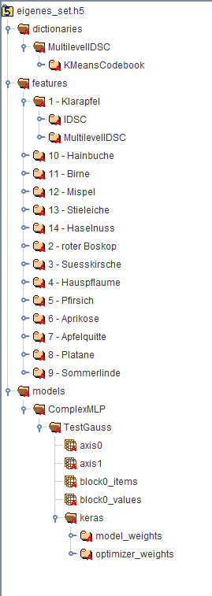



Abbildung 47 - Ausschnitt aus der Struktur einer HDF5-Datei mit gespeicherten IDSC- und Multilevel-IDSC-Features, einem k-Means-Codebuch für Multilevel-IDSC und einem trainierten, mit Keras erstelltem MLP (Screenshot aus HDF5View 2.15)

Features werden anhand der Spezies und dem Typ des Features identifiziert. Der Verallgemeinerung halber wird die Spezies intern als Kategorie bezeichnet. Der Pfad zu den abzulegenden Featurevektoren setzt sich somit zusammen aus der Kategorie und dem Featuretyp. Dort werden die zugehörigen Featurevektoren in mit Pandas erzeugten Tabellen abgelegt. Die Tabellen werden mit den IDs der Features indiziert, um sie dem konkreten Objekt, in diesem Fall den Blättern, zuordnen zu können.

Die Featurevektoren können auch in ihrer rohen untransformierten Form abgelegt werden, wozu diese aufgrund der fehlenden Ordnung allerdings mit Pickle in Stringrepräsentationen überführt werden müssen. Die Speicherung der Rohdaten anstatt transformierter reduzierter Featurevektoren erhöht den Speicherbedarf enorm und wird nur für die Evaluation eingesetzt. Speziell die Codebücher lassen sich auf den gespeicherten Rohdaten effektiver testen, da die Features nicht vor jeder Transformation erneut aus den Blättern extrahiert werden müssen.

Wie in den Kapiteln 4.4 und 4.5 erwähnt, bestimmen die Codebücher und Klassifizierer die Form ihrer Serialisierung selbst. Die serialisierten Objekte werden mit Pandas in den entsprechenden Pfaden abgelegt. Abweichend davon werden mit Keras erzeugte Modelle getrennt behandelt. Keras-Modelle besitzen bereits Methoden zur Serialisierung in einzelne HDF5-Dateien. Der Prämisse folgend, alle Daten zentral in einer Datei zu speichern, werden die Knoten der durch Keras erstellten Dateien in die zentrale HDF5-Datei hineinkopiert, inklusive der die Basiseinstellungen des Modells beschreibenden Metadaten. Für diesen Zweck wird die Pytables-Bibliothek verwendet, da Pandas keinen direkten Zugriff auf die Knoten erlaubt. Um die Keras-Modelle wieder zu deserialisieren, wird der umgekehrte Weg gegangen und die Knoten wieder in eine eigenständige Datei kopiert, aus der Keras das Modell laden kann.

Während der Entwicklung der Klassifizierer verursachte Pandas ein schwer zu identifizierendes Problem. Wurden die Klassifizierer mit aus der Datenhaltung geladenen Features validiert, erzielten sie gute Erkennungsraten. Wurden aber über die Oberfläche Blätter segmentiert und klassifiziert, wurde keine der Spezies korrekt erkannt. Die Findung des Fehlers gestaltete sich schwierig, da er in den Klassifizierern vermutet wurde. Tatsächlich vertauschte aber Pandas beim Laden die Reihenfolge der Spalten mit den Feature-Werten, so dass die Klassifizierer eine falsche Reihenfolge erlernten. Nachdem das unerwünschte Verhalten erkannt wurde, konnte der Fehler schließlich behoben werden.

## Aufbau der Oberfläche

Das Design des Hauptfensters und der Dialoge der Oberfläche wurde im QtDesigner 5.6 entworfen, der Bestandteil der Distribution von PyQt ist. Die Templates werden als XML-Dateien gespeichert und können in verschiedene Programmiersprachen übersetzt werden, in diesem Fall in Python-Dateien, welche vom Modul der grafischen Oberfläche eingebunden werden. Das umgesetzte Modul stellt eine Mischung aus View und Controller dar. Es ordnet die visuellen Elemente an und verknüpft sie mit Ereignissen. Die durch Benutzereingaben ausgelösten Ereignisse steuern den Programmablauf, indem weitere Dialoge geöffnet oder Funktionen der Modellschicht gestartet werden. Die Oberfläche visualisiert die Zwischenergebnisse der Module der Modellschicht, indem sie deren Funktionen optionale Python-Dictionaries übergibt, in denen die erzeugten Zwischenbilder abgelegt werden können.

Um die NumPy-Arrays, die die Informationen der Pixel der Bilder halten, in der Oberfläche darstellen zu können, wurde die ImageViewer-Klasse angelegt. Sie wandelt die Arrays unter Berücksichtigung des repräsentierten Farbraums und Datentyps in von PyQt interpretierbare Bilder um und überträgt sie über eine QPixmap auf ein Label-Element der Oberfläche.

Für die Extraktion der Features, das Training der Klassifizierer und die Erstellung der Codebücher wurden Dialoge mit Fortschrittsanzeige angelegt, in denen die Funktionen des Modells als Threads ablaufen, damit die Oberfläche während deren Ausführung weiter ansprechbar bleibt. Die Threads können aus den Dialogen heraus gestartet und größtenteils auch während der Ausführung gestoppt werden.

Die Projektierung wurde realisiert, indem über einen Einstellungsdialog die genutzte Datenquelle, sprich die HDF5-Datei, ausgewählt beziehungsweise eine neue erzeugt werden kann. Die Datei ist die Datengrundlage für alle aus der Oberfläche heraus startbaren Funktionen des Modells. Die Einstellungen werden von einem implementierten Config-Modul im JSON-Format in eine Konfigurationsdatei geschrieben und bei Neustart der Oberfläche auch wieder aus dieser gelesen. Die Config-Klasse enthält außerdem die Verweise auf alle Segmentierer, Features, Codebücher und Klassifizierer, die in der Oberfläche zur Auswahl stehen sollen und vom Anwender benutzt werden dürfen.

Die Oberfläche zeigt über die Abfrage der Schnittstelle des Datenmoduls tabellarisch an, welche Spezies mit welchen Features bereits in der aktuell gewählten Datenquelle vorhanden sind und welche Codebücher erstellt wurden. Sie markiert farblich, ob alle für das Training der Klassifizierer nötigen Schritte vollzogen wurden. Nach erfolgreichem Training lassen sich die trainierten und gespeicherten Klassifizierer auswählen, um sie mit vom Nutzer zu übergebenden Bildern zu testen.Daneben wurden diverse Komfortfunktionen implementiert, wie die Stapelverabeitung der Segmentierung von Bildern, die Feature-Extraktion aus Mengen von Bildern mit gleichzeitiger Codebuch-Erstellung und dem Drag & Drop von Bilddateien in die Oberfläche.

Eine Anleitung zur Installation der Oberfläche und des Systems befindet sich im Anhang unter Abschnitt V.b.

# Evaluierung des Systems

## Testumgebung

Das System zur Klassifizierung wurde auf einem PC mit Windows-Betriebssystem entwickelt und getestet. Relevante Hard- und Software-Spezifikationen des genutzten PCs sind in Tabelle 1 aufgeführt. Die Berechnungen der neuronalen Netze werden auf der Grafikkarte mit dem Theano-Backend durchgeführt.

|  |  |
| --- | --- |
| Komponente | Spezifikation |
| Prozessor | Intel Core i5-3570K CPU @ 3.40GHz, 4 Kerne |
| Arbeitsspeicher | 8,0 GB |
| Grafikkarte | GeForce GTX 1060 6GB |
| Betriebssystem | Windows Pro 10 Build 10586 |
| integrierte Entwicklungsumgebung | Wing IDE Professional 5.1.12-1 |

Tabelle 1 - Komponenten des für Entwicklung und Tests verwendeten PCs

## Evaluierung der Codebücher

Der Test der Codebücher dient der Bestimmung geeigneter Längen für die aus der Transformation der ungeordneten Features IDSC, M-IDSC, SIFT und SURF hervorgehenden Histogramme der visuellen Wörter. Die Länge der Histogramme entspricht dabei der Menge an Wörtern des Codebuchs. Zudem wird geprüft, welches Codebuch für welches Feature am besten geeignet ist hinsichtlich Laufzeitverhalten und Erkennungsrate durch den Klassifizierer.

Die Dimension der ungeordneten Features IDSC und M-IDSC ist konstant festgelegt durch die Anzahl der betrachteten Konturpunkte und der Histogrammgröße des Shape Contexts. Mit einer hier verwendeten Anzahl an 300 Punkten beim IDSC und 400 + 200 + 40 auf die Stufen verteilten Punkte beim M-IDSC ergeben sich Dimensionen von 300 x 64 beziehungsweise 640 x 64.

Die Dimensionen der Featurevektoren von SIFT und SURF schwankt stark, da sich die Anzahl extrahierter Keypoints von Bild zu Bild unterscheidet. Konstant bleibt die durch die Fenstergröße bestimmte Histogrammdimension von 128 bei SIFT und 64 bei SURF. Im Mittel wurde auf dem eigenen Datensatz für SIFT eine Dimension der Featurevektoren von 2117 x 128 und für SURF von 2609 x 64 je Bild gemessen, was deutlich mehr Daten je ungeordnetem Feature als bei den IDSC-Varianten bedeutet.

Die Codebücher werden auf dem eigenen Datensatz mit den Oberseiten der Blätter getestet. Insgesamt 75 Samples, drei je Spezies) aus dem Datensatz zufällig entnommene Blätter dienen dem Training jedes Codebuchs. Die vier verschiedenen ungeordneten, aus dem 863 Bilder umfassenden Datensatz extrahierten Features werden mit den Codebüchern transformiert und anschließend klassifiziert. Dabei wird die Anzahl *n* der visuellen Wörter variiert, die das Codebuch zur Verfügung hat, um ein Bild zu beschreiben. Für die Aufteilung der Histogramme auf drei Stufen im Falle von M-IDSC muss die Zahl *n* durch drei teilbar sein. Die Berechnungen der Codebücher laufen jeweils auf nur einem Kern. Zur Klassifizierung dient die Support-Vektor-Maschine mit auf 0 gesetztem Seed.

Bei eingehenden Tests war beim Training der Dictionary Learning-Codebücher in Kombination mit SIFT und SURF keine Terminierung in endlicher Zeit absehbar, trotz reduzierter Anzahl der maximalen Iterationen des Algorithmus. Daher erfolgen weitere Tests von SIFT und SURF nur in Verbindung mit einem k-Means-Codebuch.

|  |  |  |  |  |  |  |  |
| --- | --- | --- | --- | --- | --- | --- | --- |
|  | Erkennungsraten bei *n* Wörtern je Codebuch (in Prozent) | | | | | | |
|  | *n* = 9 | *n* = 30 | *n* = 90 | *n* = 150 | *n* = 255 | *n* = 402 | *n* =1002 |
| SIFT + k-Means | 38,9% | 56,1% | 67,4% | 70,5% | 75,7% | **78,0%** | - |
| SURF + k-Means | 50,9% | 69,8% | 76,1% | 77,5% | 80,3% | **84,2%** | - |
| IDSC + Dictionary Learning | 40,3% | 56,5% | 63,2% | 64,2% | 67,1% | **69,0%** | - |
| IDSC + k-Means | 49,8,0% | 65,6% | 74,7% | 77,9% | 78,2% | 80,3% | **81,8%** |
| M-IDSC + Dictionary Learning | 35,1% | 61,4% | 74,0% | 73,3% | 77,8% | **80,0%** | - |
| M-IDSC + k-Means | 36,5% | 75,1% | 82,8% | 85,9% | 85,6% | **87,3%** | 86,3% |

Tabelle 2 - Erkennungsraten (in Prozent) einer mit verschiedenen Feature / Codebuch-Kombinationen trainierten SVM bei steigender Anzahl an Wörtern je Codebuch, die besten ermittelten Erkennungsraten je Kombination sind hervorgehoben

|  |  |  |  |  |  |  |  |  |  |  |  |  |  |  |
| --- | --- | --- | --- | --- | --- | --- | --- | --- | --- | --- | --- | --- | --- | --- |
|  | Laufzeiten bei *n* Wörtern je Codebuch (in Sekunden) | | | | | | | | | | | | | |
|  | *n* = 9 | | *n* = 30 | | *n* = 90 | | *n* = 150 | | *n* = 255 | | *n* = 402 | | *n* = 1002 | |
|  | L | T | L | T | L | T | L | T | L | T | L | T | L | T |
| SIFT +  k-Means | **48,1** | 1,1 | **156,3** | 2 | **323,2** | 3,1 | **428,1** | 3,6 | **976,0** | 4,2 | **1060,0** | 6,1 | - | - |
| SURF +  k-Means | **19,5** | 1,1 | **102,8** | 1,9 | **285,1** | 3,1 | **585,3** | 3,2 | **783,8** | 4,1 | **964,0** | 5,6 | - | - |
| IDSC + Dictionary Learning | 50,9 | **408,0** | 51,7 | **414,2** | 54,1 | **424,3** | 60,1 | **430,7** | 60,8 | **438,9** | 63,2 | **489,6** | - | - |
| IDSC +  k-Means | **4** | 0,8 | **11,2** | 0,8 | **25,0** | 0,9 | **42,3** | 1,0 | **54,4** | 1,1 | **72,0** | 1,4 | **161,5** | 3,1 |
| M-IDSC + Dictionary Learning | 78,6 | **867,9** | 109,8 | **877,2** | 99,4 | **884,6** | 110,5 | **888,0** | 102,2 | **891,7** | 112,1 | **912,1** | - | - |
| M-IDSC +  k-Means | **3,8** | 1,0 | **9,3** | 1,1 | **25,2** | 2,1 | **36,8** | 2,2 | **56,8** | 2,4 | **76,0** | 2,4 | **131,3** | 2,6 |

Tabelle 3 - Laufzeiten (in Sek.) von Lernphase L (hellgrau) und Transformationsphase T (weiß) mit verschiedenen Feature / Codebuch-Kombinationen bei steigender Zahl an Wörtern je Codebuch, die Hauptlasten der Berechnung in jedem Lern- / Transformationszyklus sind hervorgehoben

Das Training des k-Means-Codebuchs mit 1002 Wörtern wurde im Fall von SIFT und SURF nach jeweils ca. 45 Minuten vorzeitig abgebrochen, da Laufzeiten dieser Größenordnung für eine effiziente Evaluation nicht mehr praktikabel sind.

Mit steigender Histogrammlänge steigt auch der Speicherbedarf der Features an. In den nachfolgenden Tests wird als Kompromiss zwischen Speicherbedarf, Laufzeit und Genauigkeit eine Länge von 300 für die Zahl der Wörter und somit die in der Transformation zu bildenden Histogramme gewählt. Der gleiche Wert wird für alle ungeordneten Features gesetzt, um die deskriptive Leistung bei gleichen Vorbedingungen evaluieren zu können.

Aufgrund der aus Tabelle 2 und Tabelle 3 hervorgehenden schlechteren Performanz des Dictionary Learning in Bezug auf Laufzeit und Erkennungsrate, wird nachfolgend nur k-Means als Codebuch verwendet.

## Optimierung des Klassifizierers

### Vermeidung von Überanpassung

Die Multilayer Perceptrons werden mit aus dem eigenen Datensatz extrahierten M-IDSC-Features als Eingangsdaten auf eventuell auftretende Überanpassungen geprüft. Der Datensatz wird dafür in einen Test- und einen Trainingsdatensatz in einem Verhältnis 33 zu 67 geteilt. Der Testdatensatz dient der Validierung der Ergebnisse des Trainings des MLP mit dem Trainingsdatensatz.

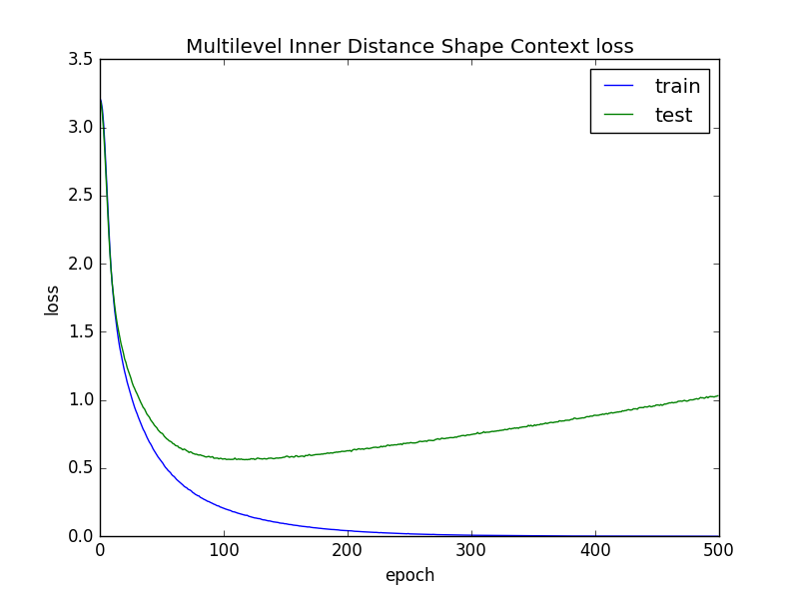

Einfaches MLP

Einfaches MLP

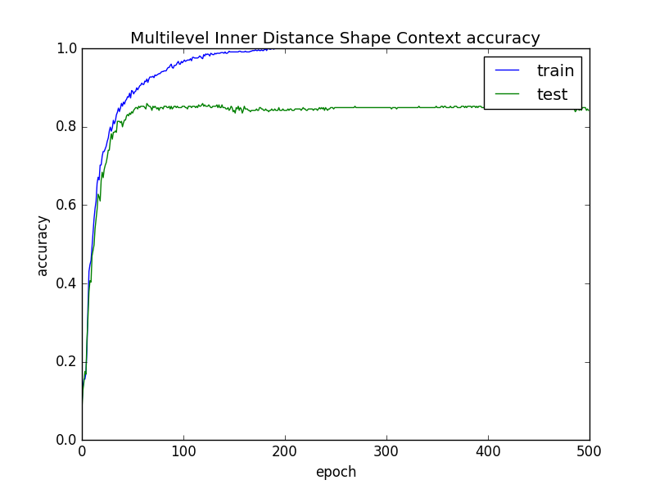

Abbildung 48 - Validierung von Trainings- und Testgenauigkeit links und Trainings- und Testverlust rechts mit einem einfachen MLP mit einer versteckten Schicht mit 10 Neuronen (Plot mit Matplotlib)

Das einfache MLP mit einer versteckten Schicht mit 10 Neuronen zeigt eine schnelle Konvergenz. Nach ca. 70 Epochen wird bereits das Plateau in der Genauigkeit der Validierung erreicht, wie in Abbildung 48 links ersichtlich ist. In Abbildung 48 ist rechts zu sehen, dass Test- und Trainingsverlust zunächst wie erwünscht sinken. Der Verlust im Testdatensatz steigt nach ca. 90 Epochen aber wieder, während der Trainingsverlust weiter sinkt. Das spricht für eine auftretende Überanpassung. Das neuronale Netz lernt mit fortschreitenden Epochen irrelevante, an den Trainingsdatensatz angepasste Muster, die sich nicht auf die für das Netz unbekannten Testdaten übertragen lassen.

MLP mit 64 Neuronen ohne Dropout

MLP mit 64 Neuronen ohne Dropout

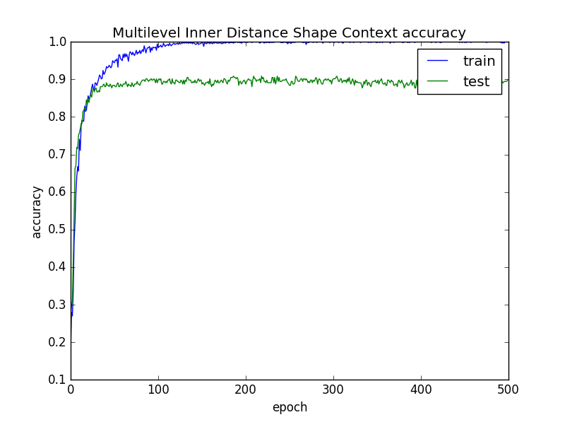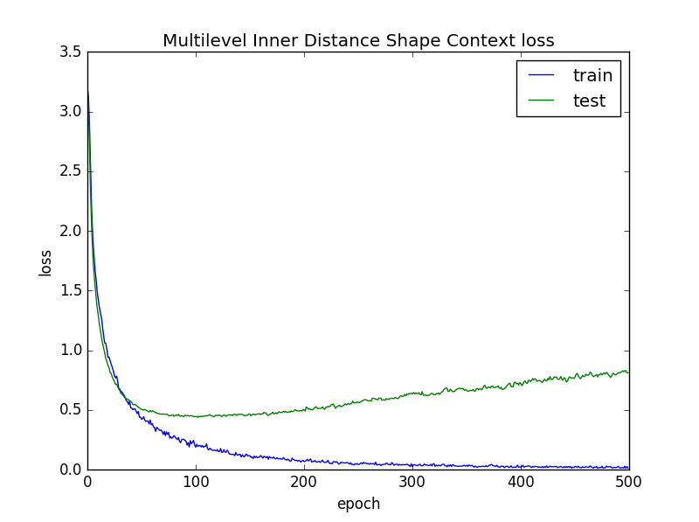

Abbildung 49 - Validierung von Trainings- und Testgenauigkeit links und Trainings- und Testverlust rechts mit einem MLP mit einer versteckten Schicht mit 64 Neuronen ohne Dropout-Schichten (Plot mit Matplotlib)

Ähnlich verhält es sich auch mit einem MLP mit gesteigerter Anzahl an Neuronen in der versteckten Schicht. Der Anstieg des Testverlusts in Abbildung 49 rechts spricht auch hier für Überanpassung. Im Vergleich zum einfachen MLP aus Abbildung 48 wird schneller ein Plateau der Testgenauigkeit erreicht, welches zudem höher liegt, wie in Abbildung 49 im linken Bild zu sehen ist. Zudem ist der Grad der Überanpassung in Abbildung 49 rechts geringer als beim einfachen MLP mit weniger Neuronen.

Um die Überanpassung weiter abzuschwächen, können in Keras-Modelle, zu denen die hier verwendeten MLPs zählen, Dropout-Schichten eingefügt werden. Die Dropout-Schichten setzen in jeder Trainings-Epoche die Gewichte einer vorgegebenen Zahl an Neuronen der nachfolgenden Schicht zurück.

Im Test ergibt sich, dass Dropout-Schichten zwischen den versteckten Schichten das Maß der Überanpassung verringern aber nicht verhindern können. Es kann zudem ein erneutes Absinken der Testgenauigkeit nach Erreichen des Plateaus auftreten, was aber durch eine Dropout-Schicht zwischen Eingangsschicht und der ersten versteckten Schicht verhindert werden kann.

Bei zu hoch gewähltem Anteil an zurückgesetzten Gewichten je Schicht sinkt in den Tests die Testgenauigkeit. Ein guter Kompromiss zwischen sinkender Testgenauigkeit und steigendem Testverlust wird beim getesteten MLP bei einer Dropout-Rate von 0,3 erreicht, was einem Anteil von 30% entspricht. Die entsprechenden Validierungsergebnisse sind in Abbildung 50 dargestellt. Dropout-Raten größer als 0,3 verringern die Genauigkeit weiter ohne den Testverlust merklich auszugleichen.

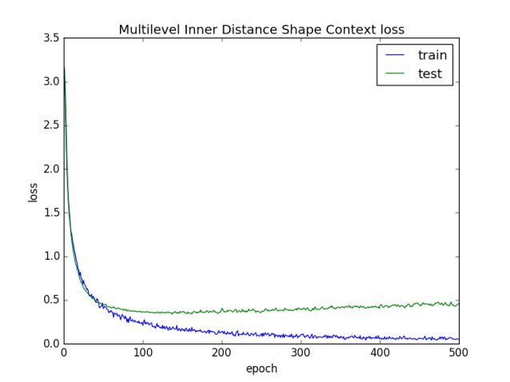

MLP mit 64 Neuronen und Dropout

MLP mit 64 Neuronen und Dropout

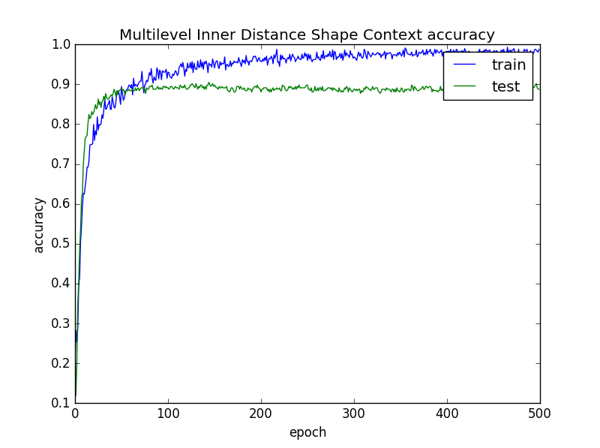

Abbildung 50 - Validierung von Trainings- und Testgenauigkeit links und Trainings- und Testverlust rechts bei einem MLP mit einer versteckten Schicht mit 64 Neuronen und zwei Dropout-Schichten mit einer Dropout-Rate von 0.3 (Plot mit Matplotlib)

Die Überanpassung kann zusätzlich verhindert werden, indem das Training rechtzeitig beendet wird, bevor diese überhaupt eintritt. Aus Abbildung 50 ist ersichtlich, dass das Plateau der Testgenauigkeit bereits nach ca. 80 Epochen erreicht wird und der Trainingsverlust nach ca. 150 Epochen wieder zu steigen beginnt. Für alle weiteren Betrachtungen wird das Training nach 150 Epochen beendet. Es wird angenommen, dass auch beim Training anderer Arten von Features bis zu diesem Zeitpunkt der höchstmögliche Grad der Genauigkeit erreicht werden kann. Aufgrund der geringeren Anzahl der Epochen kann die Dropout-Rate auf 0,2 gesetzt werden, um etwas bessere Genauigkeiten als bei einem Wert von 0,3 zu erzielen.

### Parametrisierung des Netzes

Die Ergebnisse der Validation der MLPs schwanken, da weder in Keras, noch in Theano Seeds für eine Determinierung der Modelle gesetzt werden können. Globale Seeds haben ebenfalls keinen Einfluss auf die intern genutzten Zufallszahlengeneratoren. Daher werden alle Ergebnisse über fünf Durchläufe gemittelt. Getestet wurde die Konfiguration des MLP anhand der in 67% Trainings- und 33% Testdaten geteilten Menge der M-IDSC-Features aus dem eigenen Datensatz.

Zunächst wird die Abhängigkeit der Qualität des Trainings von der Anzahl der Neuronen der versteckten Schicht ermittelt. Die Bewertung erfolgt anhand von vier Metriken. Für eine gute Bewertung bedarf es einer möglichst hohen Genauigkeit und Präzision bei gleichzeitig geringen Fehler- und Verlustraten. Aus Tabelle 4 geht hervor, dass ab einer Anzahl von 64 Neuronen die Ergebnisse der Validierung sehr dicht beieinander liegen. Das bedeutet, dass die Zahl der Neuronen nicht zu niedrig gewählt werden sollte, nach oben aber frei gewählt werden kann. Mit der Zahl der Neuronen steigt allerdings der Aufwand der Berechnungen.

|  |  |  |  |  |  |
| --- | --- | --- | --- | --- | --- |
| *n* Neuronen | Genauigkeit | Präzision | Fehler | Verlust | Laufzeit (ms) |
| **16** | 0.7859 | 0,6671 | 1,5380 | 0,0224 | 20283 |
| **32** | 0,8428 | 0,7782 | 1,4049 | 0,0168 | 20019 |
| **64** | 0,8532 | **0,8601** | 1,321 | 0,0135 | 22284 |
| **128** | 0,8687 | 0,8361 | 1,3291 | 0,0137 | 23110 |
| **256** | **0,8736** | 0,8480 | **1,3052** | **0,0127** | 27732 |
| **512** | 0,8673 | 0,8565 | 1,3340 | 0,0139 | 30748 |

Tabelle 4 - Validierung des Trainings eines MLPs mit einer versteckten Schicht mit steigender Zahl an *n* Neuronen, die besten Werte der ermittelten Metriken sind hervorgehoben

|  |  |  |  |  |  |
| --- | --- | --- | --- | --- | --- |
| Neuronen je  Schicht | Genauigkeit | Präzision | Fehler | Verlust | Laufzeit (ms) |
| **64** | 0,8573 | 0,8126 | **1,3567** | **0,0148** | 22681 |
| **64 + 64** | 0,8058 | 0,6286 | 1,5005 | 0,0208 | 36335 |
| **64 + 32** | 0,8222 | 0,6477 | 1,4994 | 0,0208 | 36349 |
| **64 + 128** | 0,8280 | 0,8050 | 1,4280 | 0,0178 | 28137 |
| **128 + 64** | 0,8140 | 0,6969 | 1,4818 | 0,0200 | 35721 |
| **128 + 256** | **0,8584** | **0,8809** | 1,3695 | 0,0153 | 29461 |
| **256 + 128** | 0,8538 | 0,8258 | 1,3883 | 0,0161 | 35966 |
| **256 + 128 + 64** | 0,8280 | 0,7749 | 1,4830 | 0,0201 | 34687 |
| **64 + 64 + 64** | 0,6269 | 0,5053 | 1,9005 | 0,0375 | 33165 |

Tabelle 5 - Validierung des Trainings eines MLPs mit verschiedenen Kombinationen versteckter Schichten und Neuronen, angeordnet von Eingangs- zu Ausgangsschicht, die besten Werte der ermittelten Metriken sind hervorgehoben

Die Erhöhung der Zahl der Schichten verbessert die Ergebnisse der Validierung im Falle von M-IDSC-Features nicht. Auch eine getestete Validierung mit SURF verhält sich ähnlich.

Die Wahl der Anzahl der Neurone je Schicht ist abhängig von der Datenmenge. Wie gezeigt, führt eine zu niedrige Anzahl zu niedrigen Genauigkeiten. Da die Datenmenge bei Kombination verschiedener Features zunehmen wird, erscheint eine Konfiguration des MLP mit einer Schicht mit 256 Neuronen für die folgenden Betrachtungen als sinnvoll.

|  |  |  |  |  |  |
| --- | --- | --- | --- | --- | --- |
| Aktivierungs-  funktion | Genauigkeit | Präzision | Fehler | Verlust | Laufzeit (ms) |
| **sigmoid** | 0.8771 | 0.8587 | **1.3192** | **0.0133** | 30748 |
| **hard\_sigmoid** | 0.8680 | 0.8597 | 1.3431 | 0.0142 | 30824 |
| **relu** | 0.8638 | 0.8583 | 1.3361 | 0.0140 | 30842 |
| **tanh** | **0.8814** | **0.8585** | 1.3228 | 0.0134 | 30818 |
| **softplus** | 0.8708 | 0.8579 | 1.3249 | 0.0135 | 30749 |
| **softsign** | 0.8687 | 0.8558 | 1.3452 | 0.0143 | 30806 |
| **linear** | 0.8617 | 0.8568 | 1.3284 | 0.0136 | 32858 |

Tabelle 6 - Validierung eines MLP mit einer versteckten Schicht mit 256 Neuronen bei Änderung der Aktivierungsfunktion der versteckten Schicht, die besten Werte der ermittelten Metriken sind hervorgehoben

Die Ergebnisse der Validierung des MLP mit verschiedenen Aktivierungsfunktionen liegen so nahe beieinander, dass sie auch durch Schwankungen in der Vorhersage des MLP-Modells verursacht sein könnten. In Tabelle 6 erscheint der hyperbolische Tangens aufgrund der hohen erzielten Genauigkeit am geeignetsten für die folgenden Tests und ersetzt die bisher genutzte Aktivierungsfunktion ReLu.

## Evaluation der deskriptiven Leistung der Features

### Formbeschreibende Features

Neben dem Multilayer Perceptron wird die Support-Vektor-Maschine für die folgenden Validierungen eingesetzt. Sie ist im Gegensatz zum MLP durch Setzen eines Seeds determinierbar, was die Aussagekraft ihrer Messungen in den Tests gegenüber denen des MLPs erhöht. Alle Feature-Validierungen basieren erneut auf einem 33 zu 67 geteilten Test- und Trainingsdatensatz.

|  |  |  |  |  |  |  |  |
| --- | --- | --- | --- | --- | --- | --- | --- |
|  | MLP | | | | | SVM | |
|  | Genauigkeit | Präzision | Fehler | Verlust | Laufzeit (ms) | Genauigkeit | Laufzeit (ms) |
| **IDSC** | 0,8329 | 0,8355 | 1,4463 | 0,0185 | 30929 | 0,8105 | 1132 |
| **M-IDSC** | **0.8701** | **0.8456** | **1.3415** | **0.0142** | 36052 | **0,8526** | 680 |
| **Hu-Momente** | 0,0748 | 0,1221 | 8,5918 | 0,3163 | 33300 | 0,2140 | 236 |
| **Zernike-Momente** | 0,2187 | 0,1818 | 7,1426 | 0,2559 | 33973 | 0,1684 | 282 |

Tabelle 7 - Validierung der formbeschreibenden Features, die besten Werte der ermittelten Metriken sind hervorgehoben

Tabelle 7 zeigt die Ergebnisse der Validierung der formbeschreibenden Features. Die Multilevel Inner Distance Shape Contexts erzielen die besten Ergebnisse vor IDSC. Hu- und Zernike-Momente zeigen dagegen eine deutlich geringere deskriptive Leistung. Bis auf die Hu-Momente werden bei den übrigen Features mit MLPs bessere Leistungen als mit SVMs erzielt.

In Abbildung 51 und Abbildung 52 werden die Konfusionsmatrizen der Validierung von IDSC beziehungsweise M-IDSC mit einer SVM dargestellt. Sie zeigen die Fehlklassifikationen an durch Gegenüberstellungen der tatsächlichen und der von der SVM vorhergesagten Spezies an.

Inner Distance Shape Context

vorhergesagte Spezies

tatsächliche Spezies

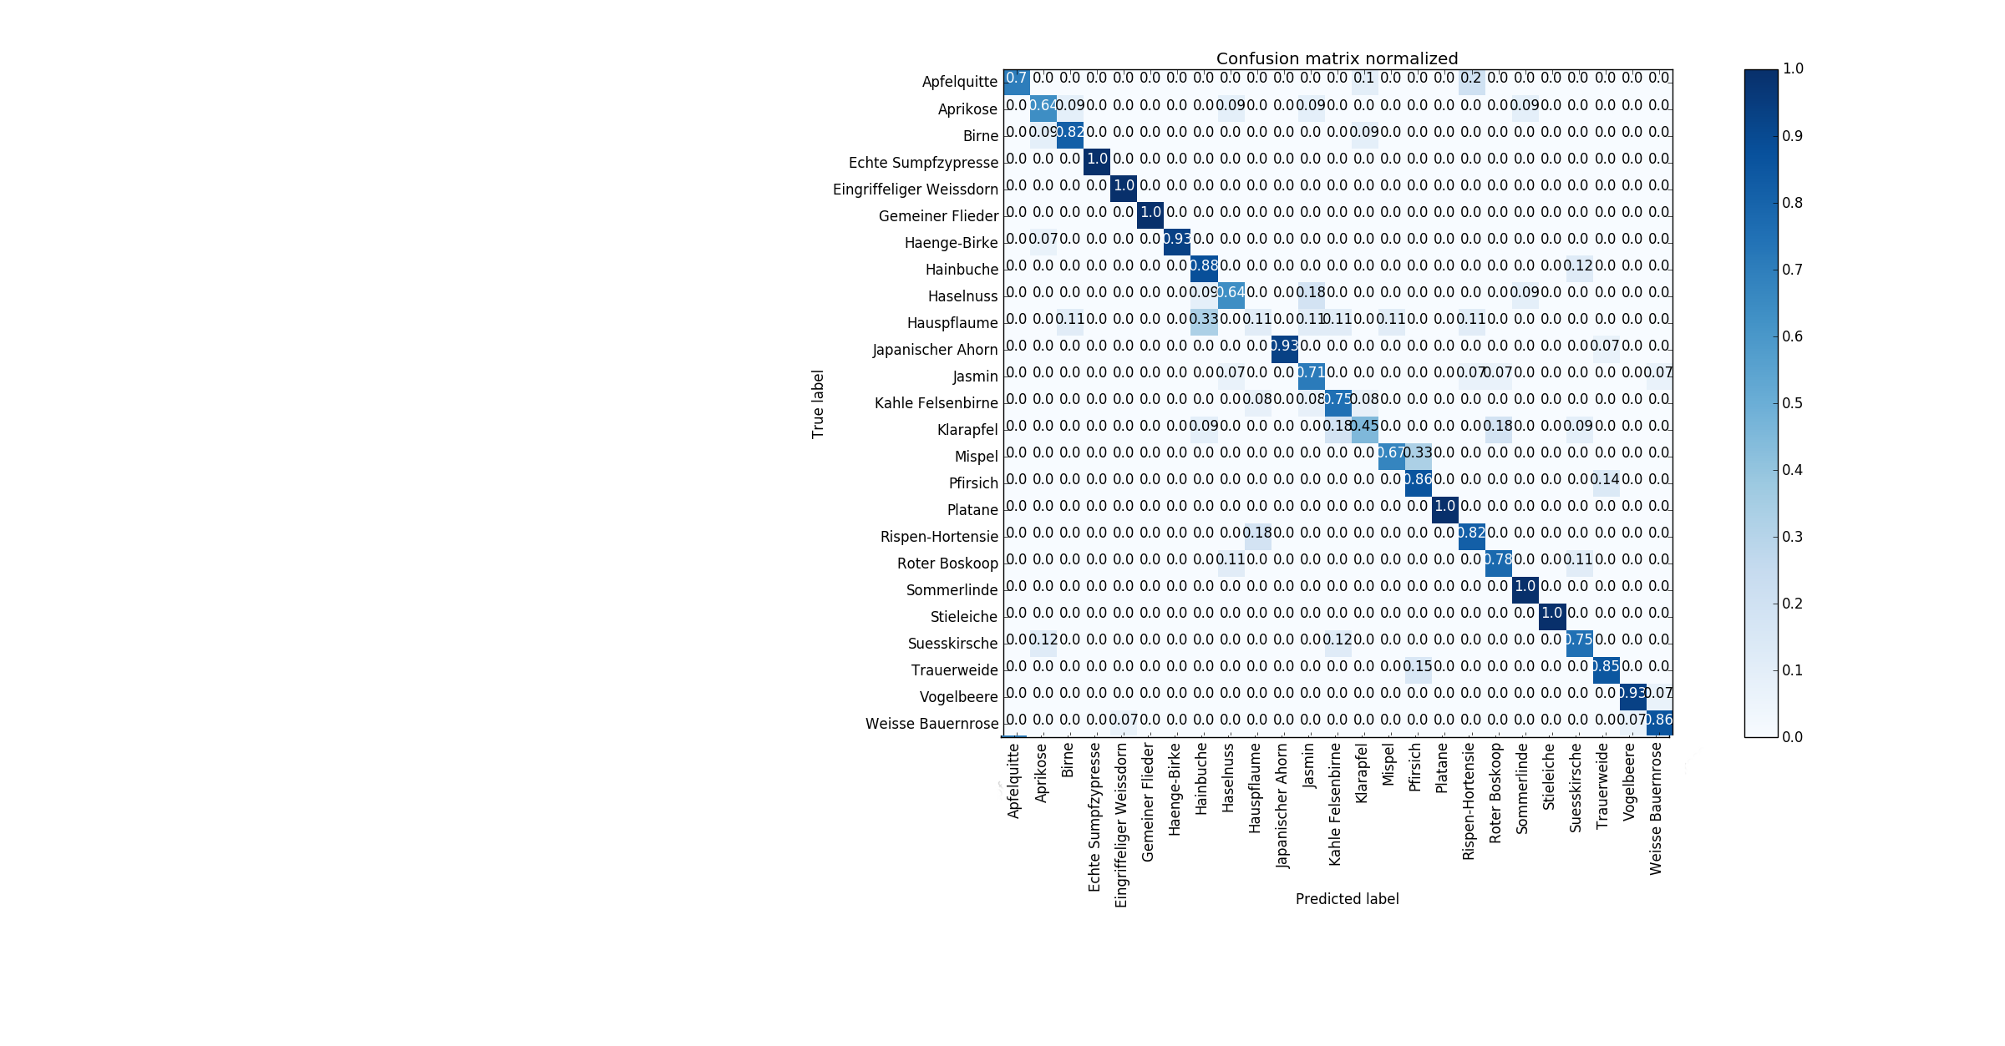

Abbildung 51 - Konfusionsmatrix der Validierung von IDSC-Features mit einer SVM (Plot mit Matplotlib)

Multilevel Inner Distance Shape Context

vorhergesagte Spezies

tatsächliche Spezies

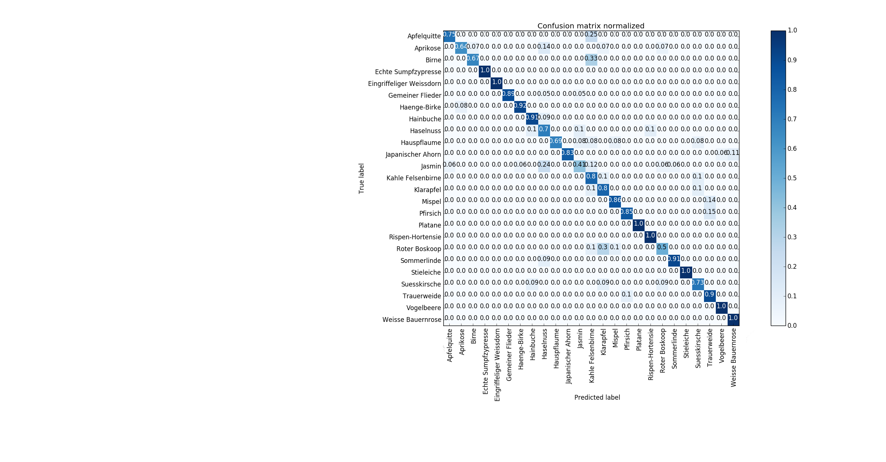

Abbildung 52 - Konfusionsmatrix der Validierung von M-IDSC-Features mit einer SVM (Plot mit Matplotlib)

### Texturbeschreibende Features

Getestet wurde die deskriptive Leistung der Textur-Features sowohl auf dem eigenen Datensatz mit den Blattoberseiten als auch auf den Blattunterseiten. Die Ergebnisse sind in Tabelle 8 beziehungsweise Tabelle 9 aufgelistet.

|  |  |  |  |  |  |  |  |
| --- | --- | --- | --- | --- | --- | --- | --- |
|  | Blattoberseite | | | | | | |
|  | MLP | | | | | SVM | |
|  | Genauigkeit | Präzision | Fehler | Verlust | Laufzeit | Genauigkeit | Laufzeit |
| **LBP** | 0.2467 | 0.1781 | 5.3614 | 0.1817 | 30746 | 0.1754 | 282 |
| **LBP runder Patch** | 0.2444 | 0.1750 | 5.4385 | 0.1849 | 30934 | 0.1754 | 274 |
| **LBP Matrix- Patches** | 0.1707 | 0.1567 | 7.0678 | 0.2528 | 30767 | 0.0982 | 266 |
| **Blattnervatur** | 0.0748 | 0.0865 | 11.182 | 0.4242 | 28755 | 0.1298 | 357 |
| **Gabor** | 0.0935 | 0.1246 | 9.6385 | 0.2950 | 30301 | 0.1964 | 458 |
| **Gabor runder Patch** | 0.0947 | 0.1202 | 8.7836 | 0.3243 | 30875 | 0.1684 | 426 |
| **Gabor Matrix-Patches** | **0.3426** | **0.1847** | **4.3052** | **0.1377** | 31026 | **0.4491** | 372 |

Tabelle 8 - Validierung der texturbeschreibenden Features auf dem Datensatz mit den Blattoberseiten, die besten Werte der ermittelten Metriken sind hervorgehoben

|  |  |  |  |  |  |  |  |
| --- | --- | --- | --- | --- | --- | --- | --- |
|  | Blattunterseite | | | | | | |
|  | MLP | | | | | SVM | |
|  | Genauigkeit | Präzision | Fehler | Verlust | Laufzeit (ms) | Genauigkeit | Laufzeit (ms) |
| **LBP** | 0.2912 | 0.2084 | 4.4444 | 0.1435 | 35452 | 0.1825 | 268 |
| **LBP runder Patch** | 0.2491 | 0.2650 | 5.6853 | 0.1952 | 59520 | 0.1824 | 270 |
| **LBP Matrix- Patches** | 0.1871 | 0.1750 | 5.8023 | 0.2001 | 35155 | 0.1614 | 266 |
| **Blattnervatur** | 0.0783 | 0.0981 | 10.418 | 0.3924 | 32920 | 0.2035 | 230 |
| **Gabor** | 0.1040 | 0.1154 | 8.7695 | 0.3237 | 34528 | 0.2175 | 439 |
| **Gabor runder Patch** | 0.1356 | 0.1432 | 7.6035 | 0.2751 | 35326 | 0.2421 | 425 |
| **Gabor Matrix-Patches** | **0.3637** | **0.2007** | **4.1438** | **0.1309** | 35326 | **0.50175** | 389 |

Tabelle 9- Validierung der texturbeschreibenden Features auf dem Datensatz mit den Blattoberseiten, die besten Werte der ermittelten Metriken sind hervorgehoben

Die durchweg besten Ergebnisse erzielen die auf viele kleine Patches verteilten Gabor-Features. Generell ist eine geringfügige Steigerung der Genauigkeiten der Beschreibung der Blattunterseiten gegenüber denen der Beschreibung der Blattoberseiten erkennbar.

Abbildung 53 zeigt Scatterplots der Werte der Blattnervatur-Features der Blattoberseiten von fünf ausgewählten Arten. Die Plots sind paarweise entsprechend der drei aus verschiedenen Filterstufen entnommenen Blattnervendichten angeordnet.

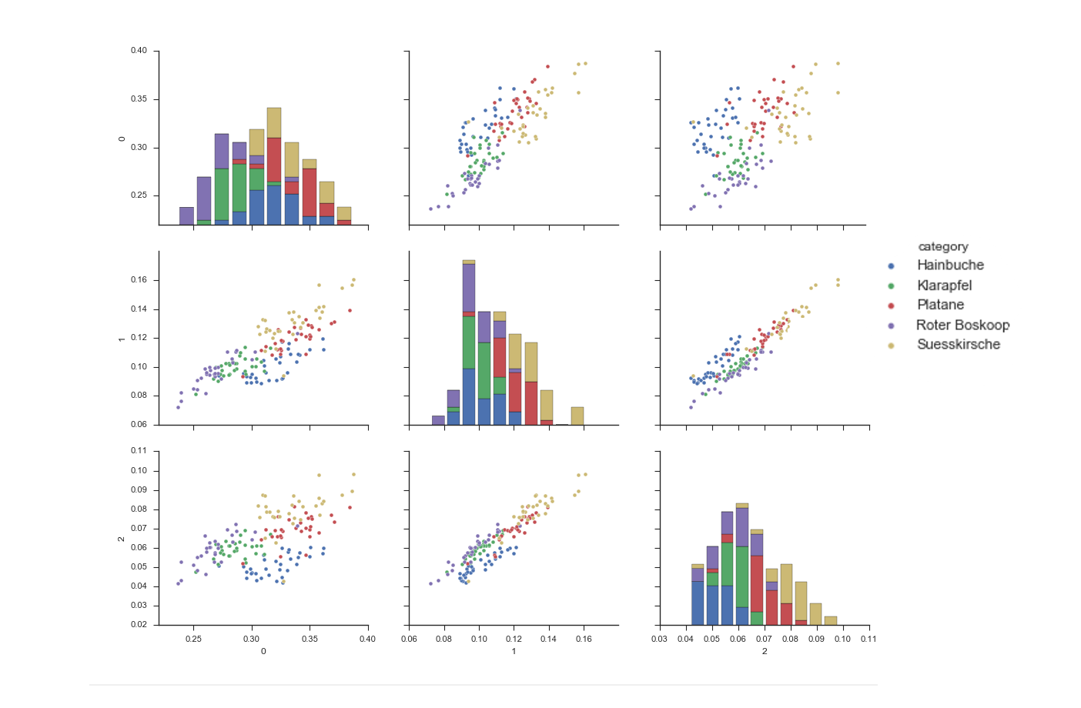

Abbildung 53 - Pairplot der Blattnervatur-Features anhand fünf ausgewählter Spezies beziehungsweise Sorten (Plot mit Seaborn)

### Keypoint-Features

Wie in Tabelle 10 ersichtlich ist, liefern SIFT und SURF gute Ergebnisse bei der Validierung. Besonders mit dem Multilayer Perceptron erzielt SURF eine sehr hohe Genauigkeit. Während M-IDSC mit einer Support-Vektor-Maschine noch besser abschneidet, erzielt SURF im Vergleich sogar die höchste aller implementierten alleinstehenden Features.

|  |  |  |  |  |  |  |  |
| --- | --- | --- | --- | --- | --- | --- | --- |
|  | MLP | | | | | SVM | |
|  | Genauigkeit | Präzision | Fehler | Verlust | Laufzeit (ms) | Genauigkeit | Laufzeit (ms) |
| **SIFT** | 0,8070 | 0,6299 | 1,5052 | 0,0210 | 30743 | 0,7649 | 865 |
| **SURF** | **0.9508** | **0.8002** | **1.1122** | **0.0046** | 31060 | **0.8210** | 731 |

Tabelle 10 - Validierung von SIFT und SURF, die besten Werte der ermittelten Metriken sind hervorgehoben

Zur Verdeutlichung des Verhaltens von SURF und SIFT sind in Abbildung 54 beziehungsweise Abbildung 55 beispielhaft die Verteilungen der detektierten Keypoints auf einer Blattoberfläche dargestellt. Dabei ist anzumerken, dass die bei SURF deutlich größer gezeichneten Radi der Keypoints keinen inhaltlichen Zusammenhang mit den Größen der kleineren Radi bei SIFT haben, sondern auf die Funktionsweise der zur Darstellung genutzten OpenCV-Methode zurückzuführen ist.

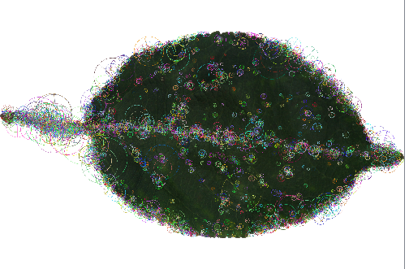

Abbildung 54 - Visualisierung der von SURF detektierten Keypoints in einem segmentierten Bild eines Blattes von Malus domestica (Klarapfel

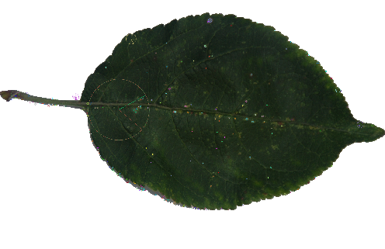

Abbildung 55 - Visualisierung der von SIFT detektierten Keypoints in einem segmentierten Bild eines Blattes von Malus domestica (Klarapfel)

### Kombination von Features

|  |  |  |  |  |  |  |  |
| --- | --- | --- | --- | --- | --- | --- | --- |
|  | MLP | | | | | SVM | |
|  | Genauigkeit | Präzision | Fehler | Verlust | Laufzeit (ms) | Genauigkeit | Laufzeit (ms) |
| **Zernike-Momente + Gabor Matrix-Patches** | 0.4667 | 0.2488 | 3.6690 | 0.1112 | 64270 | 0.4421 | 440 |
| **Zernike- Momente + Hu- Moments + Gabor Matrix-Patches** | 0.4877 | 0.2818 | 3.9134 | 0.1213 | 55561 | 0.4631 | 439 |
| **Zernike- Momente + Gabor Matrix-Patches + LBP** | 0.5017 | 0.2962 | 3.0654 | 0.0860 | 64358 | 0.4631 | 492 |
| **Hu-Momente + Gabor Matrix-Patches** | 0.4561 | 0.2536 | 3.6035 | 0.1084 | 64071 | 0.4912 | 407 |
| **Hu- Momente + Gabor Matrix-Patches + LBP** | 0.5146 | 0.3125 | 2.8093 | 0.0753 | 63927 | 0.4982 | 436 |
| **SURF + Zernike-Momente** | 0.9111 | 0.8111 | 1.1883 | 0.0078 | 55506 | 0.6736 | 789 |
| **SIFT + Gabor Matrix-Patches** | 0.8619 | 0.7103 | 1.3216 | 0.0134 | 56448 | 0.8000 | 870 |
| **M-IDSC + LBP** | 0.8690 | 0.8567 | 1.3836 | 0.0159 | 55928 | 0.8561 | 670 |
| **M-IDSC +**  **Blattnerven** | 0.8561 | 0.8423 | 1.4385 | 0.0182 | 56305 | 0.8631 | 710 |
| **IDSC + Gabor Matrix-Patches** | 0.8608 | 0.8724 | 1.3543 | .01476 | 36709 | 0.8771 | 852 |
| **IDSC + Gabor Matrix-Patches + LBP** | 0.8853 | 0.8767 | 1.3263 | 0.0135 | 64937 | 0.8877 | 890 |
| **M-IDSC + Gabor Matrix-Patches + LBP** | 0.8760 | 0.8918 | 1.3286 | 0.0136 | 56778 | 0.8912 | 869 |
| **M-IDSC +**  **Gabor Matrix-Patches** | 0.8982 | 0.9062 | 1.2432 | 0.0101 | 40686 | 0.8947 | 839 |
| **SURF + Gabor Matrix-Patches** | **0.9461** | 0.8915 | **1.0888** | **0.0037** | 55788 | 0.8947 | 790 |
| **M-IDSC +**  **Zernike-Momente +**  **Gabor Matrix-Patches** | 0.9045 | 0.90132 | 1.2329 | 0.0097 | 66629 | 0.9052 | 953 |
| **M-IDSC +**  **SURF +**  **Gabor Matrix-Patches** | **0.9461** | **0.9561** | 1.1391 | 0.0057 | 60234 | **0.9543** | 1365 |

Tabelle 11 - Validierung verschiedener Feature-Kombinationen, aufsteigend sortiert nach der Genauigkeit der Validierung mit der SVM, die besten Werte der ermittelten Metriken sind hervorgehoben

Tabelle 11 enthält getestete Kombination aus formbeschreibenden und texturbeschreibenden Features sowie den Keypoint-Features SIFT und SURF. Die Zusammenstellung erfolgte mit Fokus auf die am besten beschreibenden Features aus jeder Kategorie, namentlich Multilevel Inner Distance Shape Context, SURF und die Gabor Matrix-Patches.

Verbindungen von Form- und Texturbeschreibungen übertreffen größtenteils die Leistung der alleinstehenden Features. Die leistungsfähigste Kombination bilden M-IDSC, SURF und die Gabor Matrix-Patches. Sie wird allerdings weiterhin von dem alleinstehenden SURF in Verbindung mit einem MLP übertroffen (siehe Tabelle 10). Kombinationen von SURF mit anderen Features verbessern dessen erzielte Genauigkeit nur in Verbindung mit einer SVM.

Von den Kombinationen ohne SURF schneidet die Kombination aus M-IDSC, Zernike-Momenten und Gabor Matrix-Patches am besten ab. Der Vorteil in der beschreibenden Kraft ist gegenüber der Kombination von M-IDSC und Gabor Matrix-Patches ohne Momente allerdings sehr gering und liegt im Bereich möglicher Messungsschwankungen.

## Laufzeitmessungen

Die Laufzeiten der Berechnungen der Codebücher wurden bereits in Kapitel 5.2 behandelt. Folgend werden die Laufzeiten des Systems in der Reihenfolge der Arbeitsschritte der Klassifizierung behandelt. Dazu werden zunächst 30 unbearbeitete Bilder mit einer Auflösung von 3000 x 2000 Pixeln segmentiert (Tabelle 12). Die Extraktion der Features erfolgt aus den 30 segmentierten Bildern (Tabelle 13). Abschließend werden die Features im HDF5-Backend gespeichert und wieder geladen (Tabelle 14).

Tabelle 15 enthält die Laufzeitmessungen der Klassifizierer. Sie wurden mit 1907 M-IDSC-Features mit einer Dimension von je 640 x 64 durchgeführt, sowohl bei Training als auch der Klassifizierung.

Die in den Tabellen angegebenen Laufzeiten wurden über 10 Durchgänge gemittelt.

|  |  |  |  |  |  |  |  |  |  |  |  |  |  |  |  |  |  |  |  |  |  |  |  |  |  |  |  |  |  |  |  |  |  |  |  |  |  |  |  |  |  |  |  |  |
| --- | --- | --- | --- | --- | --- | --- | --- | --- | --- | --- | --- | --- | --- | --- | --- | --- | --- | --- | --- | --- | --- | --- | --- | --- | --- | --- | --- | --- | --- | --- | --- | --- | --- | --- | --- | --- | --- | --- | --- | --- | --- | --- | --- | --- |
| |  |  | | --- | --- | | Binarisierungsverfahren | Laufzeit (ms) | | Otsu-Verfahren (RGB) | 6674 | | Otsu-Verfahren (HSV) | 9331 | | k-Means-Clustering (RGB) | 114138 | | k-Means-Clustering (HSV) | 120735 |   Tabelle 12 - Laufzeiten bei der Segmentierung von 30 Bildern aus dem eigenen Datensatz   |  |  | | --- | --- | | Datenhaltung | Laufzeit (ms) | | Speichern der Features | 2630 | | Laden der Features | 980 |   Tabelle 13 - Laufzeiten bei Speicherung und Laden von 11 \* 30 Features aus dem HDF5-Backend | | | |  |  | | --- | --- | | extrahiertes Feature | Laufzeit (ms) | | Surf Keypoints | 12966 | | Sift Keypoints | 24719 | | Local Binary Pattern Matrix-Patches | 30346 | | Blattnerven | 46040 | | Gabor Matrix-Patches | 63062 | | Local Binary Patterns | 77049 | | Gabor | 130544 | | Inner Distance Shape Context | 174646 | | Multilevel Inner Distance Shape Context | 212301 | | Local Binary Patterns auf kreisrundem Patch | 311878 | | Gabor auf kreisrundem Patch | 369325 |   Tabelle 14 - Laufzeiten der Extraktion der 11 imple-mentierten Features aus je 30 Bildern | |
| ausgeführter Programmteil | Laufzeit (ms) | |
| SVM Training | 4026 | |
| SVM Klassifizierung | 1419 | |
| MLP Training (mit GPU) | 160706 | |
| MLP Klassifizierung (mit GPU) | 931 | |
| MLP Training (ohne GPU) | 164420 | |
| MLP Klassifizierung (ohne GPU) | 918 | |

Tabelle 15 - Laufzeiten von Training und Klassifizierung mit 1907 M-IDSC-Features

In Tabelle 15 fällt auf, dass die Laufzeit eines MLP unabhängig von der Einstellung, ob auf der Grafikkarte oder der CPU gerechnet werden soll, ungefähr gleich lang dauert. Das spricht dafür, dass die Berechnungen tatsächlich nicht durch GPU durchgeführt werden, was vermutlich an einer falschen Konfiguration oder fehlenden Treibern der Systemumgebung liegt.

## Vergleich mit anderen Arbeiten

Für den Vergleich der Performanz des Systems wurden sechs vergleichbare Arbeiten gewählt, die ihre veröffentlichten Algorithmen mit dem Flavia-Datensatz oder dem Swedish Leaf Dataset validiert haben. Die von den jeweiligen Autoren angegebenen Erkennungsraten sind in Tabelle 16 aufgeführt.

|  |  |  |  |
| --- | --- | --- | --- |
|  |  | getesteter Datensatz | |
| Veröffentlichung | Methode | Flavia | Swedish Leaf Dataset |
| Teil der  vorliegenden  Arbeit | **IDSC + SVM** | 92,67% | 95,16% |
| **IDSC + MLP** | 94,65% | 95,26% |
| **M-IDSC + SVM** | 89,36% | 97,31% |
| **M-IDSC + MLP** | 93,14% | 96,77% |
| **M-IDSC + Gabor**  **Matrix-Patches +**  **SVM** | 95,71% | 98,11% |
| **M-IDSC + Gabor**  **Matrix-Patches +**  **MLP** | 95,74% | 98,01% |
| **SURF + SVM** | 96,98% | 98,38% |
| **SURF + MLP** | 98,44% | 99,30% |
| **M-IDSC + Gabor**  **Matrix-Patches +**  **SURF + SVM** | 99,04% | 99,73% |
| **M-IDSC + Gabor**  **Matrix-Patches +**  **SURF + MLP** | **99,71%** | 99,67% |
| Wu et al.  (2007, S. 5) | **geom. Merkmale +**  **PNN** | 90% | - |
| Ling & Jacobs  (2007, S. 296) | **IDSC + DP** | - | 94,13% |
| Zhao et al.  (2015, S. 3210) | **I-IDSC + NN** | - | 97.07% |
| Novotný & Suk  (2013, S.450) | **Momente +**  **Fourier + NN** | 93.66% | 96.53% |
| Wang et al.  (2014, S. 18) | **Bag of Contour**  **Fragments + SVM** | - | 96.56±0.67% |
| Sulc & Matas  (2014, S. 13) | **FFirst** | **99.7±0.3%** | **99,8 ±0.3%** |

Tabelle 16 - Vergleich der Erkennungsraten des eigenen Systems mit denen anderer Arbeiten

Aus Tabelle 16 geht hervor, dass das Verfahren von Sulc & Matas (2014) die besten Ergebnisse der aufgeführten Methoden auf beiden getesteten Datensätzen erzielt, dicht gefolgt von der Kombination aus M-IDSC, Gabor Matrix-Patches und SURF mit einem MLP.

Sulc & Matas verwenden in ihrer Arbeit eine nach eigener Aussage verbesserte Version rotations- und skalierungsinvarianter Local Binary Patterns um mit diesen Form und Textur getrennt voneinander zu beschreiben.

# Ergebnisse

Die einzelnen Phasen der Umsetzung des Klassifizierungssystems liefern eine Vielzahl an Erkenntnissen.

Beginnend mit der Segmentierung, erwies sich diese unerwartet problematisch. Das konzipierte Verfahren zur Freistellung der Blätter mit Hilfe der Otsu-Methode arbeitet unzuverlässig auf Bildern eines selbst erstellten Datensatzes. Aufgrund verschiedener Lichtverhältnisse bei den Aufnahmen, erweist es sich generell als schwierig, eine Methode zu finden, die auf allen Bildern gleichermaßen gut arbeitet. Die besten Ergebnisse der implementierten Verfahren erzielt eine Binarisierung durch das Clustern der Sättigungs- und Farbwerte im HSV-Raum mittels k-Means. Nachteilig gegenüber der Otsu-Methode ist aber die deutlich höhere Laufzeit (siehe Tabelle 12).

Das Vorwissen um Aufbau und Merkmale der Blätter half bei der Wahl und der Implementierung geeigneter Features zur Formbeschreibung. In die Konzeption und Implementierung des selbstbetitelten Multilevel Inner Distance Shape Contextes (M-IDSC) floss die Kenntnis ein, dass nicht nur die globale Form des Blattes, sondern auch die feinen Details des Blattrandes ein wichtiges Unterscheidungsmerkmal zwischen Pflanzenarten darstellen. Um dies zu berücksichtigen betrachtet er verschiedene Detailstufen des Blattes getrennt voneinander.

Erwartungsgemäß liefert der M-IDSC auch bessere Leistungen in der Beschreibung der Blattformen als das der eher auf die globale Form fokussierte Inner Distance Shape Context (IDSC), auf dem er basiert. Es wäre zu vermuten, dass der M-IDSC besser arbeitet, indem er durch die detailliertere Beschreibung der Blattränder fehlende Informationen des IDSC ausgleicht. Dann müssten allerdings auch die Klassifizierungsfehler in den Konfusionsmatrizen aus Abbildung 51 und Abbildung 52 ein ähnliches Fehlermuster aufweisen. Die Spezies mit den höchsten Fehlklassifizierungen unterscheiden sich aber zwischen den Ergebnissen der Validierung der beiden Features. Das lässt darauf schließen, dass der M-IDSC durch die Konzentration auf die Details der Kontur andere wichtige Informationen verliert. Erkennbar ist aber auch, dass Arten wie Platane und Eiche, deren Blätter in ihrer globalen Form einzigartig im Datensatz sind, mit beiden Verfahren zu 100% korrekt klassifiziert werden.

IDSC und M-IDSC wurden nach Vorbild des IDSC von Ling & Jacobs (2007) beziehungsweise des I-IDSC von Zhao et al. (2015) umgesetzt. Sie zeigen im Vergleich auch ähnlich gute oder in Abhängigkeit des verwendeten Klassifizierers sogar bessere Erkennungsraten als ihre Vorbilder, wie in Tabelle 16 zu sehen ist.

Vorwissen über Blattmerkmale, speziell der Möglichkeiten der Unterscheidung anhand der Blattnervatur, sollte auch in die Beschreibung der Blatttextur Eingang finden. Dazu wurden zunächst die Blattnerven erfolgreich aus der Blattfläche freigestellt. Anders als geplant, beschreiben sie nur die Dichte der Blattnerven in drei verschiedenen Detailstufen, nicht aber die Relationen der Nerven zueinander. In der Validierung ihrer Beschreibungskraft liefern sie relativ schlechte Ergebnisse, welche in Tabelle 8 und Tabelle 9 aufgeführt sind. In Abbildung 53 lässt sich sehen, dass sich die Werte der Nervendichte zwischen verschiedenen Arten eigentlich gut unterscheiden und trennen lassen müssten. Es sind mögliche Cluster erkennbar und auch die verschiedenen Stufen scheinen nicht redundant zu sein. Vermutlich liefern drei verschiedene Werte alleinstehend dennoch zu wenige Informationen, um die Arten korrekt klassifizieren zu können.

Um die Annahme zu bestätigen, dass die Textur der Blattunterseiten besser beschrieben werden kann, wurde der Datensatz in Bilder von Ober- und Unterseiten aufgeteilt. Tatsächlich sind die Ergebnisse auch durchgehend besser, wie ein Vergleich der Erkennungsraten aus Tabelle 8 und Tabelle 9 zeigt. Der Unterschied ist allerdings deutlich geringer als erwartet und würde in einer praktischen Anwendung wenig Relevanz haben. Sowohl auf Blattober- als auch -unterseite enttäuschen die texturbeschreibenden Local Binary Patterns in ihrer Leistung, zumindest in der umgesetzten Form.

Generell zeigen die durchgeführten Validierungen, dass die umgesetzten formbeschreibenden Features, speziell IDSC und M-IDSC, eine höhere deskriptive Kraft als die texturbeschreibenden Features haben. Dies bestätigt die Annahme, dass sich Blätter anhand der Form besser unterscheiden lassen als anhand der Textur.

Nur die aus Matrix-Patches extrahierten Gabor-Features haben eine vergleichbar hohe deskriptive Leistung. Sie beruhen nicht auf dem Vorwissen zu der Struktur der Blattnervatur, sondern beschreiben die Gradienten der Blatttextur. Die Matrix-Patches wurden implementiert, um den Einfluss der Form auf die Texturbeschreibung zu verringern um Textur- und Form-Features miteinander zu kombinieren ohne redundante Informationen zu erhalten.

Die Kombinationen von Features zeigen in der Validierung steigende Erkennungsraten gegenüber den alleinstehenden Features. Vor allem Kombinationen von Form und Textur erhöhen die deskriptive Leistung erwartungsgemäß, wie in Tabelle 11 abzulesen ist. Kombinationen von Form und Form beziehungsweise Form und Textur erbringen vergleichbar geringe Verbesserungen. Besonders M-IDSC und die Gabor Matrix-Patches zeigen in Kombination eine sehr gute Beschreibungskraft.

Trotzdem werden sie von einem unerwarteten Feature übertroffen, das nicht auf die Beschreibung von Blättern spezialisiert ist und somit ohne jegliches Vorwissen genutzt wird. In Kombination mit einem Multilayer Perceptron liefert der SURF-Deskriptor auch alleinstehend die höchste aller ermittelten Erkennungsraten in Verbindung mit der besten Laufzeit bei der Beschreibung (siehe Tabelle 14). Eigentlich wurde er zusammen mit dem SIFT-Feature nur als Vergleichsmöglichkeit für die Form- und Textur-Featurekombinationen umgesetzt, da angenommen wurde, dass diese beiden Features Form und Textur gleichzeitig beschreiben können. Dies wird durch Abbildung 54 und Abbildung 55 auch bestätigt. Die Abbildungen zeigen, dass sich die durch SIFT und SURF detektierten Keypoints sowohl entlang der Kontur als auch der Gradienten der Textur anordnen. Speziell SURF bildet in Abbildung 54 gut die Form und den Verlauf der Blattnerven ab.

Zusammen mit SURF lässt sich die Beschreibungskraft der Kombination von M-IDSC und der Gabor Matrix-Patches noch weiter steigern und erzielt sehr gute Ergebnisse im Vergleich mit anderen Arbeiten (siehe Tabelle 16). Diese Kombination enthält allerdings eigentlich unerwünschte redundante Informationen sowohl über die Form als auch über die Textur enthält.

Für die Nutzung der Features SIFT, SURF, IDSC und M-IDSC durch die Klassifizierer, müssen sie zunächst umgewandelt werden. Zu diesem Zweck wurden Codebücher implementiert, die aus einer Vielzahl dieser Features allgemeingültige Wörter bilden können.

Das Dictionary Learning-Codebuch wurde dabei speziell für die Umwandlung von IDSC und M-IDSC-Features implementiert, kann die erwartete Leistung im Test aber nicht bestätigen. Die Tests ergeben stattdessen, dass das ebenfalls implementierte k-Means-Verfahren für die Transformation dieser Features deutlich besser geeignet ist. Das betrifft sowohl die mit k-Means erzielten geringeren Laufzeiten bei Training und Transformation als auch die höhere deskriptive Leistung der resultierenden transformierten Featurevektoren.

Die längere Laufzeit und somit Hauptlast des Dictionary Learnings liegt zudem auf Seiten der Transformation statt auf Seiten des Erlernens der Wörter als Teil der Trainingsphase des Gesamtsystems. In einem überwacht lernenden System sollte die Hauptlast aber beim Training liegen. Angesichts dessen lohnt sich eine Optimierung der Erkennungsrate des Dictionary Learning nicht.

Als Klassifizierer wurden ein Multilayer Perceptron und eine Support-Vektor-Maschine als Vergleichsmodell umgesetzt, die das Training und die Klassifizierung der Features übernehmen. Das MLP ist an die zur Verfügung stehenden Features angepasst und optimiert in der Hinsicht auf Vermeidung einer Überanpassung und einer optimalen Erkennungsrate. Dabei genügt für die ihm gestellte Aufgabe bereits eine versteckte Schicht um optimal zu arbeiten. Die SVM wurde nicht optimiert, liefert aber auch in ihrer Grundeinstellung sehr gute Ergebnisse, die teilweise auch die des MLP übertreffen. Die Trainingszeit des MLP liegt deutlich über der der SVM. Bei der Klassifizierung ist die Laufzeit bei beiden Modellen aber vergleichbar gering und liegt unterhalb der Laufzeit des Trainings, wie es von einem überwacht lernenden System zu erwarten ist.

# Zusammenfassung

## Fazit

Computergestützte Systeme können Pflanzen anhand ihrer Blattmerkmale zuverlässig identifizieren.

Pflanzenarten lassen sich dabei besonders gut anhand der Blattform bestimmen. Aber auch die Struktur der Textur des Blattes kann ein wichtiges Merkmal sein, wenn sie zur Unterstützung von Formmerkmalen eingesetzt wird.

Vorwissen über die Beschaffenheit und die Unterscheidungscharakteristika von Blättern können von Vorteil sein bei der Wahl und Umsetzung einer Merkmalsbeschreibung. Das zeigt sich durch die gute beschreibende Leistung des für die Arbeit umgesetzten Multilevel Inner Distance Shape Contexts, der Eigenheiten der Blattstruktur in Betracht zieht.

Eine Umsetzung von Merkmalsbeschreibungen bedarf dennoch nicht unbedingt einer Voruntersuchung des Betrachtungsgegenstandes. So hat sich der ohne Vorwissen universell einsetzbare SURF-Deskriptor in Kombination mit einem Wörterbuch visueller Wörter als äußerst tauglich für die Beschreibung freigestellter Blätter herausgestellt.

Ein künstliches neuronales Netz eignet sich sehr gut für die Aufgabe der Bestimmung der Pflanzenart anhand der berechneten Beschreibungen. Das in dieser Arbeit verwendete Multilayer Perceptron erkennt verlässlich Muster in den Merkmalen und lernt schnell, diese bestimmten Pflanzenarten zuzuordnen.

Das Ergebnis der Arbeit ist ein System, das in der Lage ist, anhand von Blattfotos die Art der Pflanze zu bestimmen. Die Datengrundlage bildet ein eigens für dieses System erstellter Datensatz mit Fotos von Blättern 25 verschiedener Arten.

Das System erzielt hervorragende Ergebnisse im direkten Vergleich zu Umsetzungen in anderen vergleichbaren Arbeiten.

## Ausblick

Da die Leistung der Textur-Features bisher nicht den Erwartungen entspricht, wird das die Blattnervatur beschreibende Feature, das bereits in der Lage ist, die Nerven der Blätter als Linien zu repräsentieren, um einen Deskriptor der Linien erweitert.

Parallel dazu soll die Erkennungsleistung des Multilevel-IDSC weiter gesteigert werden, indem der von Ling & Jacobs (2007) beschriebene Shortest Path Texture Content mit entsprechenden Anpassungen in das Modul integriert wird. Durch die Kombination von gleichzeitiger Form- und Texturbeschreibung entfällt möglicherweise der Bedarf an zusätzlichen unterstützenden Textur-Features. Für eine Verringerung der hohen Laufzeiten des in Python programmierten Multilevel-IDSC-Moduls, soll dessen Code in Cython übersetzt und eingebunden werden.

Derzeit ist noch kein Online Learning implementiert, das heißt, wenn neue Spezies hinzugefügt werden, der Klassifizierer und im schlimmsten Fall das Codebuch neu trainiert werden. Die betroffenen Module sollen angepasst werden, um ein Online Learning in Zukunft zu unterstützen.

Um das System in Client-Server-Anwendungen nutzen zu können, ist geplant, es um eine Netzwerkkomponente zu erweitern. Zu diesem Zweck soll auch das datenhaltende Backend um eine SQL-Schnittstelle ergänzt werden für eine bessere Unterstützung paralleler Zugriffe und der Möglichkeit der Verteilung der Daten auf andere Server.

Als Client soll eine Smartphone-Applikation erstellt werden, die Fotos an das Klassifizierungssystem sendet und die Wahrscheinlichkeiten der Zuordnung zu einer Spezies als Antwort erhält. Zu diesem Zweck muss die Segmentierung angepasst werden, damit Fotos auch aus mit schwierigen Lichtverhältnissen und farbigen ungleichmäßigen Hintergründen die Blätter freigestellt werden können. Zudem muss für eine zweckmäßige Nutzung die zugrundeliegende Bilddatenbank erweitert werden.

Der für die Evaluation des Systems eigens erstellte Datensatz mit Blattbildern wird online für wissenschaftliche Zwecke frei zur Verfügung gestellt.

# Abkürzungsverzeichnis

|  |  |
| --- | --- |
| **DP** | Dynamische Programmierung |
| **Ffirst** | Fast Features Invariant to Rotation and Scale of Texture |
| **HDF5** | Hierarchical Data Format 5 |
| **HSV** | Hue Saturation Value |
| **IDSC** | Inner Distance Shape Context |
| **I-IDSC** | Independent Inner Distance Shape Context |
| **LBP** | Local Binary Patterns |
| **M-IDSC** | Multilevel Inner Distance Shape Context |
| **MLP** | Multilayer Perceptron |
| **NN** | Neuronales Netz |
| **NoSQL** | Not only SQL |
| **RGB** | Rot Grün Blau |
| **SIFT** | Scale Invariant Feature Transform |
| **SQL** | Structured Query Language |
| **SURF** | Speeded Up Robust Features |
| **SVM** | Support-Vektor-Maschine |

# Abbildungsverzeichnis

[Abbildung 1 - Bau des Laubblattes: Blattspreite (1), Blattrand (2), Blattspitze (3), Blattnerv (4), Blattstiel (5), Blattgrund (6) (nach Welle, 2014, S. 27) 3](#_Toc476722479)

[Abbildung 2 - Beispiele möglicher Formen einfacher ungeteilter Blätter, von links nach rechts: linealisch, lanzettlich, elliptisch, eiförmig, verkehrt eiförmig, kreisrund, keilig, spatelig, rautenförmig, schildförmig, herzförmig, verkehrt herzförmig (Rothmaler, 1967, S. XV, XVI) 4](#_Toc476722480)

[Abbildung 3 - Beispiele geteilter und gespaltener Laubblätter, von links nach rechts: handförmig gespalten, fiederförmig gespalten, handförmig geteilt, fiederteilig (Rothmaler, 1967, S. XIV) 4](#_Toc476722481)

[Abbildung 4 - Beispiele zusammengesetzter Blätter, von links nach rechts: 3-zählig, 5-zählig, fußförmig, gefiedert, unpaarig gefiedert (Rothmaler, 1967, S. XIV) 4](#_Toc476722482)

[Abbildung 5 - Formen des Spreitengrundes und der Spreitenspitze, Spreitengrund (1 bis 3) von links nach rechts: gestutzt, abgerundet, keilig, | Spreitenspitze (4 bis 11) von links nach rechts: gestutzt, abgerundet, stumpf, spitz, zugespitzt, stachelspitz, bespitzt, ausgerandet (Rothmaler, 2011, S. 886) 4](#_Toc476722483)

[Abbildung 6 - Formen von Blatträndern, von links nach rechts: ganzrandig, gesägt, doppelt gesägt, schrotsägeförmig, gezähnt, gekerbt, gebuchtet, geschweift (Rothmaler, 1967, S. XVI, XVII) 5](#_Toc476722484)

[Abbildung 7 - mögliche Verläufe der Blattnerven in Laubblättern, von links nach rechts: streifennervig, netznervig, fiedernervig, fingernervig 6](#_Toc476722485)

[Abbildung 8 - dreidimensionaler RGB-Farbraum mit den Achsen R (Rot), G (Grün) und B (Blau) (Burdick, 1997, S. 23) 7](#_Toc476722486)

[Abbildung 9 - dreidimensionaler HSV-Farbraum, dargestellt in zylindrischer Form (Wikipedia, 2017) 7](#_Toc476722487)

[Abbildung 10 - Graustufenbild (links oben) mit seinem Histogramm (rechts oben), Binarisierung mit globalen Schwellwerten von 110, 147 und 185 (unten, von links nach rechts) (Jähne, 2012, S. 543) 8](#_Toc476722488)

[Abbildung 11 - Anwendung eines Filters durch zeilenweises Verschieben der Filtermaske in Pfeilrichtung, graue Zellen sind bereits bearbeitet (Jähne, 2012, S. 303) 10](#_Toc476722489)

[Abbildung 12 - Koordinatensystem der Filtermatrix *H* mit „Hot Spot“ genanntem Ursprung in der Mitte (rot markiert) (Burger & Burge, 2015, S. 96) 10](#_Toc476722490)

[Abbildung 13 - Beispiel für einen Gaußfilter, Darstellung der Filterfunktion *H* als 3D-Plot (links) und als Filtermatrix (rechts) (Burger & Burge, 2015, S. 103) 11](#_Toc476722491)

[Abbildung 14 - Beispiel einer Dilation auf Binärbild *I* mit Strukturelement *H* (Mitte) und dem Ergebnisbild *I* ⊕ *H* (rechts), Elemente mit dem Wert 1 sind mit • markiert, die Ursprünge der jeweiligen Koordinatensysteme sind rot markiert. (Burger & Burge, 2015, S. 196) 12](#_Toc476722492)

[Abbildung 15 - Originalbild (links) nach Ausführung von Opening (Mitte) beziehungsweise Closing (rechts) mit Strukturelementen der Dimension 3 x 3 (nach Jähne, 2012, S. 561, 562) 13](#_Toc476722493)

[Abbildung 16 - funktionale Struktur eines Klassifikators (nach Ertel, 2016, S. 194) 14](#_Toc476722494)

[Abbildung 17 - verschieden komplexe Entscheidungsgrenzen in einem zweidimensionalen Featureraum zur Unterscheidung zwischen zwei Klassen - Lachs („salmon“, schwarze Punkte) und Wolfsbarsch („sea bass“, rote Punkte) - anhand zweier gegenübergestellter Merkmale - Breite („width“) und Helligkeit („lightness“) (nach Duda, Hart, & Stork, 2001, S. 5, 6) 15](#_Toc476722495)

[Abbildung 18 - Schema des Entwerfens eines Systems zur Mustererkennung und Klassifizierung (nach Duda et al., 2001, S. 14) 16](#_Toc476722496)

[Abbildung 19 - die zwei Klassen R1 und R2 trennende optimale Hyperebene („hyperplane“) mit ihren Support-Vektoren (hervorgehobene Punkte) und dem Rand (zwischen Support-Vektoren und Hyperebene) 17](#_Toc476722497)

[Abbildung 20 - schematische Darstellung von zwei biologischen Neuronen (nach Keller, Liu, & Fogel, 2016, S. 8) 18](#_Toc476722498)

[Abbildung 21 - schematische Darstellung von zwei künstlichen Neuronen mit Eingabe- und Ausgabesignalen (Keller et al., 2016, S. 8) 18](#_Toc476722499)

[Abbildung 22 - Aktivierungsfunktionen von links nach rechts: Schwellwertfunktion, logistische Funktion, hyberbolischer Tangens (nach Keller u. a., 2016, S. 28, 29, 30) 19](#_Toc476722500)

[Abbildung 23 -Schema eines Multilayer-Perceptron mit zwei versteckten Schichten („hidden layer“), der Eingabeschicht („input layer“) und der Ausgabeschicht („output layer“). Das Eingangssignal („input signal“) wird vorwärts durch das Netz propagiert, mit dem Ausgangssignal („output signal“) als Ergebnis (Keller et al., 2016, S. 36) 20](#_Toc476722501)

[Abbildung 24 - k-Means mit zwei zu bildenden Clustern (hellgrau und schwarz) nach der Initialisierung (links) und nach *t* Iterationen (ab 2. von links). Die Zuordnung der Datenpunkte zu den Clusterzentren (Kreise) ist durch die Graustufe (hellgrau oder schwarz) codiert. (Ertel, 2016, S. 247) 22](#_Toc476722502)

[Abbildung 25 - Beispielfoto aus der Flavia-Datenbank (Wu et al., 2007) 29](#_Toc476722503)

[Abbildung 26 - unbearbeitetes (links) und binarisiertes Blatt (rechts) aus dem Leafsnap- Datensatz (Kumar et al., 2012) 29](#_Toc476722504)

[Abbildung 27 - Versuchsaufbau zur Aufnahme der Blätter des eigenen Datensatzes 29](#_Toc476722505)

[Abbildung 28 - Oberseite eines Blattes von Malus Domestica (Klarapfel) aus dem selbsterstellten Datensatz 29](#_Toc476722506)

[Abbildung 29- Unterseite eines Blattes von Malus Domestica (Klarapfel) aus dem selbsterstellten Datensatz 29](#_Toc476722507)

[Abbildung 30 - Histogramm der Graustufen des Blattfotos aus Abbildung 28, Screenshot aus der Bildbearbeitungssoftware „GNU Image Manipulation Program“, Version 2.8.14 31](#_Toc476722508)

[Abbildung 31 - Bild eines Blattes einer Sommerlinde: unbearbeitet (links), im als RGB dargestellten HSV-Farbraum (2. v. links), nur mit Sättigung und Farbwert (2. v. rechts) und nur mit Sättigung (rechts) 43](#_Toc476722509)

[Abbildung 32 - mit Otsu anhand der Sättigung segmentiertes Blatt (links), mit durch Floodfilling gefüllten Löchern (Mitte) und das maskierte freigestellte Blatt (rechts) 43](#_Toc476722510)

[Abbildung 33 - von links nach rechts: mit k-Means geclusterte Farben aus Abbildung 31 (2. v. r.), das resultierende Binärbild und das freigestellte Blatt als Resultat 44](#_Toc476722511)

[Abbildung 34 - Entfernung des Stiels eines Blattes einer Platane, von links nach rechts: unbearbeitetes Bild, Binärbild mit „aufgeblasener“ Blattform und entferntem Stiel; freigestelltes Blatt ohne Stiel 45](#_Toc476722512)

[Abbildung 35 - Probleme bei der Segmentierung des Blattes einer Trauerweide aus einem schlecht beleuchteten Foto, von links nach rechts: unbearbeitetes Bild mit farbigen Schatten, Sättigung und Farbwert des Bildes, mit HSV-k-Means Clustering freigestelltes Blatt mit verbleibenden Fragmenten des Schattens 46](#_Toc476722513)

[Abbildung 36 - Probleme der Segmentierung des zusammengesetzten Blattes einer Vogelbeere, von links nach rechts: unbearbeitetes Bild, segmentiertes Bild, mit Floodfilling gefüllte Löcher innerhalb der Kontur 46](#_Toc476722514)

[Abbildung 37 - Probleme bei der Segmentierung eines Blattes der Kolorado-Tanne (abies concolor) aufgrund unzureichender Beleuchtung und Farbverteilung, von links nach rechts: unbearbeitetes Bild aus dem Leafsnap-Datensatz, zugehöriges binarisiertes Bild aus dem Leafsnap-Datensatz, mit HSV-k-Means-Clustering freigestelltes Blatt 47](#_Toc476722515)

[Abbildung 38 - das freigestellte Ausgangsbild einer Haselnuss (links oben) und drei Stufen des Multi-IDSC, angewandt auf das Binärbild, beginnend von rechts oben nach rechts unten: abnehmender Detailgrad der Kontur und Verringerung der Anzahl der Konturpunkte (grün) bei gleichzeitiger Vergrößerung der betrachteten Nachbarschaft (roter Kreis) 51](#_Toc476722516)

[Abbildung 39 - Mit Gaborfiltern gefaltetes Graustufenbild der Blattoberseite von Malus domestica aus Abbildung 28 52](#_Toc476722517)

[Abbildung 40 - Mit Gaborfiltern gefaltetes Graustufenbild der Blattunterseite von Malus domestica aus Abbildung 29 52](#_Toc476722518)

[Abbildung 41 - freigestellte Blattadern aus dem Gaborbild der Blattoberseite aus Abbildung 39 mit Hilfe morphologischer Operationen mit von links nach rechts ansteigender Größe des Filterkernels 53](#_Toc476722519)

[Abbildung 42 - freigestellte Blattadern aus dem Gaborbild der Blattunterseite aus Abbildung 40 mit Hilfe morphologischer Operationen mit von links nach rechts ansteigender Größe des Filterkernels 53](#_Toc476722520)

[Abbildung 43 - Hough-Linien (grün), extrahiert aus den morphologischen Faltungen aus Abbildung 42 (in gleicher Reihenfolge) 53](#_Toc476722521)

[Abbildung 44 - Local Binary Patterns der Blattober- und Unterseite von Malus domestica 54](#_Toc476722522)

[Abbildung 45 - kreisrunder Texturpatch 55](#_Toc476722523)

[Abbildung 46 - Markierung der Positionen von mehreren Matrix-Patches (grüne Quadrate) 55](#_Toc476722524)

[Abbildung 47 - Ausschnitt aus der Struktur einer HDF5-Datei mit gespeicherten IDSC- und Multilevel-IDSC-Features, einem k-Means-Codebuch für Multilevel-IDSC und einem trainierten, mit Keras erstelltem MLP (Screenshot aus HDF5View 2.15) 60](#_Toc476722525)

[Abbildung 48 - Validierung von Trainings- und Testgenauigkeit links und Trainings- und Testverlust rechts mit einem einfachen MLP mit einer versteckten Schicht mit 10 Neuronen (Plot mit Matplotlib) 66](#_Toc476722526)

[Abbildung 49 - Validierung von Trainings- und Testgenauigkeit links und Trainings- und Testverlust rechts mit einem MLP mit einer versteckten Schicht mit 64 Neuronen ohne Dropout-Schichten (Plot mit Matplotlib) 66](#_Toc476722527)

[Abbildung 50 - Validierung von Trainings- und Testgenauigkeit links und Trainings- und Testverlust rechts bei einem MLP mit einer versteckten Schicht mit 64 Neuronen und zwei Dropout-Schichten mit einer Dropout-Rate von 0.3 (Plot mit Matplotlib) 67](#_Toc476722528)

[Abbildung 51 - Konfusionsmatrix der Validierung von IDSC-Features mit einer SVM (Plot mit Matplotlib) 71](#_Toc476722529)

[Abbildung 52 - Konfusionsmatrix der Validierung von M-IDSC-Features mit einer SVM (Plot mit Matplotlib) 71](#_Toc476722530)

[Abbildung 53 - Pairplot der Blattnervatur-Features anhand fünf ausgewählter Spezies beziehungsweise Sorten (Plot mit Seaborn) 73](#_Toc476722531)

[Abbildung 54 - Visualisierung der von SURF detektierten Keypoints in einem segmentierten Bild eines Klarapfelblattes 74](#_Toc476722532)

[Abbildung 55 - Visualisierung der von SIFT detektierten Keypoints in einem segmentierten Bild eines Klarapfelblattes 74](#_Toc476722533)

# Tabellenverzeichnis

[Tabelle 1 - Komponenten des für Entwicklung und Tests verwendeten PCs 63](#_Toc476722534)

[Tabelle 2 - Erkennungsraten (in Prozent) einer mit verschiedenen Feature / Codebuch-Kombinationen trainierten SVM bei steigender Anzahl an Wörtern je Codebuch, die besten ermittelten Erkennungsraten je Kombination sind hervorgehoben 64](#_Toc476722535)

[Tabelle 3 - Laufzeiten (in Sek.) von Lernphase L (hellgrau) und Transformationsphase T (weiß) mit verschiedenen Feature / Codebuch-Kombinationen bei steigender Zahl an Wörtern je Codebuch, die Hauptlasten der Berechnung in jedem Lern- / Transformationszyklus sind hervorgehoben 65](#_Toc476722536)

[Tabelle 4 - Validierung des Trainings eines MLPs mit einer versteckten Schicht mit steigender Zahl an *n* Neuronen, die besten Werte der ermittelten Metriken sind hervorgehoben 68](#_Toc476722537)

[Tabelle 5 - Validierung des Trainings eines MLPs mit verschiedenen Kombinationen versteckter Schichten und Neuronen, angeordnet von Eingangs- zu Ausgangsschicht, die besten Werte der ermittelten Metriken sind hervorgehoben 69](#_Toc476722538)

[Tabelle 6 - Validierung eines MLP mit einer versteckten Schicht mit 256 Neuronen bei Änderung der Aktivierungsfunktion der versteckten Schicht, die besten Werte der ermittelten Metriken sind hervorgehoben 69](#_Toc476722539)

[Tabelle 7 - Validierung der formbeschreibenden Features, die besten Werte der ermittelten Metriken sind hervorgehoben 70](#_Toc476722540)

[Tabelle 8 - Validierung der texturbeschreibenden Features auf dem Datensatz mit den Blattoberseiten, die besten Werte der ermittelten Metriken sind hervorgehoben 72](#_Toc476722541)

[Tabelle 9- Validierung der texturbeschreibenden Features auf dem Datensatz mit den Blattoberseiten, die besten Werte der ermittelten Metriken sind hervorgehoben 72](#_Toc476722542)

[Tabelle 10 - Validierung von SIFT und SURF, die besten Werte der ermittelten Metriken sind hervorgehoben 73](#_Toc476722543)

[Tabelle 11 - Validierung verschiedener Feature-Kombinationen, die besten Werte der ermittelten Metriken sind hervorgehoben 75](#_Toc476722544)

[Tabelle 12 - verwendete Bibliotheken und ihre Lizenzen 94](#_Toc476722545)

[Tabelle 13 - Liste der Arten des selbsterstellten Datensatzes 96](#_Toc476722546)

# Literaturverzeichnis

Arun, C. H., Sam Emmanuel, W. R., & Christopher Durairaj, D. (2013). Texture Feature Extraction for Identification of Medicinal Plants and Comparison of Different Classifiers. *International Journal of Computer Applications*, *62*(12), 975–8887.

Belongie, S., Malik, J., & Puzicha, J. (2002). Shape matching and object recognition using shape contexts. *IEEE Transactions on Pattern Analysis and Machine Intelligence*, *24*(4), 509–522. https://doi.org/10.1109/34.993558

Bishop, C. M. (2006). *Pattern Recognition and Machine Learning*. New York: Springer Science+Business Media.

Burdick, H. E. (1997). *Digital Imaging- Theory and Applications*. New York: McGraw-Hill.

Burger, W., & Burge, M. J. (2015). *Digitale Bildverarbeitung: eine algorithmische Einführung mit Java* (3. Aufl.). Berlin, Heidelberg: Springer-Verlag. https://doi.org/10.1007/978-3-642-04604-9

Cao, J., Wang, B., & Brown, D. (2016). Similarity based leaf image retrieval using multiscale R-angle description. *Information Sciences*, *374*, 51–64. https://doi.org/10.1016/j.ins.2016.09.023

Chaki, J., Parekh, R., & Bhattacharya, S. (2015). Plant leaf recognition using texture and shape features with neural classifiers. *Pattern Recognition Letters*, *58*, 61–68. https://doi.org/10.1016/j.patrec.2015.02.010

Coelho, L. P. (2013). Mahotas: Open source software for scriptable computer vision. *Journal of Open Research Software*, *1*(1).

Duda, R. O., Hart, P. E., & Stork, D. G. (2001). *Pattern Classification* (2. Aufl.). New York: John Wiley & Sons.

Ertel, W. (2016). *Grundkurs Künstliche Intelligenz* (4. Aufl.). Wiesbaden: Springer Fachmedien. https://doi.org/10.1007/978-3-8348-9989-7

HDF Group. (2017). HDF Group - HDF5. Abgerufen 1. März 2017, von https://support.hdfgroup.org/HDF5/

Jähne, B. (2012). *Digitale Bildverarbeitung: und Bildgewinnung (German Edition)* (7. Aufl.). Heidelberg: Springer Verlag.

Katyal, V. (2012). *Leaf vein segmentation using Odd Gabor filters and morphological operations*. Amity University Indien.

Keller, J. M., Liu, D., & Fogel, D. B. (2016). *Fundamentals of Computational Intelligence*. New Jersey: John Wiley & Sons.

Keras. (2017). Keras Documentation. Abgerufen 2. Februar 2017, von https://keras.io/

Khan, N. Y., McCane, B., & Wyvill, G. (2011). SIFT and SURF performance evaluation against various image deformations on benchmark dataset. In *Proceedings - 2011 International Conference on Digital Image Computing: Techniques and Applications, DICTA 2011* (S. 501–506). https://doi.org/10.1109/DICTA.2011.90

Kumar, N., Belhumeur, P. N., Biswas, A., Jacobs, D. W., Kress, W. J., Lopez, I., & Soares, J. V. B. (2012). Leafsnap: A Computer Vision System for Automatic Plant Species Identification. *Proceedings of the 12th European Conference on Computer Vision (ECCV)*.

Larese, M. G., Bayá, A. E., Craviotto, R. M., Arango, M. R., Gallo, C., & Granitto, P. M. (2014). Multiscale recognition of legume varieties based on leaf venation images. *Expert Systems with Applications*, *41*(10), 4638–4647. https://doi.org/10.1016/j.eswa.2014.01.029

Ling, H. L. H., & Jacobs, D. W. (2007). Shape Classification Using the Inner-Distance. *IEEE Transactions on Pattern Analysis and Machine Intelligence*, *29*(2), 286–299. https://doi.org/10.1109/TPAMI.2007.41

MathWorks. (2017). MATLAB - MathWorks. Abgerufen 1. März 2017, von https://de.mathworks.com/products/matlab.html

Matplotlib development team. (2017). Matplotlib: Python plotting - Matplotlib 2.0.0 documentation. Abgerufen 2. Februar 2017, von http://matplotlib.org/

Novotný, P., & Suk, T. (2013). Leaf recognition of woody species in Central Europe. *Biosystems Engineering*, *115*(4), 444–452. https://doi.org/10.1016/j.biosystemseng.2013.04.007

NumPy developers. (2016). NumPy - NumPy. Abgerufen 2. Februar 2017, von http://www.numpy.org/

OpenCV. (2017). ABOUT | OpenCV. Abgerufen 1. März 2017, von http://opencv.org/about.html

Pandas. (2016). pandas: powerful Python data analysis toolkit — pandas 0.19.2 documentation. Abgerufen 2. Februar 2017, von http://pandas.pydata.org/pandas-docs/stable/

Price, C. A., Symonova, O., Mileyko, Y., Hilley, T., & Weitz, J. S. (2011). Leaf Extraction and Analysis Framework Graphical User Interface: Segmenting and Analyzing the Structure of Leaf Veins and Areoles. *Plant Physiology*, *155*(1), 236–245. https://doi.org/10.1104/pp.110.162834

PyTables. (2015). Welcome to PyTables’ documentation! — PyTables 3.3.0 documentation. Abgerufen 2. Februar 2017, von http://www.pytables.org/#

Riverbank. (2016). Riverbank | Software | PyQt | What is PyQt? Abgerufen 2. Februar 2017, von https://riverbankcomputing.com/software/pyqt/intro

Rothmaler, W. (1967). *Exkursionsflora von Deutschland - Gefäßpflanzen* (6. Aufl.). Berlin: Volk und Wissen volkseigener Verlag.

Rothmaler, W. (2011). *Exkursionsflora von Deutschland - Gefäßpflanzen* (20. Aufl.). Heidelberg: Spektrum Akademischer Verlag.

scikit-image development team. (2017). scikit-image: image processing in Python. Abgerufen 2. Februar 2017, von http://scikit-image.org/

scikit-learn. (2017). scikit-learn: machine learning in Python. Abgerufen 2. Februar 2017, von http://scikit-learn.org/stable/

SciPy developers. (2017). SciPy.org — SciPy.org. Abgerufen 2. Februar 2017, von http://scipy.org/

Sivic, J., & Zisserman, A. (2009). Efficient visual search of videos cast as text retrieval. *IEEE Transactions on Pattern Analysis and Machine Intelligence*, *31*(4), 591–606. https://doi.org/10.1109/TPAMI.2008.111

Söderkvist, O. J. O. (2001). *Computer Vision Classification of Leaves from Swedish Trees*. Linköping University.

Sulc, M., & Matas, J. (2014). Texture-Based Leaf Identification. *Research Reports of CMP*, (10).

Theano Development Team. (2016). Theano: A Python framework for fast computation of mathematical expressions. *arXiv e-prints*, *abs/1605.0*.

Wang, X., Feng, B., Bai, X., Liu, W., & Jan Latecki, L. (2014). Bag of contour fragments for robust shape classification. *Pattern Recognition*, *47*(6), 2116–2125. https://doi.org/10.1016/j.patcog.2013.12.008

Welle, E. F. (2014). *Kleines Repetitorium der Botanik* (16. Aufl.). Hamburg: Verlag Dr. Felix Büchner - Handwerk und Technik.

Wikipedia, C. (2017). HSL and HSV. Abgerufen 22. Februar 2017, von https://en.wikipedia.org/w/index.php?title=HSL\_and\_HSV&oldid=765756890#/media/File:HSV\_color\_solid\_cylinder\_alpha\_lowgamma.png

Wu, S. G., Bao, F. S., Xu, E. Y., Wang, Y. X., Chang, Y. F., & Xiang, Q. L. (2007). A leaf recognition algorithm for plant classification using probabilistic neural network. *ISSPIT 2007 - 2007 IEEE International Symposium on Signal Processing and Information Technology*, (December), 11–16. https://doi.org/10.1109/ISSPIT.2007.4458016

Zhao, C., Chan, S. S. F., Cham, W.-K., & Chu, L. M. (2015). Plant identification using leaf shapes—A pattern counting approach. *Pattern Recognition*, *48*(10), 3203–3215. https://doi.org/10.1016/j.patcog.2015.04.004

# Anhang

## Installationsanleitung

Der Source Code und die HDF5-Datensätze mit bereits aus den Bildern extrahierten Features findet sich auf **DVD I**. Die Datensätze lassen sich aus der GUI heraus im Menü unter File/Settings anwählen.

Auf **DVD II** befinden sich die Blattfotos des erstellten Datensatzes.

Für die Installation wird Miniconda oder Anaconda empfohlen, um Kompilationsfehler zu vermeiden. Dazu steht die Batch-Datei **install.bat** auf DVD I zur Verfügung. Eine Installationsdatei für Miniconda steht dort ebenfalls zur Verfügung.

Wahlweise können auch folgende Schritte manuell vollzogen werden

* conda create -n masterarbeit\_franke python=3.5 -y
* activate masterarbeit\_franke python
* conda install -c menpo opencv3=3.1.0 -y
* conda install -c anaconda pyqt=5.6.0 -y
* conda install scipy -y
* conda install pandas -y
* conda install scikit-learn -y
* conda install seaborn -y
* conda install scikit-image -y
* conda install -c https://conda.anaconda.org/conda-forge mahotas -y
* conda install pytables -y
* pip install kerasAuf Datenträger I befindet sich auch eine Batch-Dateu

Um Theano zu aktivieren muss Keras einmal in python importiert worden sein, danach wird automatisch das Verzeichnis %USERPROFILE% /.keras erstellt (~/.keras unter Linux). Die dortige keras.json-Datei muss dann für "backend": "theano" eingetragen werden.

Alternativ kann auch Tensorflow mit *pip install tensorflow* installiert werden.

Die GPU Unterstützung von theano kann in der Datei *%USERPROFILE% /.theano/theano.orc* mit Setzen von *device =* gpu aktiviert werden

Zum Starten nach der Installation die Datei **start.bat** auf DVD I ausführen oder mit python die Datei **main.py** unter *„.\masterarbeit\_franke\_source\src\masterarbeit\main.py“*

## Verwendete Bibliotheken und Lizenzen

|  |  |  |
| --- | --- | --- |
| Bibliothek | Version | Lizenz |
| OpenCV | 3.1.0 | Berkeley Software Distribution license |
| SciPy | 0.18.1 | Berkeley Software Distribution license |
| NumPy | 1.11.3 | Berkeley Software Distribution license |
| Pandas | 0.19.2 | Berkeley Software Distribution license |
| Pytables | 3.2.2 | Berkeley Software Distribution license |
| Scikit-learn | 0.18.1 | Berkeley Software Distribution license |
| Scikit-image | 0.12.3 | Berkeley Software Distribution license |
| Matplotlib | 2.0.0 | Python Software Foundation license |
| Mahotas | 1.4.3 | Massachusetts Institute of Technology license |
| Theano | 0.8.2 | Berkeley Software Distribution license |
| Keras | 1.2.1 | Massachusetts Institute of Technology license |
| PyQt | 5.6 | GNU General Public License |
| Seaborn | 0.7.1 | Berkeley Software Distribution license |

Tabelle 17 - verwendete Bibliotheken und ihre Lizenzen

## Eigener Datensatz mit Blattbildern

|  |  |  |
| --- | --- | --- |
| Deutsche Bezeichung | Art(latein) | Beispielfoto |
| Klarapfel | *Malus domestica* |  |
| Roter Boskoop | *Malus domestica* | C:\Users\chris\AppData\Local\Microsoft\Windows\INetCache\Content.Word\DSC_6548.jpg |
| Süßkirsche | *Prunus avium* | *C:\Users\chris\AppData\Local\Microsoft\Windows\INetCache\Content.Word\DSC_6705.jpg* |
| Hauspflaume | *Prunus domestica* | *C:\Users\chris\AppData\Local\Microsoft\Windows\INetCache\Content.Word\DSC_6716.jpg* |
| Pfirsich | *Prunus persica* | *C:\Users\chris\AppData\Local\Microsoft\Windows\INetCache\Content.Word\DSC_6817.jpg* |
| Aprikose | *Prunus armenica* | *C:\Users\chris\AppData\Local\Microsoft\Windows\INetCache\Content.Word\DSC_6909.jpg* |
| Apfelquitte | *Cydonia oblonga* | C:\Users\chris\AppData\Local\Microsoft\Windows\INetCache\Content.Word\DSC_6989.jpg |
| Platane | *Platanus hybrida* | *C:\Users\chris\AppData\Local\Microsoft\Windows\INetCache\Content.Word\DSC_7078.jpg* |
| Sommerlinde | *Tilia platyphyllos* |  |
| Hainbuche | *Carpinus betulus* | *C:\Users\chris\AppData\Local\Microsoft\Windows\INetCache\Content.Word\DSC_7274.jpg* |
| Kultur-Birne | *Pyrus communis* | C:\Users\chris\AppData\Local\Microsoft\Windows\INetCache\Content.Word\DSC_7368.jpg |
| Mispel | *Mespilus germanica* | *C:\Users\chris\AppData\Local\Microsoft\Windows\INetCache\Content.Word\DSC_7534.jpg* |
| Stieleiche | *Quercus robur* | *C:\Users\chris\AppData\Local\Microsoft\Windows\INetCache\Content.Word\DSC_7568.jpg* |
| Gemeine Haselnuss | *Corylus avellana* | *C:\Users\chris\AppData\Local\Microsoft\Windows\INetCache\Content.Word\DSC_7639.jpg* |
| Gemeiner Flieder | *Syringa vulgaris* | *C:\Users\chris\AppData\Local\Microsoft\Windows\INetCache\Content.Word\DSC_7750.jpg* |
| Jasmin | *Jasminum grandiflorum* |  |
| Trauerweide | *Salix alba* | *C:\Users\chris\AppData\Local\Microsoft\Windows\INetCache\Content.Word\DSC_8032.jpg* |
| Hänge-Birke | *Betula pendula* | *C:\Users\chris\AppData\Local\Microsoft\Windows\INetCache\Content.Word\DSC_8084.jpg* |
| Kahle Felsenbirne | *Amelanchier laevis* | *C:\Users\chris\AppData\Local\Microsoft\Windows\INetCache\Content.Word\DSC_8251.jpg* |
| Rispen-Hortensie | *Hydrangea paniculata* | *C:\Users\chris\AppData\Local\Microsoft\Windows\INetCache\Content.Word\DSC_8345.jpg* |
| Vogelbeere | *Sorbus aucuparia* | C:\Users\chris\AppData\Local\Microsoft\Windows\INetCache\Content.Word\DSC_8483.jpg |
| Echte Sumpfzypresse | *Taxodium distichum* |  |
| Weiße Bauernrose | *Rosa alba* | *C:\Users\chris\AppData\Local\Microsoft\Windows\INetCache\Content.Word\DSC_8735.jpg* |
| Eingriffeliger Weißdorn | *Crataegus monogyna* | *C:\Users\chris\AppData\Local\Microsoft\Windows\INetCache\Content.Word\DSC_8841.jpg* |
| Japanischer Ahorn | *Acer japonicums* | *C:\Users\chris\AppData\Local\Microsoft\Windows\INetCache\Content.Word\DSC_9025.jpg* |

Tabelle 18 - Liste der Arten des selbsterstellten Datensatzes

**Danksagung**

An dieser Stelle möchte ich mich bei allen bedanken, die mich während der Anfertigung dieser Masterarbeit unterstützt und motiviert haben.

Ich möchte mich bedanken bei Prof. Dr. Jung für seine nützlichen Ratschläge in Hinblick auf Organisation und Durchführung und für die Möglichkeit, dieses spannende Thema als Masterarbeit bearbeiten zu können.

Ein besonderer Dank gilt meinem Vater Dr. Joachim Franke, der mich bei botanischen Fragen fachkundig beraten hat und mir sehr bei der Erstellung des Bilddatensatzes und der Bestimmung der katalogisierten Pflanzen geholfen hat.

Christoph Franke,

Berlin, den 07.08.2017